Konsolidovaná výročná správa
MESTA VRÚTKY
ZA ROK 2020

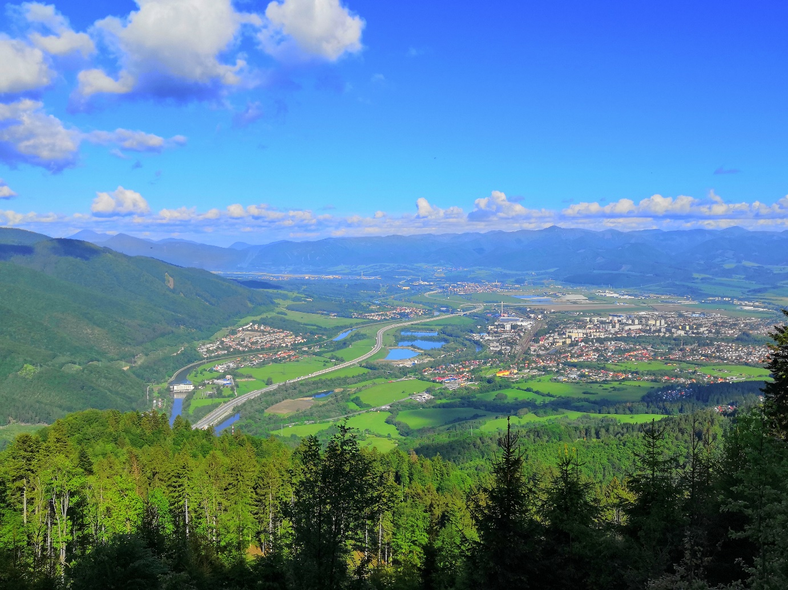

Predkladá : Mgr. Branislav Zacharides, primátor
Vrútky, 2021

OBSAH
- Úvodné slovo 4
- Identifikačné údaje mesta 5
- Orgány mesta, organizačná štruktúra mesta a identifikácia vedúcich
predstaviteľov 5
- Vízia a poslanie mesta Vrútky 9
- Základná charakteristika konsolidovaného celku 11
5.1 Demografické údaje 11
5.2 Geografické údaje 12
5.3 Ekonomické údaje 12
5.4 Symboly mesta 15
5.5 História mesta 15
6. Plnenie funkcií mesta (prenesené a originálne kompetencie) v roku 2020 17
6.1 Životné prostredie a verejný poriadok 17
6.2 Kultúra 26
6.3 Šport 31
6.4 Sociálne zabezpečenie 38
6.5 Výchova a vzdelávanie 44
6.6 Zdravotníctvo a riešenie protipandemických opatrení 54
6.7 Hospodárstvo 56
7. Informácia o vývoji mesta z pohľadu rozpočtovníctva 60
7.1 Plnenie príjmov a čerpanie výdavkov za rok 2020 60
7.2 Prebytok/schodok rozpočtového hospodárenia za rok 2020 61
7.3 Rozpočet na roky 2020-2022 61
8. Informácia o vývoji mesta z pohľadu účtovníctva za materskú
účtovnú jednotku a konsolidovaný celok 62
8.1 Majetok 62
8.2 Zdroje krytia 63
8.3 Pohľadávky 64
8.4 Záväzky 64
9. Hospodársky výsledok za rok 2020 – vývoj nákladov a výnosov
za materskú účtovnú jednotku a konsolidovaný celok 65
10.Ostatné dôležité informácie 67
10.1 Prijaté granty a transfery 67
10.2 Poskytnuté dotácie 68
10.3 Významné investičné akcie v roku 2020 68
10.4 Predpokladaný budúci vývoj činnosti 70
10.5 Udalosti osobitného významu po skončení účtovného obdobia 72
10.6 Významné riziká a neistoty, ktorým je účtovná jednotka vystavená 72

1. Úvodné slovo primátora mesta
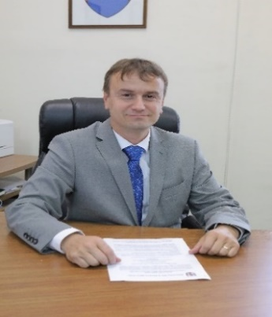
Vážení čitatelia,

cieľom Konsolidovanej výročnej správy Mesta Vrútky za rok 2020 je v stručnej forme odprezentovať jednak činnosť našej samosprávy v uplynulých dvanástich mesiacoch a tiež jej hospodárenie. Mesto Vrútky má vlastný program rozvoja, ktorého platnosť mestské zastupiteľstvo stanovilo do konca roka 2023. V prípade Mesta Vrútky, máme ešte niekoľko schválených eurofondových projektov, ktoré musíme v tomto termíne ukončiť vecne aj finančne.

Rok 2020 bol samozrejme výnimočný najmä príchodom koronavírusu. Na jeho dopady sme museli reagovať aktivitami, ktoré naša samospráva dosiaľ realizovať nemusela a verme, že nadlho sa k nim nebude musieť vracať. Na neplánovaný pokles podielových daní sme reagovali rozpočtovými opatreniami, ktoré sa dotkli všetkých oblastí života mesta. Chcem sa poďakovať poslancom mestského zastupiteľstva a všetkým zamestnancom mesta a organizácií v jeho zriaďovateľskej pôsobnosti, že sme sa spoločne tejto výzvy nezľakli, ale sme sa s ňou dokázali vyrovnať tak, že naše hospodárenie skončilo v pluse a pritom naplánované investičné aktivity sa zrealizovali. Išlo najmä o tie investície, na ktoré sa nám podarilo získať externé finančné zdroje a bolo by hriechom o takéto peniaze prísť. Vďaka patrí tiež našim mestským policajtom, dobrovoľným hasičom, ako aj všetkým občanom a subjektom, ktoré akoukoľvek formou prispeli k tomu, aby sa nám spoločne podarilo stanovené ciele naplniť. Veľmi pozitívne v tomto duchu vnímam aj zveľadenie priestorov Evanjelického zborového domu, kde sa v dôstojnej atmosfére mohol konať vianočný koncert, či modernizáciu hokejbalového ihriska Komety Vrútky.

Neodpočívame na vavrínoch, snažíme sa hýbať veci ďalej. Stojí pred nami množstvo investičných aktivít, ktoré sa dotýkajú aj výstavby chodníkov a rekonštrukcie mestských komunikácií. Zveľadíme školský majetok a zainvestujeme aj do informatizácie vo viacerých oblastiach. Tými najväčšími investíciami sú samozrejme dokončenie cyklotrasy Martin – Vrútky a rozbehnutie rekonštrukcie a výstavby ciest a chodníkov na Ul. Sv. Cyrila a Metoda a Mierovej ulici. Rozbehli sme tiež tretiu etapu chodníka na ul. Karvaša a Blahovca a viacero menších investícií do mestských objektov. Verím, že aj tento rok všetky práce zvládneme a hlavne, že éra korony sa stane minulosťou, na ktorú sa budeme všetci snažiť rýchlo zabudnúť.

Mgr. Branislav Zacharides
primátor

2. Identifikačné údaje

Názov: Mesto Vrútky
Sídlo: Námestie S. Zachara 4, 038 61 Vrútky
Právna forma: Právnická osoba – mesto sa riadi zák. č. 369/1990 Zb. o obecnom zriadení
Dátum založenia/zriadenia: 1991
Spôsob založenia/zriadenia: zo zákona
IČO: 00647209
DIČ: 2020591716
Hlavná činnosť
konsolidujúcej jednotky: starostlivosť o všestranný rozvoj územia mesta a o potreby jej obyvateľov
Štatutárny orgán: Mgr. Branislav Zacharides, primátor mesta
Telefón: 0905608946
Mail: primator@vrutky.sk
Webová stránka: www.vrutky.sk

3. Orgány mesta, organizačná štruktúra a identifikácia vedúcich predstaviteľov mesta

Primátor mesta: Mgr. Branislav Zacharides

Zástupca primátora mesta: ThDr. Marián Krivuš

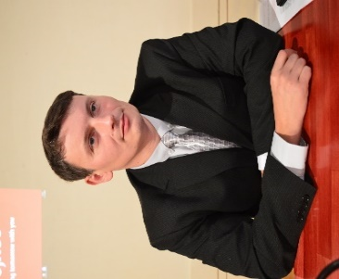
Mestské zastupiteľstvo:
- Mgr. Ivan Doskočil,
- Mgr. Zuzana Furová,
- Jozef Gorcovský,
- Mgr. Ľuboš Gottwald,
- Eva Wedra Kačková,
- Mgr. Marián Kráľ,
- ThDr. Marián Krivuš,
- Ing. Miroslav Mazúr,
- RNDr. Mária Rovňáková
- PaedDr. Vladimír Vantara,
- Ing. Marek Veverica.

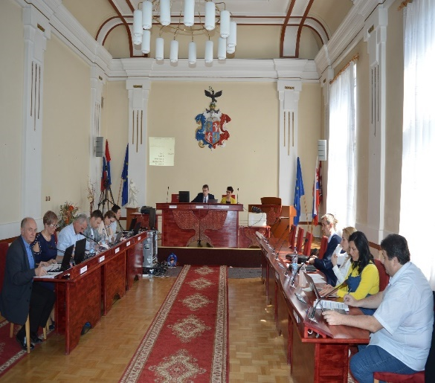

Hlavný kontrolór mesta: Dušan Chrastina

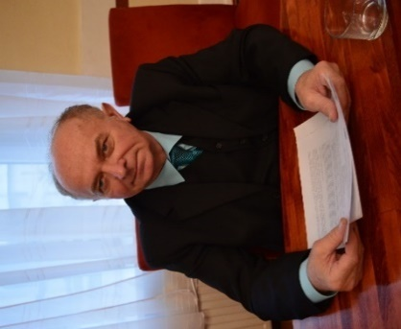

Mestská rada:

1. ThDr. Marián Krivuš,
2. Mgr. Marián Kráľ,
3. Eva Wedra Kačková.

Komisie:

1. Komisia finančná, správy majetku, výstavby, územného rozvoja a životného prostredia –
ThDr. Marián Krivuš

2. Komisia sociálna, zdravotná, bytová a verejného poriadku – Eva Kačková

3. Komisia školstva, kultúry, mládeže a športu – Mgr. Marián Kráľ

4. Komisiu na ochranu verejného záujmu – Mgr. Ivan Doskočil

Organizačná štruktúra mestského úradu:

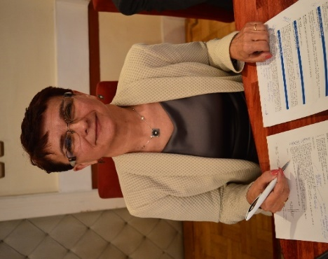
Prednostka MsÚ

Organizačné členenie konsolidujúcej jednotky | Asistentka primátora mesta  Prednostka MsÚ  Referát prvého kontaktu  Referát informatiky  Referát športu, CR a projektov  Referát stavebný  Referát vnútornej správy  Odbor finančný – vedúca odboru  Referát účtov  Referát práce, miezd a personálnych vecí  Referát daní a poplatkov  Referát správy bytov  Pokladník, evidencia majetku  Odbor služieb – vedúca odboru  Referát evidencie obyvateľstva a budov  Referát matriky  Referát vymáhania pohľadávok a správy miestnych daní  Správca pohrebiska + chránené pracovisko  Správca FC  Oddelenie sociálne – vedúca oddelenia  Opatrovateľky  Terénni sociálni pracovníci  Miestna občianska poriadková služba  Oddelenie školstva  Referát školstva  MŠ Nábrežná+ ŠJ  MŠ Sv. C. a M.+ ŠJ  MŠ Fr. part.+ ŠJ  Oddelenie kultúry  Referát kultúry a tlače  Knižnica H. Zelinovej  Odbor výstavby a ŽP – vedúci odboru  Oddelenie komunálnych služieb – vedúci odd.  Robotníci  Referát údržby bytového a nebytového fondu  Referát životného prostredia  Referát rozvoja mesta  Referát investičnej výstavby

Mesto Vrútky má zriadené v zmysle zákona o obecnom zriadení nasledovné rozpočtové organizácie:
1.
Názov: | Spojená škola
Sídlo: | M. R. Štefánika 1, Vrútky
Štatutárny orgán: | PaedDr. Erika Repková
Základná činnosť: | Predprimárne vzdelávanie, základné vzdelávanie, stredoškolské vzdelávanie
Zložky | Materská škola, Základná škola, školský klub detí, Gymnázium J. C. Hronského

2.
Názov: | Základná škola H. Zelinovej
Sídlo: | Čachovský rad 34, Vrútky
Štatutárny orgán: | Mgr. Ľubica Procházková
Základná činnosť: | Základné vzdelávanie, školský klub detí a školská jedáleň

3.
Názov: | Základná umelecká škola F. Kafendu
Sídlo: | Sv. Cyrila a Metoda 20, Vrútky
Štatutárny orgán: | Mgr. Silvia Rešetárová
Základná činnosť: | Umelecké vzdelávanie

4.
Názov: | Centrum voľného času DOMINO
Sídlo: | M. R. Štefánika 1, Vrútky
Štatutárny orgán: | Mgr. Helena Palčová
Základná činnosť: | Záujmová činnosť

5.
Názov: | Školská jedáleň
Sídlo: | M. R. Štefánika 1, Vrútky
Štatutárny orgán: | Mgr. Mariana Ščúrová
Základná činnosť: | Školské stravovanie

6.
Názov: | SENIOR- Zariadenie pre seniorov a DSS Vrútky
Sídlo: | Mierova 10, Vrútky
Štatutárny orgán: | Ing. Denisa Ďuríčeková
Základná činnosť: | Sociálne služby

Okrem rozpočtových organizácií má Mesto Vrútky založenú obchodnú spoločnosť – spoločnosť s ručením obmedzeným:

Názov: | Mestský podnik služieb Vrútky
Sídlo: | Sv. Cyrila a Metoda, Vrútky
Štatutárny orgán: | Mgr. Simona Holonková
Základná činnosť: | Správa bytového fondu

4. Vízia a poslanie mesta Vrútky

Mesto Vrútky bude vyvážene a ohľaduplne využívať svoje historické a prírodné bohatstvo s cieľom jeho ekonomického a ekologického zveľaďovania. V súvislosti s rozvojom cestovného ruchu sa bude snažiť o čo najlepšie prezentovanie svojich kultúrnych a historických tradícií a zvyklostí. Mesto Vrútky je mestom, ktoré vyvážene zabezpečuje podmienky pre harmonický život a komplexné sociálne služby pre svojich obyvateľov.

Strategické ciele mesta

Zabezpečiť trvalo udržateľný rozvoj mesta Vrútky po ekonomickej, sociálnej, kultúrnej stránke. Ekonomický, kultúrny a spoločenský rast bude zabezpečený prostredníctvom disponibilného potenciálu nachádzajúceho sa v ľudských, prírodných, kultúrno-historických a ekonomických zdrojoch.

Zabezpečiť ochranu životného prostredia a jeho zveľaďovanie hlavne v podobe rozvoja a kultivácie oddychových zón v meste. Vytvoriť podmienky pre dôstojné prežitie staroby pre obyvateľov dôchodkového veku.

Aj v nasledujúcom roku má Mesto Vrútky pripravených niekoľko projektov a zámerov. Viac ako po minulé roky bude ale potrebné sledovať udržanie finančnej stability, keďže situácia vo verejných financiách je zásadne poznačená dopadmi opatrení slúžiacimi na zabránenie šírenia ochorenia koronavírusu. Z hľadiska rozvoja mesta máme schválených aj pre rok 2021 niekoľko projektov a niekoľko podaných žiadostí o financovanie našich projektových aktivít ešte prechádza hodnotiacim procesom. Predovšetkým sa chceme orientovať na oblasť životného prostredia, cezhraničnú spoluprácu na úseku kultúrneho dedičstva a cestovného ruchu, ako aj ochranu pred požiarmi, znižovanie energetickej náročnosti a rozvoj cestnej infraštruktúry.

V investičnej oblasti boli zrealizované už rozpracované viaceré aktivity z predchádzajúceho roka (dokončenie cyklotrasy Martin - Vrútky, vybudovanie stálej expozície železničného mesta v priestoroch bývalej knižnice, Prístavba a stavebné úpravy Hasičskej zbrojnice vo Vrútkach, Solárna príprava teplej vody na futbalovom štadióne vo Vrútkach), zrealizujú sa tiež zazmluvnené projekty podporené z fondov Európskej únie ( Wifi pre Teba, Spojila nás Košicko- bohumínska železnica).
Na konci roka 2020 bola schválená žiadosť o výstavbu vybraných chodníkov a miestnych komunikácií vo Vrútkach, žiadosť o vypracovanie nízkouhlíkovej stratégie mesta, ktorá bude v budúcnosti nevyhnutným podkladom pre predkladanie projektov zameraných na energetickú efektívnosť. V roku 2021 sme požiadali o nákup komunálneho vozidla, Nákup traktora s čelným nakladačom, vlečky a kontajnerov na kuchynský odpad, Za vôňou dreva, Náučný chodník Karvaša a Blahovca, Regenerácia vnútrobloku v meste Vrútky – pripravovaný projekt. Priebežne sa budú vykonávať nevyhnutné opravy a údržba majetku mesta, ďalšie plány
a investície sa budú realizovať s ohľadom na priority mesta a jeho finančnú situáciu.

Poslanie a charakteristika hospodárenia účtovnej jednotky

Mesto Vrútky je samostatný správny celok Slovenskej republiky. Mesto je právnickou osobou, ktorá samostatne hospodári s vlastným majetkom a vlastnými príjmami. Základnou úlohou mesta pri výkone samosprávy je starostlivosť o všestranný rozvoj jej územia a o potreby jej obyvateľov.

Základným nástrojom finančného hospodárenia mesta v príslušnom rozpočtovom roku je rozpočet mesta, ktorým sa riadi financovanie úloh a funkcií mesta. Vyjadruje samostatnosť hospodárenia mesta, obsahuje príjmy a výdavky, v ktorých sú vyjadrené finančné vzťahy k právnickým osobám a fyzickým osobám – podnikateľom pôsobiacim na území mesta, ako aj k obyvateľom žijúcim na území mesta.

Účtovníctvo mesta sa vedie podľa zákona č. 431/2002 Z.z. o účtovníctve v znení neskorších predpisov a v zmysle § 20 tohto zákona sa vyhotovuje výročná správa mesta.

5. Základná charakteristika konsolidovaného celku

5.1 Demografické údaje :
Vybrané demografické údaje:
Ukazovateľ | Rok 2015 | Rok 2016 | Rok 2017 | Rok 2018 | Rok 2019 | Rok 2020
Počet prisťahovaných občanov do Vrútok | 258 | 180 | 214 | 216 | 188 | 179
Počet odsťahovaných občanov z Vrútok | 171 | 180 | 217 | 214 | 191 | 187
Počet narodených detí | 69 | 63 | 70 | 77 | 74 | 72
Počet úmrtí | 79 | 60 | 70 | 89 | 85 | 88
Počet uzavretých manželstiev | 66 | 52 | 49 | 48 | 65 | 41
Stav počtu obyvateľov k 31.12. | 7597 | 7600 | 7597 | 7587 | 7573 | 7549

Demografický vývoj vo Vrútkach odzrkadľuje dlhodobú prognózu okresu Martin a postupne počet obyvateľov Vrútok mierne klesá. Vzhľadom na rozširovanie individuálnej bytovej výstavby v lokalite Karvaša a Bláhovca a výstavby nových bytových domov v centre mesta dúfame, že počet obyvateľov bude mať skôr rastúcu tendenciu, resp. konštantnú.

5.2 Geografické údaje:
Rozloha: 18 656 km²
Počet obyvateľov: 7 549
Hustota obyvateľov: 407,21 obyv. /km².
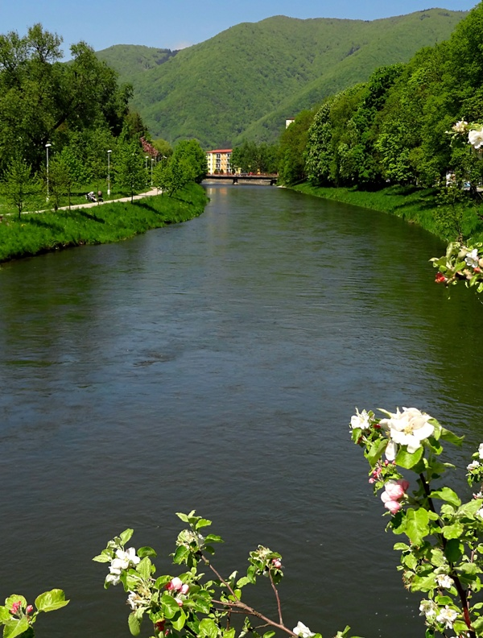

Mesto Vrútky je situované na sútoku dvoch riek Váhu a Turca. Je obklopené vrchmi pohoria Veľká Fatra, Malá Fatra a Martinské hole. Susedí s mestom Martin a obcami Strečno, Lipovec, Turčianske Kľačany a Sučany. Umiestnené je v severnej časti regiónu Turiec. Najvyšší bod vrútockého katastrálneho územia je v nadmorskej výške 1345 m n. m. Je to na vrchu Javorovej doliny, pod vrcholom Malofatranského vrchu Minčol, ktorý má výšku 1364 m n. m. V roku 1888 bol určený základný výškový bod v západnej časti Vrútok pri Dubnej skale trojhrannou stabilizačnou značkou na skale. Predstavoval výšku 371 metrov nad hladinou mora. V roku 1942 bol prenesený na zvyšky skaly Margita, vypínajúcou sa v ostrej zákrute pravého brehu Váhu, v rozmedzí dvoch železničných tunelov na traťovom úseku Vrútky – Strečno. Stred mesta sa nachádza vo výške 382 m n. m. Najnižší bod má výšku 370 m n. m. v údolí Váhu, na jeho pravej strane pri osade Jánošíkovo, na západnej hranici katastrálneho územia mesta.

5.3. Ekonomické údaje - nezamestnanosť

Stav nezamestnanosti vo Vrútkach v roku 2020 k 31.12.2020 predstavoval 216 ľudí, z toho 104 mužov a 112 žien.

Štruktúra UoZ podľa veku
Vek | Rok 2018 | Rok 2019 | Rok 2020
do 20 rokov | 3 | 8 | 11
od 20 do 25 | 10 | 15 | 30
od 25 do 35 | 27 | 29 | 49
od 35 do 45 | 24 | 32 | 45
od 45 do 55 | 41 | 38 | 50
nad 55 rokov | 15 | 17 | 31
Spolu | 120 | 139 | 216

Štruktúra UoZ z hľadiska doby evidencie:
Doba evidencie | Rok 2018 | Rok 2019 | Rok 2020
do 3 mesiacov | 33 | 47 | 65
4-6 mesiacov | 31 | 43 | 57
7-9 mesiacov | 14 | 16 | 35
10-12 mesiacov | 9 | 8 | 24
13-24 mesiacov | 13 | 12 | 24
25-30 mesiacov | 3 | 3 | 4
31-36 mesiacov | 5 | 3 | 2
37-42 mesiacov | 0 | 1 | 0
43-48 mesiacov | 1 | 3 | 1
nad 48 mesiacov | 11 | 3 | 4
Spolu | 120 | 139 | 216

Štruktúra UoZ z hľadiska vzdelania:
Vzdelanie | Rok 2018 | Rok 2019 | Rok 2020
Bez vzdelania | 0 | 1 | 0
Základné | 28 | 24 | 0
Nižšie stredné odborné | 0 | 0 | 37
Stredné odborné | 28 | 41 | 147
Úplné stredné odborné | 34 | 36 | 4
Úplné stredné všeobecné | 4 | 8 | 2
Vyššie odborné | 2 | 1 | 5
Vysokoškolské I. stupeň | 5 | 5 | 19
Vysokoškolské II. stupeň | 18 | 23 | 2
Vysokoškolské III. stupeň | 1 | 0 | 0
Spolu | 120 | 139 | 216

Profesijná štruktúra UoZ pred zaradením do evidencie:
Profesia | Rok 2018 | Rok 2019 | Rok 2020
zákonodarcovia, riadiaci pracovníci | 7 | 7 | 7
špecialisti | 11 | 13 | 21
technici a odborní pracovníci | 7 | 12 | 20
administratívni pracovníci | 5 | 11 | 14
pracovníci v službách a obchode | 25 | 20 | 47
poľnohospodárstvo, lesníctvo | 2 | 1 | 1
kvalifikovaní pracovníci a remeselníci | 16 | 17 | 18
operátori a montéri strojov a zariadení | 9 | 16 | 25
pomocní a nekvalifikovaní pracovníci | 27 | 34 | 48
neurčené | 11 | 8 | 15
Spolu | 120 | 139 | 216

Celkový počet uchádzačov o zamestnanie na začiatku roku 2020 bol 139.

Nezamestnanosť v priebehu roku 2020 mala stúpajúcu tendenciu a stav uchádzačov o zamestnanie bol k 31.12.2020 zvýšený celkom o 77, t. j. o 55%. Najviac uchádzačov je vo veku od 45-55 rokov a doba evidencie je najviac 3 mesiace.

Z hľadiska štruktúry UoZ podľa vzdelania darí sa umiestňovať uchádzačov so základným vzdelaním z dôvodu väčšieho počtu vhodných pracovných ponúk. Naďalej prevláda stredné odborné, úplné stredné odborné a úplné stredné všeobecné vzdelanie. Za rok 2020 sa najťažšie zamestnávali uchádzači o zamestnanie so stredným odborným vzdelaním až 147.
Štruktúra ponuky pracovných miest ovplyvnila aj profesijnú štruktúru uchádzačov o zamestnanie – výrazne poklesla skupina kvalifikovaných pracovníkov a remeselníkov a skupina operátorov a montérov strojov a zariadení. V týchto odvetviach je dostatok voľných pracovných ponúk. Samozrejme súčasnú situáciu na trhu práce ovplyvnila aj 1. vlna pandémie súvisiaca s ochorením COVID-19, čo je značne vidno v profesiách služieb a v obchode a v pomocnom personále.

Úrad intenzívne spolupracuje aj so zamestnávateľmi v regióne mesta Vrútky najmä poradenstvom – informovanie o projektoch, možnostiach podpory pracovných miest, ako aj ponukou spolupráce úradu pri nahlasovaní voľných pracovných miest a výbere vhodných zamestnancov. Aj Mesto Vrútky v rámci projektu „Pracuj, zmeň svoj život“, ktorý bol zameraný na sociálnu oblasť, zamestnal od novembra 2020 dve opatrovateľky na terénnu opatrovateľskú službu a jednu upratovačku do denných centier mesta.

5.4 Symboly mesta
- Erb mesta Vrútky tvorí štvrtený štít, v prvom a štvrtom modrom poli je umiestnený zlatý lev a v druhom a treťom červenom poli strieborný vzpínajúci sa jednorožec.


- Zástavu mesta Vrútky tvorí, z vexiologického hľadiska, odvodenina od erbu mesta, aplikáciou modrej a červenej farby na štvrtenom rozmere vlajky. Rozmer vlajky je stanovený pomerom 2:3 (šírky k dĺžke) ukončený zástrihom (lastovičím chvostom) siahajúcim do jednej tretiny dĺžky listu vlajky.


- Pečať mesta Vrútky tvorí erb mesta s hrubopisom: „MESTO VRÚTKY“.
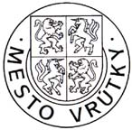

5.5 História mesta
Najstaršie svedectvá života a činnosti v našom regióne pochádzajú z mladšej doby bronzovej. Prvá písomná zmienka o Vrútkach je z 19.8.1255, kde sa uvádza názov "villa Vrutk" ako časť územia patriaceho do majetku Uzdových synov - Záturčia. V roku 1271 sa opäť spomínajú v listine vzťahujúcej sa na Záturčie. Komes Martin získal k rodinnému majetku les aj s povolením rúbať ho, ktorý sa rozprestieral medzi Modlami, Priekopou a Vrútkami.
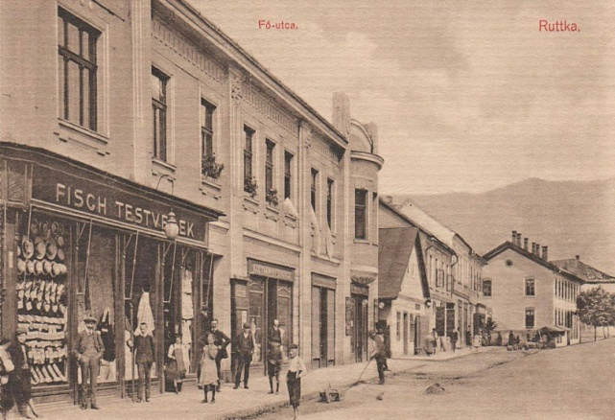
Už koncom 13. storočia sa Vrútky vzájomnými deľbami medzi jednotlivými líniami zemanov rozdelili na Dolné a Horné Vrútky. Na hospodársku rozvinutosť Vrútok poukazuje skutočnosť, že už pred rokom 1332 boli aj samostatnou farnosťou s gotickým kostolom sv. Jána Krstiteľa z roku 1285. Zemianska rodina sa vo Vrútkach od 15. storočia značne rozvetvila na tri významné rody, a to Matušovičov, Miklianov a Daukov. Začiatkom 17. storočia ešte používajú priezvisko Wrutkay, ale od polovice sa objavuje Ruttkay. V roku 1698 nachádzame v obidvoch Vrútkach štyri zemianske kúrie. V roku 1809 žilo vo Vrútkach spolu 15 zemianských rodín a 83 rodín nešľachtického pôvodu, a to v 70 domoch, pričom tu žilo okolo 300 obyvateľov.
V búrlivých desaťročiach 17. storočia Vrútky trpeli mnoho od vojska. V roku 1683 sa sťažovali pred cisárom. Viac trpeli povodňami. O prvej sa píše v roku 1557, zo 17. storočia je päť záznamov a z 18. storočia je 13 záznamov v mestskom protokole Ružomberka. Z Turca je prvá z roku 1689, druhá z roku 1695 a najkatastrofálnejšia z 25. na 26.8. 1813, počas ktorej Váh zanechal aj svoje staré koryto, a tak rozdvojil vrútocký chotár. V roku 1831 zdecimovala obyvateľstvo cholera, vyžiadala si 40 obetí. V rokoch 1843 a 1845 poškodili obec požiare.
Už v 16. storočí sa v Turci rozšírila reformácia a od roku 1560 bol vrútocký kostol evanjelický. Po roku 1709 sa znova kostola zmocnili katolíci. Pri ňom bola i veža, ktorú v rokoch 1622 a 1634 dali obnoviť patróni. Od roku 1779 sa začalo vyučovanie vo vrútockej rímsko-katolíckej škole, ktorá bola z dreva. Počas reformácie bola evanjelická škola. V roku 1870 sa Rímsko-katolícka škola vo Vrútkach premenovala na Štátnu ľudovú školu. Stará drevená budova bola zbúraná a v roku 1894 sa postavila nová dvojposchodová budova v Horných Vrútkach.
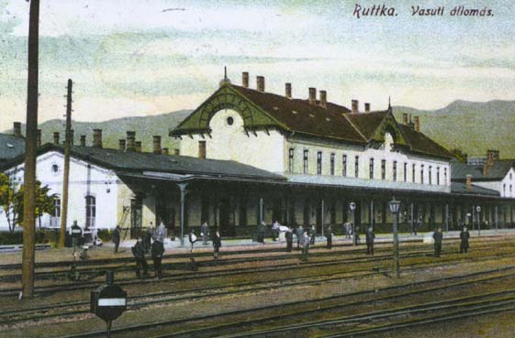
Až výstavbou Košicko-bohumínskej železnice v roku 1870 – 1871 a štátnej železnice MAV zo Šalgotariánu do Vrútok (1872), spolu s následnou výstavbou železničných dielní, dochádza k hospodárskemu rozvoju Vrútok. Kým v roku 1869 mali len 915 a (1880) tu bývalo 1944 obyvateľov, v roku 1900 už 4345. V posledných desaťročiach 19. storočia sa Vrútky premenili zo zemianskej osady na významný železničný uzol.
Spoločnosť Košicko-bohumínskej železnice v roku 1877 otvorila kameňolom a v roku 1881 bolo založené Potravné družstvo zamestnancov KBŽ. Dobrovoľný hasičský spolok vznikol v roku 1882 a koncom storočia tu existovala parná píla. Okrem železničnej stanice a dielne sa vybudovali dve výhrevne, odbory pre udržanie tratí.
11.12.1918 boli Vrútky obsadené československým vojskom a následne prichádzali i českí železniční zamestnanci, ktorí obsadzovali miesta prednostov a vyšších úradníkov, výhybkárov a výpravcov. Bývalá štátna železnica MAV prešla do rúk bratislavského veliteľstva ČSD a správa súkromnej KBŽ mala zriadené riaditeľstvo v Košiciach. Po prevrate v apríli sa začalo v štátnej ľudovej banke učiť po slovensky. V roku 1919 sa rozdelila na chlapčenskú a dievčenskú. Vtedy začala svoju činnosť tlačiareň pri družstve železničných zamestnancov, 23.2.1923 zamestnanci založili Bratstvo, výrobné družstvo s.r.o.. Jej činnosť trvala 18 mesiacov. V júni 1924 ho prevzala Budúcnosť.
Vo Vrútkach bol veľký nedostatok bytov, tak v roku 1921 vzniklo Stavebné a bytové družstvo železničných zamestnancov, ktoré začalo stavať byty. V tomto období bol upravený aj ľavý breh Váhu a bola zregulovaná rieka Turiec. V roku 1925 sa postavil Robotnícky dom, Sokolovňa, v roku 1926 Obecný dom a 1927 Hasičská zbrojnica. V roku 1930 sa začalo s výstavbou továrne na baterky. Ďalej bol postavený Katolícky kultúrny dom (1937) a založený Katolícky kultúrny spolok 9.11. 1924. Rímskokatolícky kostol sv. Jána Krstiteľa bol úplne prestavaný v neogotickom štýle v roku 1905 a v tom istom čase (1900-1903) postavili evanjelici nový v obdobnom štýle. Vrútky mali aj futbalové ihrisko a bitúnok.
V medzivojnovom období významnú kultúrnu činnosť vyvíja Sokol a dramatický krúžok Jednoty. Činný bol i ochotnícko-vzdelávací spolok Kollár. Centrami kultúry sa stali: Robotnícky dom, Katolícky kultúrny dom a Evanjelický kultúrny dom, ktorý bol postavený v roku 1943. Vrútky žili aj čulým športovým životom. Mali tu sídlo viaceré športové kluby. Bol to futbalový, , cyklistický, lyžiarsky, turistický, zápasnícky, plavecký, kolkársky, volejbalový, tenisový oddiel a oddiel základnej telesnej výchovy. Od polovice 30. rokov nášho storočia sa vo Vrútkach aktivizuje Hlinkova slovenská ľudová strana. 30.11.1941 bola aj v meste odhalená socha Andreja Hlinku a v ten istý deň bol i zapojený miestny rozhlas.
25.8.1944 vznikol vo Vrútkach revolučný národný výbor. Začiatkom septembra 1944 ich obsadili nemecké vojská. Dňa 11.4.1945 oslobodila Vrútky 1. a 3. brigáda 1.čs. armádneho zboru. Po prevrate, 10.3.1945, je Miestna ev.a.v. ľudová škola dievčenská pretvorená na Štátnu ľudovú školu dievčenskú, ktorá sa 31.6. 1949 premenovala na Národnú školu dievčenskú. Do roku 1964 na výuku časti vrútockých detí slúžili priestory rohovej budovy na Gottwaldovej ulici, pôvodne postavenej v roku 1858 ako hotel, ktorý bol upravený v roku 1908 na meštiansku školu. Ďalšie priestory sa nachádzali na Pionierskej ulici a školská dielňa v bývalej Slávii. V roku 1964 bola postavená nová budova školy na ulici Čachovský rad, ktorú otvorili 6.12.1964 pre žiakov II. stupňa ZDŠ a študentov SVŠ, ktorej prvý názov bol Jedenásťročná stredná škola, od 1.9.1958. Od roku 1970 sa označuje ako gymnázium. Základná umelecká škola vo Vrútkach bola zriadená v roku 1952 ako samostatná škola pod názvom Hudobná škola. Od roku 1963 má nový názov Ľudová škola umenia. Dňa 29.9. 1978 je otvorená ZDŠ na ulici Víťaznej armády.
V rokoch 1949-1954 boli po prvý krát Vrútky spojené s mestom Martin a od roku 1971 opäť nastúpil úradný názov Martin-Vrútky. Po voľbách (1990) bol zriadený Mestský úrad v samostatných Vrútkach.

6. Plnenie funkcií mesta (originálne a prenesené kompetencie) v roku 2019

6.1 Životné prostredie a verejný poriadok

A. Zimná údržba
Mesto Vrútky vykonáva už piatu sezónu zimnú údržbu vlastnými prostriedkami. Pre potrebu zimnej údržby sa v roku 2020 objednal posypový materiál a posypová soľ. Počas zimnej údržby sa nevyskytli písomné sťažnosti a nedošlo ani k prerušeniu MHD z dôvodu neupravených komunikácií. Termín ukončenia zimnej údržby (ďalej len ZÚ) bol vzhľadom na vývoj počasia posunutý a dispečing a pohotovosť boli ukončené dňa 22.03.2021.
Na zabezpečenie ZÚ sa požívala nasledovná technika :
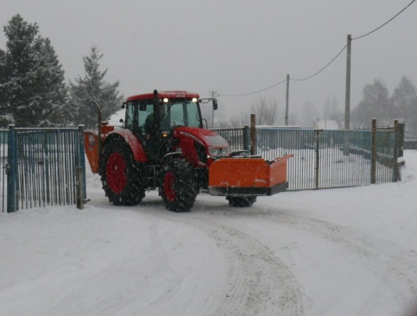
- Traktor so sypačom a radlicou
- Multikára so sypačom a radlicou
- UNC s nakladačom a radlicou
- Nákladný automobil IVECO
- Ručné snehové frézy
- Dodávateľský traktor s radlicou
- Dodávateľský traktor so sypačom

Počas ZÚ sa vyskytlo :
- 40 dní so snežením, z toho 9 dní s intenzívnym snežením /o 28 dní viac ako rok 2019/20/
- 34 dní s celodenným mrazom /o 16 dní viac ako rok 2019/20 /
- 58 nocí s teplotami pod -1 st. C, z toho 20 nocí s teplotou pod – 6 st. C
- 9 dní s mrznúcim dažďom /o 3 viac ako rok 219/20/
Stroje absolvovali spolu 43 výjazdov /o 10 viac ako rok 2019/20/, dodávateľský traktor bol
využitý 10 krát /o 8 krát viac ako rok 2019/20/. Celkovo bolo pluhovaných a posypaných 3 422,3 km ciest a chodníkov /o 1500,4 km viac ako rok 2019/20/, stroje odpracovali 403 Mth /o 66 Mth viac ako rok 2019/20/. Bolo použitých 18 ton posypovej soli /o 2 t viac/ a 115 t štrku /o 5 t menej/. Chodníky a zástavky MHD ručne čistili zamestnanci MsÚ, sneh z ulíc nebolo potrebné vyvážať.

Finančné náklady
Po započítaní nákladov na PHM, opravy a údržbu techniky, posypový materiál, osobné náklady, poistenia, GPS, dodávateľské výkony a iné sú výdavky mesta na zabezpečenie ZÚ v čase od 15.11.2020 do 22.03.2021 celkom 38 352,28 € .

B. Údržba miestnych komunikácií
V súlade s § 155m ods. 13 a § 9 ods.9 zákona č. 25/2006 o verejnom obstarávaní a o zmene a doplnení niektorých zákonov v rámci prieskumu trhu mesto Vrútky uzatvorilo Zmluvu o dielo na zákazku „Vyspravenie výtlkov a výškových úprav vodovodných, kanalizačných poklopov, výšková úprava mreží cestných vpustí na miestnych komunikáciách v meste Vrútky“ s víťazom verejného obstarávania RILINE, s.r.o. Štiavnická 5140, Ružomberok. Zmluva o dielo č.118/19-4 je platná do 27.05.2021.

Oprava výtlkov bola rozdelená do viacerých etáp, v prvej etape boli vyspravované výtlky na komunikáciách, kde je najviac ohrozená bezpečnosť dopravy a kde premáva MHD .
Práce na vyspravkách výtlkov sa realizujú po dôkladnej miestnej vizuálnej obhliadke. Po realizácií prác v každej etape sa prevádza kontrola vykonaných prác zodpovedným pracovníkom MsÚ, s ich zameraním a osvedčením . Presný súpis vykonaných prác je priložený k predkladanej faktúre.

Vysprávky výtlkov miestnych komunikácií v rozsahu – vyrezanie, vybúranie, vyčistenie, odvoz a likvidácia vybúraného materiálu, položenie živičného krytu a zaliatie špár živičnou zálievkou,

Výškové úpravy kanalizačných poklopov,

Výškové úpravy vodovodných šupátok,

Výškové úpravy mreží cestných vpustí.
Opravy sa vykonávali na nasledovných miestnych komunikáciách :
Cyrila a Metoda, Mokraď, Kalocsaya, Nábrežná, Švermova, Železničná, mestská časť Hluchovo / ul. Fínska – katastrálne územie Vrútky/, Lesná, Horná, Judíkova, Vajanského, mestská časť Karvaša a Blahovca, Hlboká, gen. Kordu, M.R.Štefánika, Kalinčiaka, 1.Čsl. brigády, Matušovičovský rad, Čachovský rad, Za mostom, Hlboký dvor, mestská časť Mexiko.
V rámci opráv boli zrealizované aj úpravy ciest / dodaním, dosýpaním a vyrovnaním štrkového materiálu a asfaltovej drte / a to na miestnych komunikáciách - Ul. Lipová, Ul. Jedľová, Mokraď/.

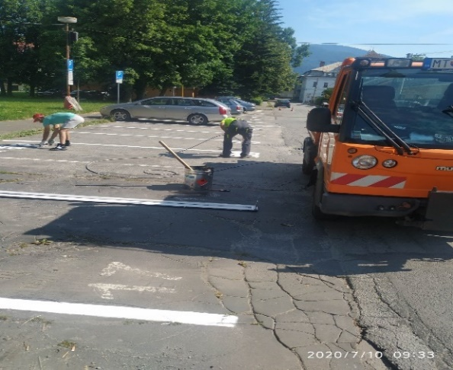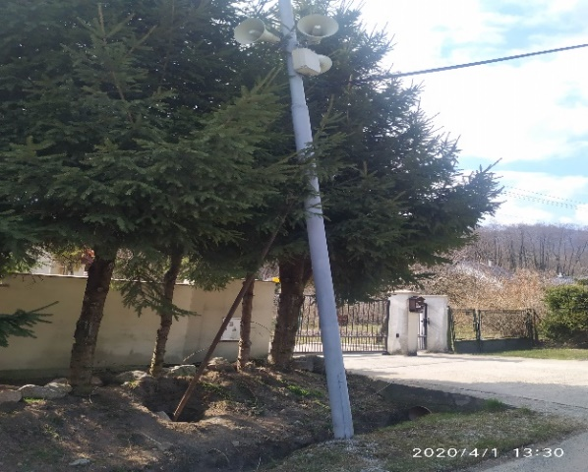
V roku 2020 boli zrealizované nasledovné opravy a údržba verejných priestranstiev, mobiliáru a verejného osvetlenia :

- Opravy a údržba detských ihrísk na Ul. Nábrežná, Horná, Švermova, Sládkovičova,
- Nástrek vodorovného dopravného značenia (priechodov pre chodcov, „zebry“, vyhradené parkovacie miesta),
- Opiľovanie a vypiľovanie stromov, kosenie, strihanie živých plotov, mulčovanie,
- Vymaľovanie vnútorných priestorov Denného centra na Ul. Kalocsaya,
- Náter oceľových stĺpov verejného osvetlenia na Ul. Francúzskych partizánov,

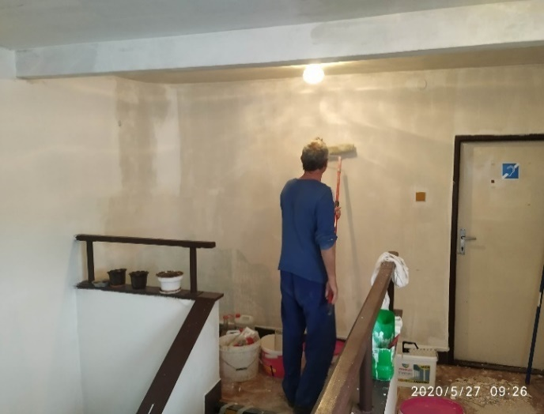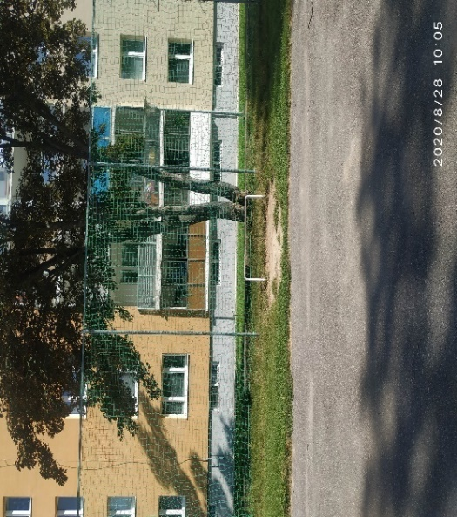

- Nové ochranné siete na ihrisku pri zdravotnom stredisku vo Vrútkach,
- Odstránenie nefunkčných stĺpov verejného osvetlenia na Ul. Francúzskych partizánov,
- Presun 2 ks oceľových stĺpov verejného osvetlenia z dôvodu zabezpečenia statiky na Ul. Karvaša a Bláhovca.

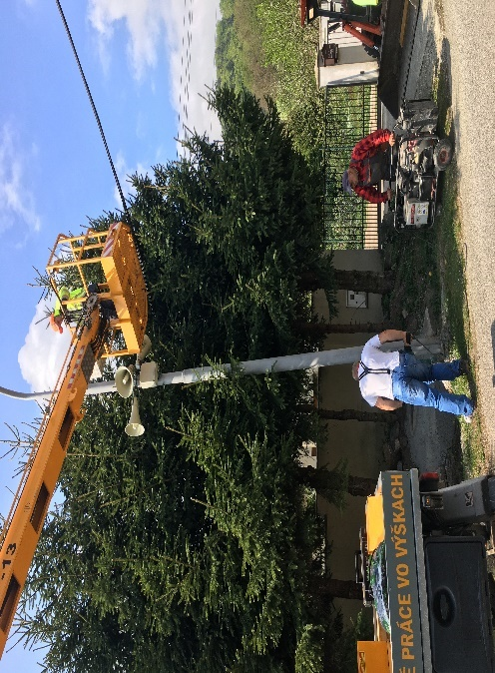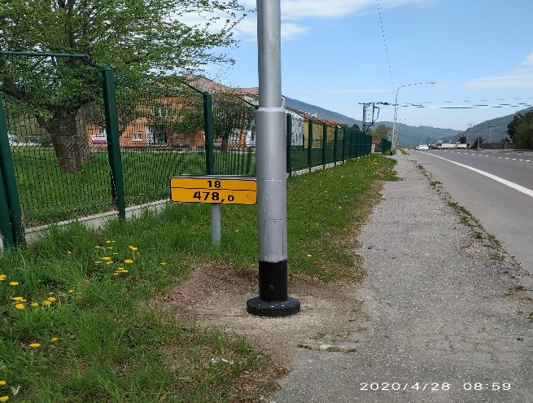

- Dobudovala sa odpočinková zóna pri mestskom úrade, ktorú sme obohatili o nabíjaciu stanicu pre elektromobily a elektro bicykle, so servisnou výbavou pre drobné opravy bicyklov.
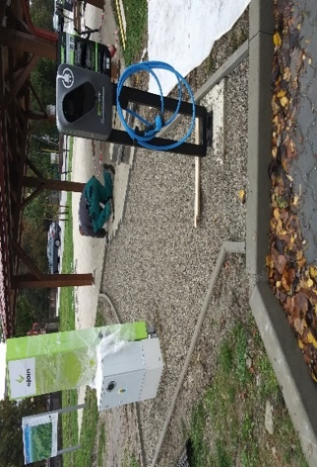

Opravy a rekonštrukcie budov:

Obmedzenie zhromažďovania mesto využilo na nevyhnutnú údržbu a opravy objektov. Tie sa najviac prejavili v Kine 1. máj, kde došlo k výmene elektroinštalácie vrátane rozvádzačov, vypínačov a svietidiel v kinosále a priľahlých miestnostiach v celkovej vysúťaženej výške 20.216,40 €.

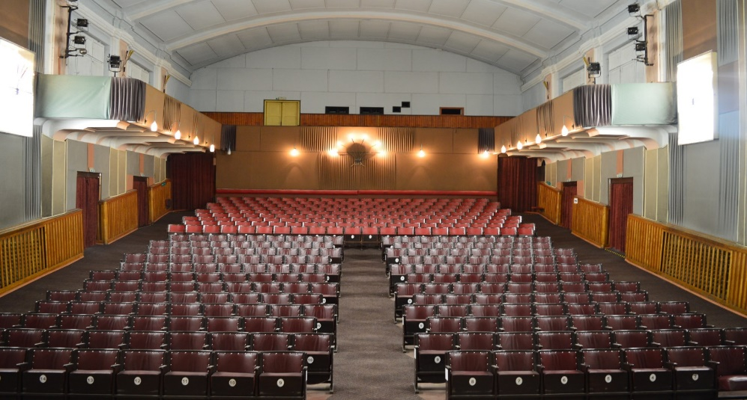

Celoročne boli realizované opravy, údržba a očista mestských bytových domov, na čo bolo použitých viac ako 36 tis. EUR. Z významnejších akcií je možné uviesť výmenu vodomerov vo všetkých mestských bytoch a inštaláciu rádiovej siete + PRVN na ul. Sv. Cyrila a Metoda 5595.
Realizovali sme postupnú obnovu 2 bytových jednotiek na ul. Kafendova 3363/4 ( bývalej ADOSke), kde sa vymenili okná a dvere za plastové, realizovala sa rekonštrukcia elektroinštalácie a začala postupná stavebná rekonštrukcia.

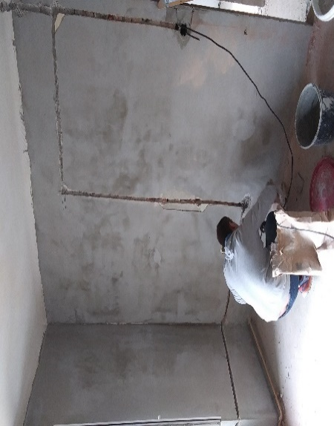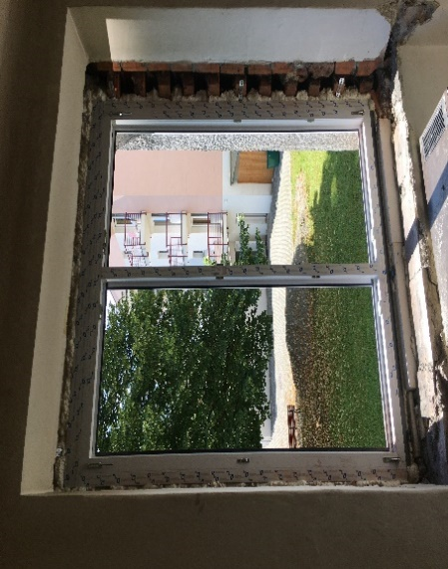

Vo všetkých školských objektoch sa po nešťastnej udalosti z júna 2020 posilnili bezpečnostné opatrenia najmä zvýšením bezpečnostného štandardu dvier firmou IZOGLOBAL.

Najväčšou investíciou na tomto úseku bola prístavba a stavebné úpravy požiarnej zbrojnice v sume 42 tis. EUR, kde boli rekonštruované rozvody elektriny vrátane vypínačov a svietidiel a následného omietnutia a vymaľovania stien, výmeny garážových brán, vybudovania sprchy s rozvodom vody a odpadu a najmä vybudovania nového skladu hasičskej techniky. Investícia sa realizovala vďaka úspešnému projektu dotovanému z ministerstva vnútra.

C. Odpadové hospodárstvo

Mesto Vrútky zabezpečovalo odpadové hospodárstvo v roku 2020 zmluvne s firmou Brantner Fatra, s.r.o. Martin na základe výsledku verejného obstarávania, ktorej predmetom je zber, preprava, zhodnocovanie a zneškodňovanie komunálnych a drobných stavebných odpadov. Separovaný zber (papier, plasty, kovy, VKM, sklo) bol realizovaný organizáciou zodpovednosti výrobcov (OZV) cez firmu ENVI- PAK s.r.o., Bratislava.
Množstvo a druh separovaného odpadu v roku 2020

 | Sklo /t/ | Plasty/t/ | Papier /t/ | Bio /t/ | Vyseparované odpady celkovo /t/
2019 | 99,05 | 126,04 | 73,00 | 426,15 | 1 227,82

Na skládke Kalnô v Martine bolo v roku 2020 uložených 2 332,1 ton komunálneho odpadu.

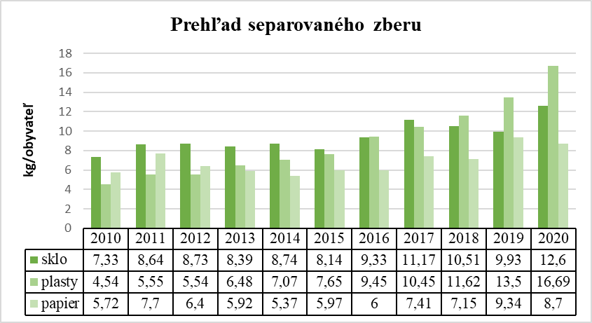

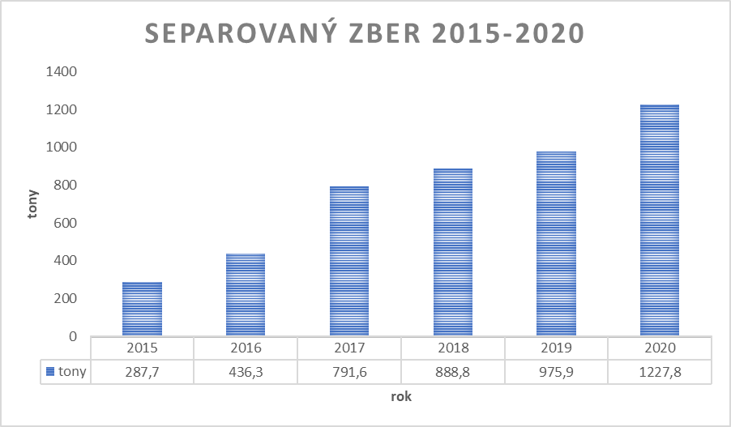

D. Mestská polícia

Mestská polícia Vrútky ako poriadkový útvar Mesta Vrútky bola zriadená všeobecne záväzným nariadením Mesta Vrútky o zriadení Mestskej polície Vrútky dňa 26.03.1991, od 01.03.1992 na základe § 27 ods. 1 zákona SNR č. 564/1991 Zb. o obecnej polícii a následne upraveným všeobecne záväzným nariadením Mesta Vrútky č. 3/2013 o zriadení mestskej polície zo dňa 21.06.2013.
Mestská polícia Vrútky pôsobí ako poriadkový útvar pri zabezpečovaní ochrany verejného poriadku, ochrany životného prostredia v meste, plnení úloh vyplývajúcich zo všeobecne záväzných nariadení mesta Vrútky, z uznesení mestského zastupiteľstva ako aj primátora mesta Vrútky. Ďalej plní úlohy na úseku:
- zabezpečovania bezpečnosti a plynulosti cestnej premávky
- odhaľovania a objasňovania priestupkov v zmysle zákona č. 372/1990 Zb. o
priestupkoch v znení neskorších predpisov
- boja proti páchaniu delikvencie na území Mesta Vrútky v spolupráci s OO PZ
- pomoc občanom Mesta Vrútky.
Príslušníci Mestskej polície Vrútky sa pri každodennom výkone zameriavali aj na odhaľovanie nedostatkov technického charakteru v meste, ako napr. nefunkčné inžiniersko-technické siete, chýbajúce poklopy na pozemných komunikáciách, nefunkčné a poškodené verejné osvetlenie, chýbajúce alebo poškodené dopravné značenie a následne oznamovali zistené nedostatky na príslušný referát MsÚ (hlásenka závad MsP).
Príslušníci Mestskej polície Vrútky v rámci súčinnosti s bytovým referátom vykonávali v hodnotiacom období podľa plánu MsÚ opakovanú kontrolu nájomných bytov v miestnej časti na ul. Kafendova. Uvedená kontrola nájomných bytov má svoje opodstatnenie aj v nadväznosti na iné kontroly a to najmä na psov. Pre rok 2021 navrhujeme zvýšenie počtu nepravidelných kontrol mimo vypracovaného plánu kontrol z dôvodu zamedzenia prisťahovania rómskej komunity z východných oblastí Slovenska.
Na základe oznámenia MsÚ Vrútky o konaní verejného kultúrneho, športového podujatia na území mesta Vrútky príslušníci Mestskej polície mesta Vrútky vykonávali zabezpečenie verejného poriadku.
Medzi ďalšie činnosti mestskej polície patrilo aj zabezpečovanie odstraňovania vrakov vozidiel z ulíc Mesta Vrútky, napr. zistením majiteľa a jeho vyzvaním k odstráneniu nepojazdného vozidla. V rámci problematiky dodržiavania zákona č. 282/2002 Z. z., ktorým sa upravujú niektoré podmienky držania psov, príslušníci mestských polícií vykonávajú pravidelné kontroly evidenčných známok psov, zameriavajú sa na exkrementy psov a voľný pohyb psov na miestach, kde je to všeobecne záväzným nariadením obce zakázané.
Na uvedenom úseku bolo v roku 2020 vykonaných v zmysle zákona SNR č. 564/1991 Zb. o obecnej polícii v znení neskorších predpisov celkom 1353 zákrokov.
Mestská polícia mesta Vrútky v roku 2020 vykonala spoluprácu s inými orgánmi na štandardnej úrovni v 284 prípadoch.
Na prvom mieste treba uviesť spoluprácu Mestskej polície mesta Vrútky s Policajným zborom Slovenskej republiky v 222 prípadoch:

- Mestská polícia mesta Vrútky preverovala podnety adresované na operačné stredisko Policajného zboru (v prípadoch, že Policajný zbor nemal v danej chvíli voľnú svoju policajnú hliadku),
- Mestská polícia mesta Vrútky poskytla Policajnému zboru, Železničnej polícii súčinnosť vo forme vyslania hliadky Mestskej polície na spoločný zákrok,
- Mestská polícia mesta Vrútky vypracovávala 26 správ o povesti na základe žiadosti útvaru Policajného zboru,
- Mestská polícia mesta Vrútky vykonávala pátranie po osobách a veciach.

Mestská polícia mesta Vrútky ďalej spolupracovala v 16 prípadoch s RZP, ako aj so súdmi Slovenskej republiky, kde na základe ich žiadostí vypracovala 16 správ o povesti a doručila 2 súdne zásielky. Mestská polícia mesta Vrútky ďalej vypracovala správu o starostlivosti o maloletých pre ÚPSVaR MT v dvoch prípadoch.

Z dôvodu vyhlásenia núdzového stavu vládou SR Mestská polícia mesta Vrútky poskytovala na základe žiadosti Slovenskej pošty, a.s. od marca 2020 do decembra 2020 súčinnosť pri vyplácaní sociálnych dávok občanom – zabezpečenie verejného poriadku a dodržiavanie nariadení vlády SR v súvislosti so zabránením šírenia pandémie COVID-19.

Mestská polícia využíva k svojej činnosti kamerový systém, ktorý bol spustený do prevádzky vytvorením chráneného pracoviska dňa 18.09.2006. Obsluhu kamerového systému vykonáva 6 pracovníkov chráneného pracoviska s rôznou mierou % postihnutia.
Na chránenom pracovisku v hodnotiacom období roku 2020 pracovala asistentka zdravotne postihnutých na základe žiadosti z Úradu práce a sociálnych vecí o poskytnutie príspevku na činnosť pracovného asistenta zamestnanca podľa §59 zákona č. 5/2004 Z.z. o službách zamestnanosti a o zmene a doplnení niektorých zákonov v znení neskorších predpisov.

Mestský kamerový monitorovací systém je Mestskou políciou mesta Vrútky využívaný od roku 2006. V súčasnosti pozostáva z 12-tich kamier umiestnených v meste Vrútky za účelom monitorovania verejného poriadku ako aj dodržiavania bezpečnosti a plynulosti cestnej premávky.

Realizáciou kamerového systému Mesto Vrútky poskytuje občanom mesta, ale i jeho návštevníkom pocit bezpečia a v prípade nutnosti okamžitý zásah hliadky mestskej polície. Monitorovanie verejných priestranstiev pomocou kamerového systému predstavuje v súčasnosti vysoko účinnú prevenciu kriminality v oblasti ochrany verejného poriadku a majetku. Kamerový systém prispieva k znižovaniu percenta krádeží motorových vozidiel, bicyklov, peňaženiek, predaja drog na verejnosti. V neposlednom rade kamerový systém napomáha pri objasňovaní trestnej činnosti a priestupkov pomocou archivácie záznamov. Psychologický efekt kamery spôsobuje narušiteľom verejného poriadku značné zábrany, pretože vedia, že môžu byť sledovaní a následne na základe identifikácie zadržaní. Hlavnú rolu v neposlednej miere zohráva ľudský faktor, ktorý ako taký môže techniku využiť a použiť na zabezpečenie ochrany obyvateľstva, zabezpečenie verejného poriadku a k zabezpečenie úloh naňho kladených. Ďalšie kamery v roku 2020 neboli zakúpené.
Mestská polícia Vrútky v hodnotiacom období nemala vybudovaný na útvare pult centrálnej ochrany. Ochrana majetku v meste Vrútky je zabezpečovaná prostredníctvom zabezpečovacieho systému prepojeného so služobným telefónom MsP Vrútky. Jedná sa o budovu MsÚ Vrútky, ZŠ Hany Zelinovej, MŠ Nábrežná, Spojená škola M. R. Štefánika a MŠ M. R. Štefánika a budovu ZUŠ F. Kafendu vo Vrútkach, budova MsÚ II., dielne a garáže MsÚ Vrútky.

Celkový počet hlásení o narušení objektov: 31
- Z toho osoba bola zadržaná v objekte 0

Tab. I.: Počet príslušníkov Mestskej polície
1 | Plánovaný počet príslušníkov obecnej polície | 6+1*
1a | Skutočný počet príslušníkov obecnej polície | 6+1*
2 | Počet prijatých príslušníkov obecnej polície | 0
3 | Počet prepustených príslušníkov obecnej polície | 2
4 | Počet príslušníkov obecnej polície, ktorí boli právoplatne odsúdení za
 | spáchanie úmyselného trestného činu | 0
 | Počet príslušníkov obecnej polície, ktorí sú držiteľmi osvedčenia o odbornej
5 | spôsobilosti podľa § 25 zákona SNR č. 564/1991 Zb. o obecnej polícii | 6+1*
 | v znení neskorších predpisov

Tab. II.: Sťažnosti na príslušníkov Mestskej polície
1 | Počet opodstatnených sťažností na príslušníkov obecnej polície | 0
2 | Počet neopodstatnených sťažností na príslušníkov obecnej polície | 0

Tab. III.: Zákroky, donucovacie prostriedky a útoky na príslušníkov Mestskej polície
1 | Počet vykonaných zákrokov | 1371
2 | Počet prípadov použitia zbrane | 0
2a | Z toho neoprávnených | 0
3 | Počet prípadov použitia varovného výstrelu do vzduchu | 0
3a | Z toho neoprávnených | 0
4 | Počet prípadov donucovacích prostriedkov  (celkom / technický prostriedok na zabránenie odjazdu motorového vozidla) | 94/94
4a | Z toho neoprávnených | 0
5 | Počet prípadov, v ktorých došlo k zraneniu osoby, proti ktorej zákrok | 0
 | smeroval
6 | Počet prípadov, v ktorých došlo k usmrteniu osoby, proti ktorej zákrok | 0
 | smeroval (do 24 hod.)
7 | Počet prípadov, v ktorých došlo pri zákroku k zraneniu nezúčastnenej osoby | 0
8 | Počet prípadov, v ktorých došlo pri zákroku k usmrteniu nezúčastnenej | 0
 | osoby (do 24 hod.)
9 | Počet prípadov, v ktorých došlo pri zákroku k spôsobeniu škody na majetku | 0
9a | Z toho so spôsobením škody na majetku obce | 0
10 | Počet útokov na príslušníkov obecnej polície (pri plnení úloh obecnej polície | 0
 | alebo v súvislosti s ich plnením)
10a | Z toho so zranením príslušníka obecnej polície | 0
*dlhodobo práceneschopný

Tab. IV.: Činnosť pri plnení úloh Mestskej polície

1 | Počet osôb, ktorým bola obmedzená osobná sloboda zákrokom príslušníka obecnej polície | 0
2 | Počet osôb predvedených na útvar obecnej polície | 0
3 | Počet osôb predvedených na útvary Policajného zboru | 0
4 | Počet nájdených osôb, po ktorých bolo vyhlásené pátranie | 0
5 | Počet nájdených vecí, po ktorých bolo vyhlásené pátranie | 0
6 | Počet nájdených motorových vozidiel, po ktorých bol vyhlásené pátranie | 0

Tab. V.: Priestupky (zákona SNR č. 372/1990 Zb. o priestupkoch v znení neskorších
predpisov)
 |  |  |  | § 47-48 | § 49 | § 50 | § 22 | Všeobecne | Ostatné | Spolu
 |  |  |  |  |  |  |  | záväzné
 |  |  |  |  |  |  |  | nariadenia
 |  |  |  |  |  |  |  | obce
1 | Celkový počet zistených |  |  | 3 | 1 | 0 | 275 | 1 |  | 280
 | priestupkov vlastnou činnosťou
 | Celkový počet oznámených
2 | priestupkov na útvar obecnej
 | polície
3 | Celkový počet uložených |  |  |  | 1 |  |  |  |  | 1
 | priestupkov
4 | Celkový počet odložených
 | priestupkov
5 | Celkový počet odovzdaných
 | priestupkov
6 | Celkový počet oznámených |  |  |  |  |  | 6 |  |  | 6
 | priestupkov príslušnému orgánu
 | Celkový počet priestupkov |  |  | 2 |  |  | 265 | 1 |  | 268
7 | prejednaných v blokovom konaní
 | výška finančnej hotovosti ( € ) |  |  | 50 |  |  | 3 800 | 10 |  | 3 860
 | Celkový počet priestupkov
 | prejednaných v blokovom konaní |  |  | 1 |  |  | 4 |  |  | 5
8 | vydaním bloku na pokutu
 | nezaplatenú na meste
 | výška finančnej hotovosti ( € ) |  |  | 30 |  |  | 65 |  |  | 95
 | SPOLU (€): |  |  | 80 |  |  | 3 865 | 10 |  | 3955

6.2 Kultúra

Rok 2020 začal tradične, uskutočnil sa jubilejný 10. ročník Plesu Mesta Vrútky. Vo februári odohral divadelný súbor VOD-A v kultúrnej sále Kriváň hru Rysavá jalovica, na históriu lyžovania v Turci sme si zaspomínali besedou s Ľubomírom Bernátom, usporiadali sme aj fašiangovú zábavu pre seniorov a pre deti karneval. Posledným podujatím pred lockdownom bol koncert pri príležitosti MDŽ, na ktorom vystúpili skupiny Ľudová hudba Hanuliakovci a Ostropestrec. V období krátkodobého uvoľnenia epidemiologických opatrení po prvej fáze sa uskutočnilo uvedenie do života knihy Ľudovíta Pekara –Pekoviny a pripomenuli sme si aj augustové 76. výročie Slovenského národného povstania.
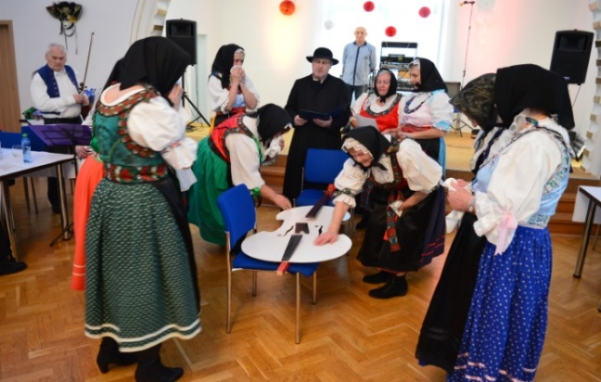
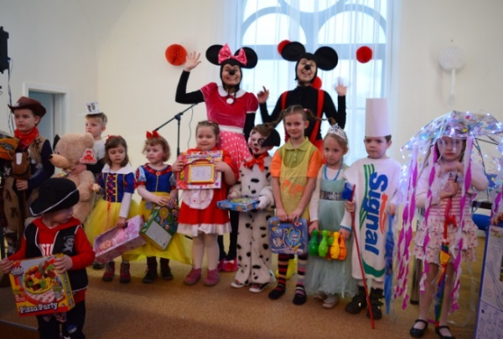

Hoci nám tento rok prísne epidemiologické opatrenia zväzovali ruky, Mesto Vrútky nezrušilo úplne organizáciu svojich každoročných septembrových osláv, tak ako to urobili viaceré turčianske mestá a obce. Do ich programu, žiaľ, nebolo možné zaradiť tradičný Vrútocký jarmok spojený s hudobnými vystúpeniami. Nahradilo ho spektrum podujatí, ktoré obohatili kultúrne a športové vyžitie Vrútočanov aj našich hostí. V kultúrnej sále Kriváň prezentovali na Farmárskom dni svoje výpestky naši záhradkári a zaujala i výstava kaktusov, sukulentov a včelárstva. Výstava bola spojená s poradenstvom predsedu Slovenského zväzu záhradkárov Eduarda Jakubeka. Ďalšie podujatie Dní mesta Vrútky bolo venované spomienke na 60. výročie ničivej povodne z roku 1960. V kultúrnej sále Kriváň boli vystavené fotografie s popiskami a traja pamätníci, z ktorých najstarší mal 96 rokov, zaspomínali na udalosti, ktoré sa v našom meste odohrali pred šesťdesiatimi rokmi. Uskutočnilo sa aj oceňovanie osobností mesta Vrútky. Sálu pre túto príležitosť zdobila výstava výtvarných diel Tatiany Šatarovej z ateliéru Evy Bebčákovej. Ocenenia, schválené na augustovom zasadnutí mestského zastupiteľstva si prevzali z rúk primátora mesta osobnosti, ich blízki, ako aj vybrané kolektívy, ktoré sa osobitnou mierou zaslúžili o rozvoj nášho mesta a šírenie jeho dobrého mena. 42. ročník zrazu cykloturistov posadil na bicykle aj žiakov a študentov z oboch vrútockých škôl. Charitatívny účel akcie doplnila verejná zbierka. Slávnostná svätá omša ukončila v Rímskokatolíckom kostole sv. Jána Krstiteľa tohtoročné oslavy 765. výročia prvej písomnej zmienky o Vrútkach
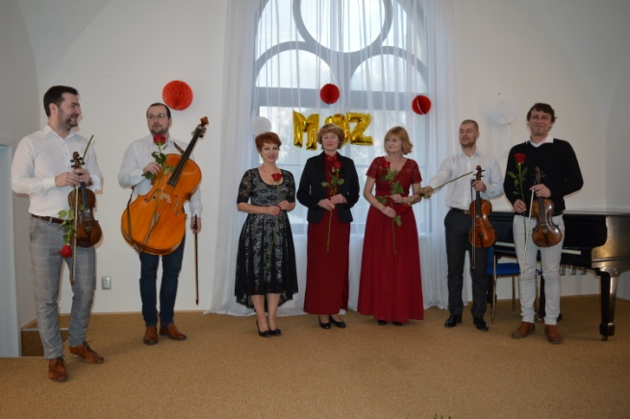

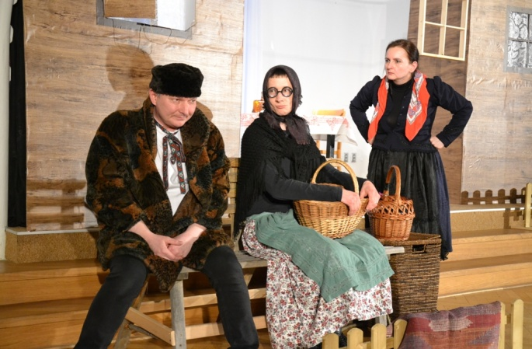

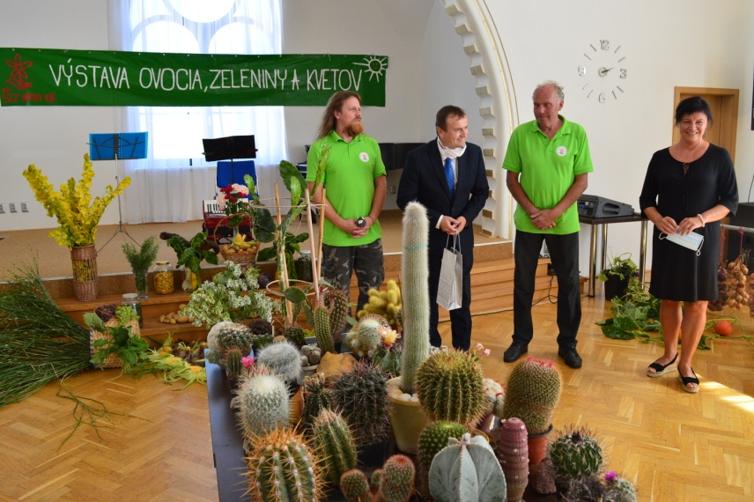
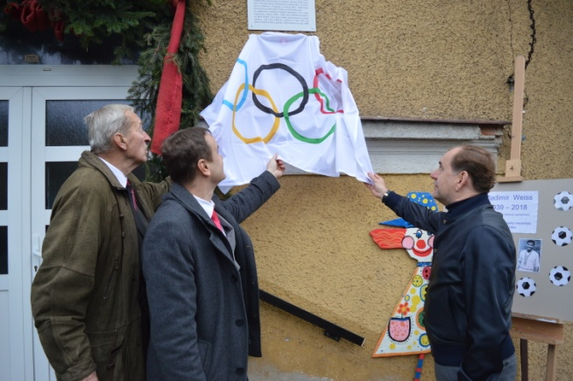

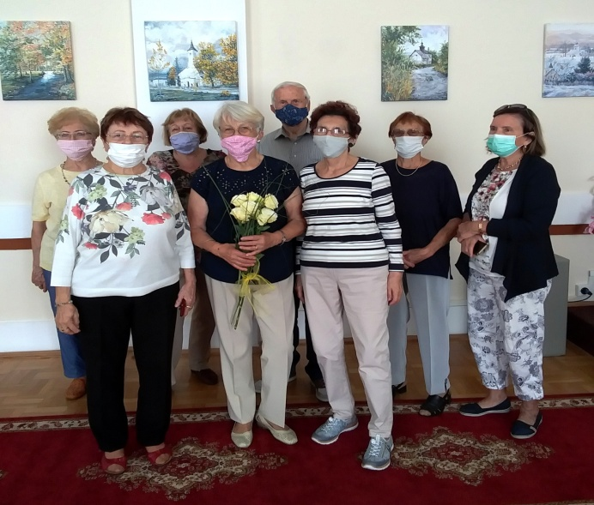
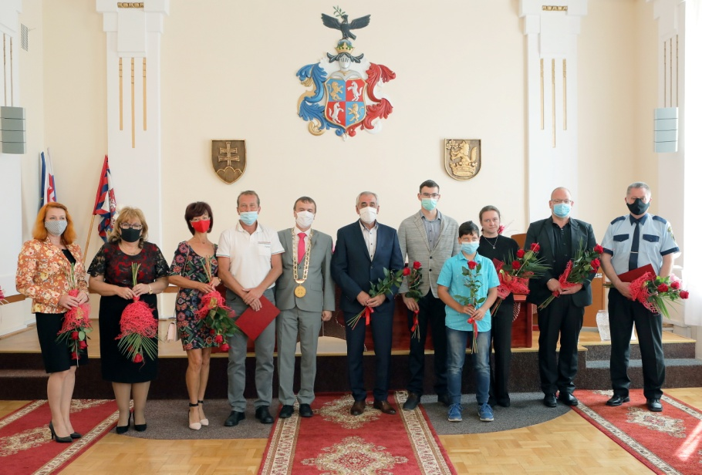

Mestská knižnica Hany Zelinovej

Na základe opatrení vlády SR bola knižnica Hany Zelinovej z dôvodu pandémie COVID 19 zatvorená od 16.3 do 10.5.2020. V období zatvorenia knižnice sme realizovali opravu, údržbu poškodených knižných titulov, reorganizáciu detského oddelenia (preštítkovanie knižných titulov, zjednotenie kategorizácie kníh), vyraďovanie poškodených titulov. Počas mesiacov apríl až jún sme rozdávali vrútockým dôchodcom ochranné rúška.
V dôsledku zákazu kultúrno-spoločenských akcií nebolo možné realizovať žiadne podujatia v knižnici, čo sa negatívne odrazilo na štatistických výsledkoch knižnice za rok 2020.
Knižnica využila možnosť získať financie na nákup kníh sa úspešne zapojila do výzvy Fondu na podporu umenia na predkladanie projektov v rámci podprogramu 5.4.1 Akvizícia knižníc. Kvôli rozhodnutiu Protimonopolného úradu bolo rozhodnutie o pridelení dotácii dočasne pozastavené, z toho dôvodu sme až v novembri boli informovaní o schválení a realizácii projektu. Z dôvodu podpisu zmluvy 11.12.2020 čerpanie dotácie vo výške 2500 eur bolo realizované až v roku 2021.
Čitatelia z obavy pred vírusom navštevovali knižnicu v určitých obdobiach menej, taktiež v dôsledku neustále meniacich sa nariadení boli zmätení, či máme alebo nemáme otvorené. Počas celého roka sme realizovali aj donáškovú službu po telefonickom dohovore. Napriek tomu, že sme mali nižšie čísla, zaznamenali sme vyšší nárast nových dospelých čitateľov, ktorý dovtedy knižnicu nenavštevovali.
rozčlenenie | beletria | náučná | Periodiká a ostatné | spolu
Dosp.čit. | 28 174 | 2811 | - | 30 985
Detskí čit. | 3786 | 966 | - | 4 752
Periodiká |  |  | 12 194 | 12 194
spolu | 31 960 | 3 777 | 12 194 | 47 931

Počet výpožičiek: 47 931

Počet návštevníkov knižnice:
Počet návštevníkov knižnice : 8 746
Počet návštev online-katalógu knižnice : 9083

Počet registrovaných čitateĽov: 747

Dospelí čit. | Dospelí čitatelia | 257
 | dôchodcovia | 194
 | študenti | 74
Detskí čit. | deti | 202
 | predškoláci | 20
Spolu |  | 747

Príjmy: Tržby z paušálnych poplatkov:

Registračný poplatok | 1726, 00 €
Upomienky | 182,63 €
Poplatok za výpožičku | 45,60 €
Internet | 86,00 €
Tlač z PC | 25,80 €
Rezervácie | 17,40 €
Strata preukazu | 1,70 €
Kopírovanie | 7,80 €
Exkurzia – izba H. Zelinovej | 5,94 €
Poškodenie knihy | 9,60 €
Spolu | 2 108, 47 €

Nové prírastky kníh za rok 2020: 243 kusov (kúpou - 161, darom – 82)

Knihy sú spracované v kniž.-infor. systéme Clavius pod prírastkovým číslom 279671-280 317

Nadobudnutie | Počet kníh | Náklady knihy | Reálna cena kníh v €
Kúpa | 161 | 1495, 84 € | 1495,84 €
Dar | 82 | 0 | 772,81 €
SPOLU | 243 | 1495,84 € | 2268,65 €

Rozčlenenie prírastkov: 243 kníh

Rozčlenenie | Beletria | Náučná | Študovňa | Spolu
Dospelí čit. | 135 | 24 | 14 | 173
Detskí čit. | 61 | 9 | - | 70
Spolu | 196 | 33 | 14 | 243
Úbytky knižných jednotiek ku 31.12.2020 : 377 kníh

Kultúrno-výchovné podujatia spolu – 330 návštevníkov

1. PODUJATIA V KNIŽNICI
(tematické prezentácie kníh, zážitkové čítanie, informačné hodiny o knižnici pre školy) : 17 podujatí - 277 návštevníkov

2. PODUJATIA MIMO KNIŽNICE
(besedy, návštevy pamätnej izby H. Zelinovej)
- Odborný lektorský výklad v Pamätnej izbe Hany Zelinovej pre všetky vekové skupiny– 6 exkurzii - 53 účastníkov
Výdavky knižnice za roky 2018-2020
RočnÉ porovnania | 2018 | 2019 | 2020
POČET VÝPOŽIČIEK | 60 273 | 62 865 | 47 931
Registrovaní čitatelia | 825 | 804 | 747
Z toho dospelí, študenti, dôchodcovia | 564 | 542 | 525
Z toho detskí čitatelia | 261 | 262 | 222
Návštevnosť knižnice spolu | 10 910 | 12 049 | 8746
Návštevníci – kultúrno- výchovných podujatí | 586 | 1 186 | 330
Príjmy - tržby z paušálnych poplatkov | 2395,74 € + 42 € (aNDER. NOC)  SPOLU 2437, 74 | 2294,31 | 2108,47
VÝDAVKY NA KNIHY z rozpočtu | 1912,93 € | 2 469,07 | 1495,84

projektová činnosť na úseku kultúry

V roku 2020 Mesto Vrútky realizovalo jeden projekt o vypracovalo jednu žiadosť o dotáciu na kultúrne aktivity

- Projekt Spojila nás Košicko – bohumínska železnica – projekt bol v r. 2019 schválený na spolufinancovanie v celkovej výške oprávnených výdavkov 43 240,74 EUR v rámci Programu cezhraničnej spolupráce Interreg VA Slovenská republika – Česká republika. V r. 2020 boli v rámci projektu zakúpené výstavné vitríny a projektor do pripravovanej stálej expozície železničného mesta v bývalých priestoroch Mestskej knižnice Hany Zelinovej a prebiehalo získavanie exponátov formou výpožičiek od okolitých múzeí a zberateľskou činnosťou. Bol vydaný cezhraničný slovensko – český kalendár na rok 2021 zameraný na 150. výročie výstavby Košicko – bohumínskej železnice (KBŽ) a vyhotovené dva videodokumenty dotýkajúce sa tematiky výstavby KBŽ a jej dopadov na rozvoj Vrútok a významných osobností nášho mesta s cezhraničným dopadom. Projekt bol zakončený v marci 2021 cezhraničným diškurovaním online o dejinách KBŽ za účasti žiakov a pedagógov ZŠ Hany Zelinovej.

2. Projekt Akvizícia knižničného fondu – projekt je zameraný na získanie externých finančných zdrojov vo výške 2 500 EUR na nákup knižničného fondu do Mestskej knižnice H. Zelinovej. Spracovaný a predložený bol na základe výzvy č. 10/2020 z Fondu na podporu umenia. Žiadosť bola schválená, vďaka čomu v r. 2021 knižnica nakúpila celkom 100 nových knižných titulov.
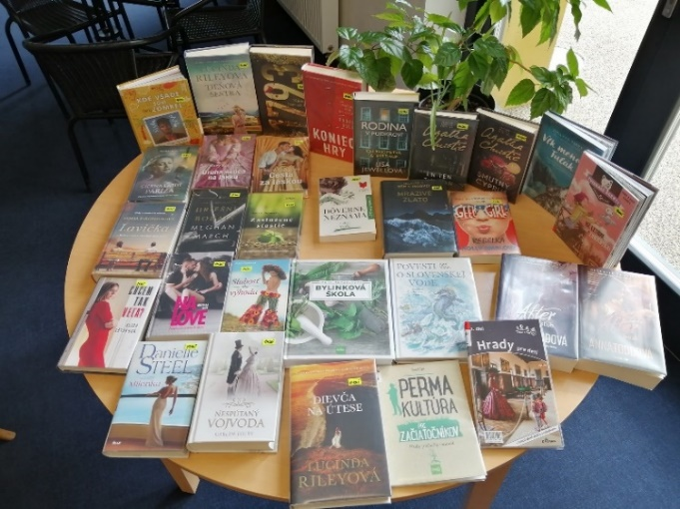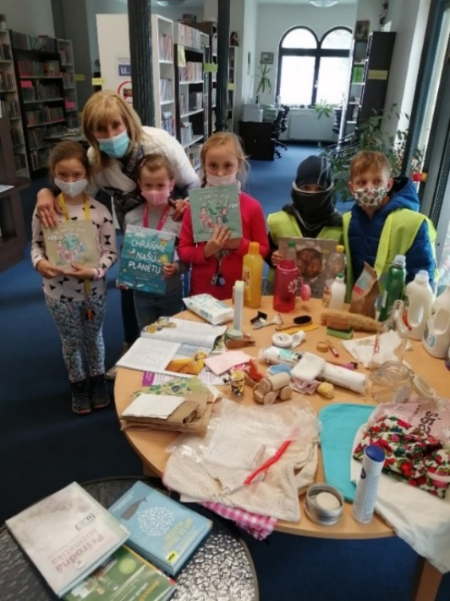

6.3 Šport

Podujatia organizované Mestom Vrútky

Do práce na bicykli 2020
Po úspešnom priebehu posledných ročníkov celonárodnej kampane „Do práce na bicykli“, ktorej hlavným poslaním je prezentovať záujem širokej verejnosti používať bicykel ako štandardný dopravný prostriedok pri ceste do práce sa Mesto Vrútky opätovne zapojilo do celonárodnej kampane, čím umožnilo obyvateľom nášho mesta zúčastniť sa 7. ročníka súťaže.
Pandémia COVID-19 zmenila termín kampane z plánovaného mája na september. Súťaž trvala od 1. do 30.9.2020. Podarilo sa nám spoločne za našu samosprávu nabicyklovať spolu 547 jázd s 2 367,03 km, čo je v prepočte ušetrených 1 167,02 CO₂ (kg).


Cieľom kampane je hlavne motivácia využívať zdravý a ekologický spôsob dochádzania do práce. Svojim aktívnym prístupom sme prispeli k zlepšeniu zdravia obyvateľov, k zníženiu podielu individuálnej automobilovej dopravy v našom meste a následne aj ku zvýšeniu kvality života v ňom.

Na kolesách proti rakovine
Druhou cyklokampaňou, ktorú sme zrealizovali 11. septembra 2020 bola akcia „Na kolesách proti rakovine“. V rámci tejto charitatívnej akcie sa podarilo vyzbierať 200 € na onkologické účely. Putovali na žltý laser prietokového cytometra zameraný na personifikáciu nádorových prvkov v testovaných vzorkách krvi. Na kolieskach rôzneho druhu jazdilo 37 jazdcov, z toho 28 žiakov ZŠ a študentov gymnázia.
Symbolickej jazdy sa zúčastnili
1) Základná škola Hany Zelinovej – najstarší žiaci z druhého stupňa
2) Spojená škola M. R. Štefánika – študenti z organizačnej zložky Gymnázium Jozefa Cígera Hronského
Trasa mala cca 23 km a viedla malebnými scenériami Turčianskej záhradky na trase Vrútky, Lipovec, Turčianske Kľačany, Sučany, Martin a cieľ bol vo Vrútkach pri Mestskom úrade. Príjemným spestrením cyklotúry bola návšteva stále málo známeho rybníka Explózia v priemyselnej zóne Sučany, kde boli mladým ľuďom predstavené rôzne techniky lovu rýb.
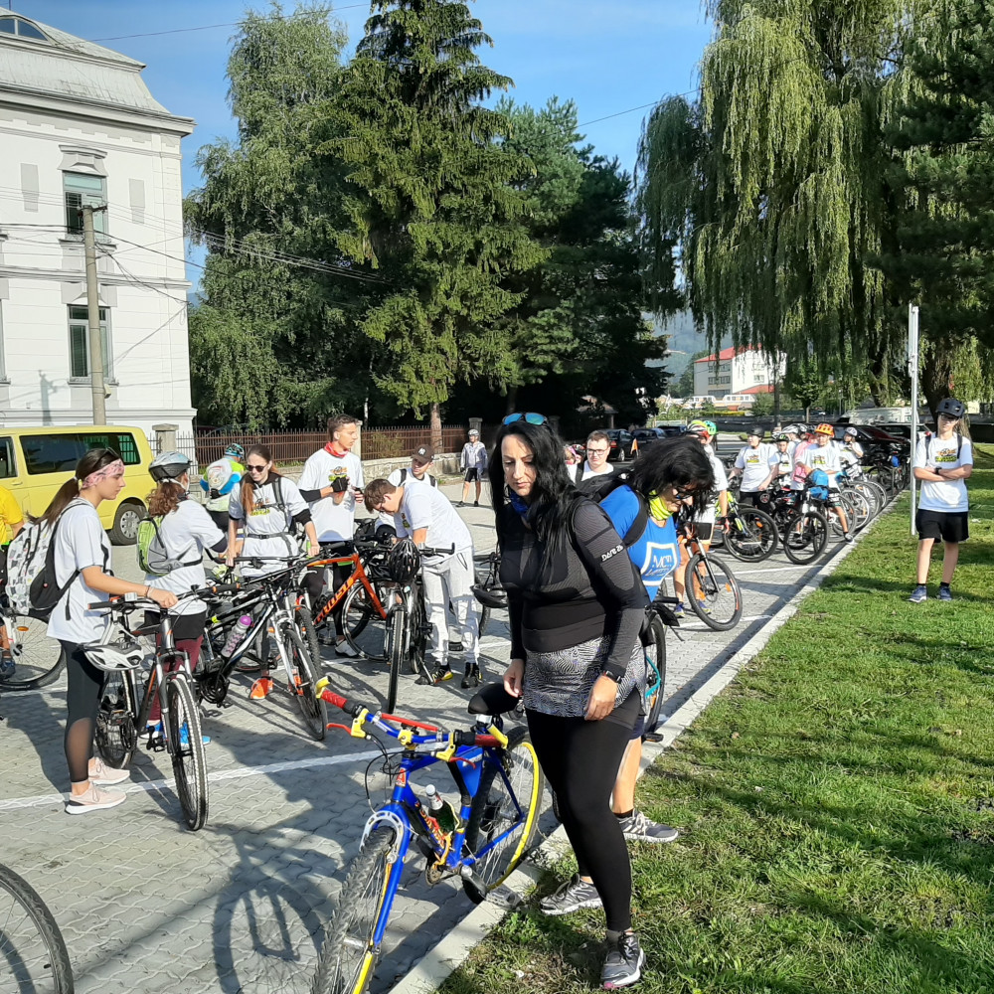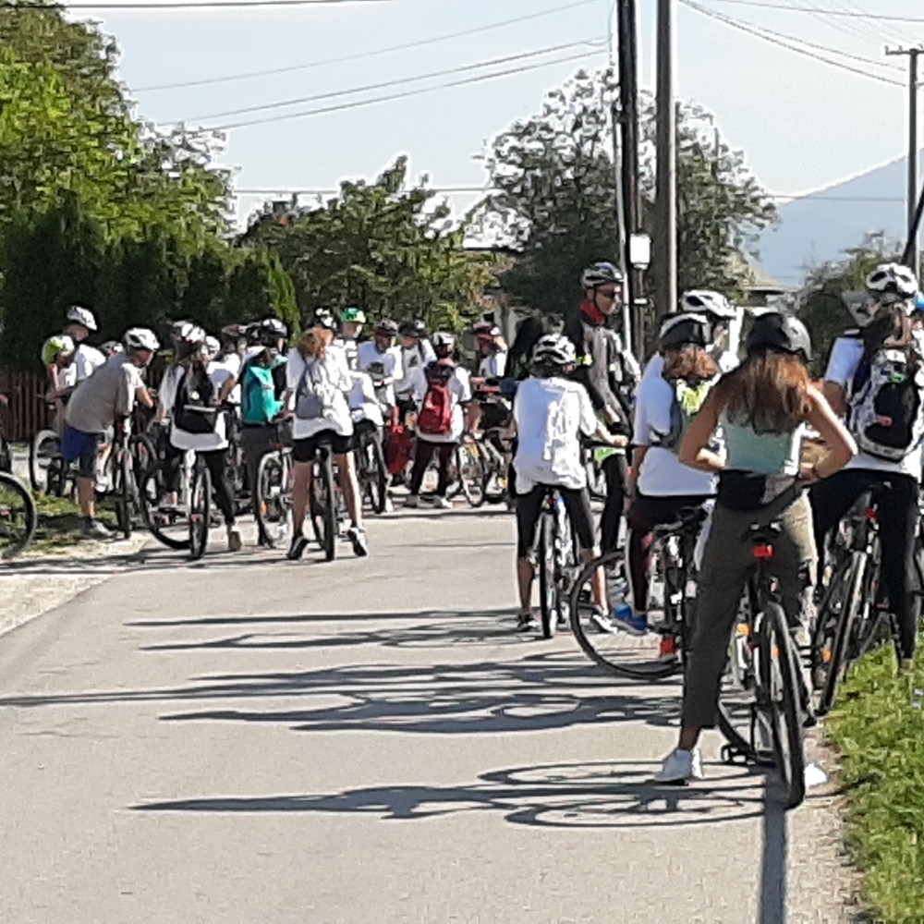

Plánované tradičné podujatia Jarný beh detí 2020 – Olympijský beh a Silvestrovský beh zdravia nebolo možné z dôvodu platných obmedzení kvôli pandémii COVID-19 zrealizovať.

Úspechy vybraných vrútockých športových klubov

Hokejbalové ihrisko v novom šate
Už dlhšiu dobu bolo pôvodné ihrisko neštandardizované na zápasy hokejbalovej ligy, najmä pre jeho menšie rozmery. Aj preto sa nadšenci z Komety rozhodli stav svojho domáceho stánku zmeniť. Hlavne položiť nový certifikovaný umelý povrch a zaobstarať moderné plastové mantinely. Dvadsaťročné výročie pre klub HK Kometa Vrútky si zaslúžilo rekonštrukciu ihriska, najmä drevené mantinely, ktoré už boli za dobou životnosti. Okrem týchto prác sa zrealizovala aj výmena inžinierskych sietí, rozšírila sa hracia plocha a vykonané boli prípravné práce pre novú tribúnu.
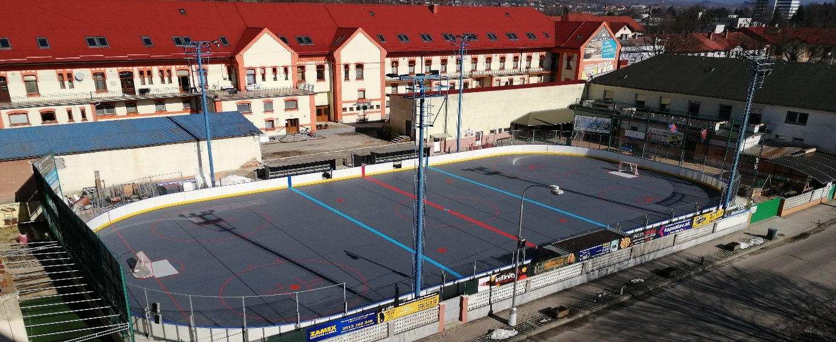
Stolní tenisti TJ LOKOMOTÍVA Vrútky bilancovali sezónu 2019/2020

Stolnotenisový oddiel (STO) Telovýchovnej jednoty LOKOMOTÍVA VRÚTKY (TJ) skončil v júli svoju najúspešnejšiu sezónu vo svojej histórií. A družstvo dospelých skončilo v 1. lige na 2. mieste dva body za víťazným družstvom z Kežmarku. Prvý zápas s Kežmarkom doma vyhrali 8 : 6 a v druhom zápase v Kežmarku remizovali 7 : 7. Štyri zápasy pred koncom súťaže bola ešte reálna šanca na 1. miesto, ale kvôli koronavírusu bola súťaž predčasne ukončená. Je veľmi potešiteľné, že družstvo vekovo najmladšie v súťaži dosiahlo takýto výsledok. Vekový priemer základu družstva bol necelých 16 rokov. Hráči predvádzali počas celej sezóny modernú útočnú nátlakovú hru, s ktorou si súperi nevedeli poradiť. Nebyť dvoch kôl, na ktoré naši hráči kvôli študijným a reprezentačným povinnostiam nemohli nastúpiť v kompletnom zložení, výsledkom by bolo 1. miesto v súťaži. Družstvo tvorili Róbert Bukovinský, Matúš Markuš, Nikola Mihailovič, Martin Ďanovský, Juraj Petrlík a Samuel Arpáš.
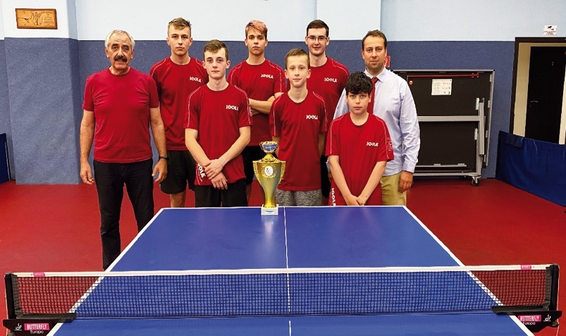
Veľký úspech dosiahli extraligoví dorastenci, keď získali titul majstra Slovenska družstiev na rok 2020. Ako jediné družstvo v súťaži neokúsilo prehru a zvíťazilo vo všetkých svojich zápasoch vrátane finálovej nadstavby. Pre TJ a región Turiec je to historický prvý titul v najvyššej dorasteneckej súťaži.

Konečné poradie:

1. miesto: TJ Lokomotíva Vrútky
2. miesto: ŠKST Topoľčany
3. miesto: ŠK ŠOG Nitra
4. miesto: STK Rybník

Na júlových majstrovstvách Slovenska v Bratislave dosiahol Samuel Arpáš pre STO TJ mimoriadny úspech, keď sa stal trojnásobným majstrom Slovenska mladších žiakov. Samuel Arpáš sa stal aj celkovým víťazom Slovenského pohára mladších žiakov na rok 2020 a Patrik Štancel skončil na celkovom 3. mieste Slovenského pohára najmladších žiakov.

Vrútockí tenisti sa aktuálnej situácii dokázali prispôsobiť

Sezóna 2020 v tenisovom areáli sa začala o minimálne mesiac neskôr kvôli hygienickým nariadeniam pre vonkajšie športoviská, ale vďaka práci členov klubu sa tenisové dvorce sprevádzkovali za krátky čas. Všetci športu chtiví mali obrovský deficit za 1. pandemické obdobie, tak to bolo aj u tenistov. Vďaka trom trénerom trénovalo všetci, čo chceli, aj čo nechceli. Vrútocké A družstvo mužov po brilantných výkonoch z minulého roka postúpilo do druhej slovenskej ligy, na ktorú sa náležite tešili. Prišla však rana, ktorá znamenala zrušenie všetkých súťaží družstiev v tomto roku a tak im budeme držať palce v budúcom roku. Za mužský tím Vrútok hrajú tí najlepší hráči, akých martinský okres má. Niektorí z nich tenisovo vyrastali a vyrastajú na Slovensku, iní za veľkou mlákou v USA. B družstvo mužov tiež postúpilo do druhej triedy, čo je najvyššia stredoslovenská tenisová súťaž, na ich výkony v nej si tiež budeme musieť rok počkať.

Niektorí členovia si bez súťažného tenisu nevedia predstaviť ani deň. Cez oficiálny systém tenisových hráčov v SR (e-tenis STZ) sa prihlasovali na turnaje jednotlivcov po celej republike a neboli len do počtu. Najúspešnejším vo dvojhrách bol Lukáš Gottwald - finalista niekoľkých celoslovenských turnajov v Poprade a Liptovských Sliačoch, Michal Rapšík spolu s Tomášom Pacerom - víťazi štvorhry v Liptovských Sliačoch a finalisti turnaja v Banskej Bystrici, ďalej Michal Blizniak, finalista turnaja v štvorhre z Liptovských Sliačov, a za to nežnejšie pohlavie Vrútky zastupovala Lýdia Nemravová. Z mládežníckch vekových kategórií vrútocký tenis na individuálnych turnajoch reprezentovali hráči Jakub Matula, Milan Uhliar, Michal Barica.
Počas tejto sezóny sa dvaja najodvážnejší tréneri vrhli aj na novú tenisovú mlaď a s nadšením môžeme povedať, že tenis vo Vrútkach nevymrie. Ukázalo sa, že tenisová pospolitosť sa rozrastá a na tenisoví dvorce prichádzali aj noví hráči. Cez sociálne siete kurty objavili aj skupiny zahraničných študentov.

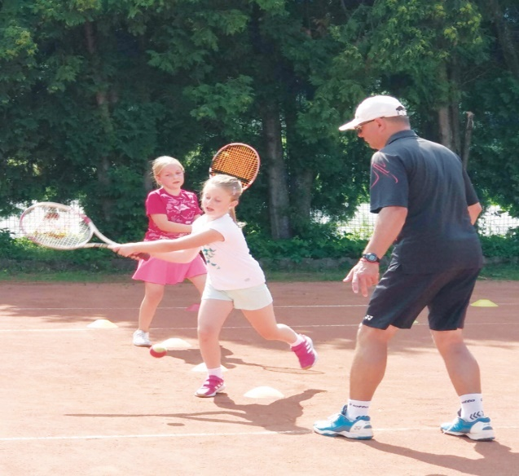
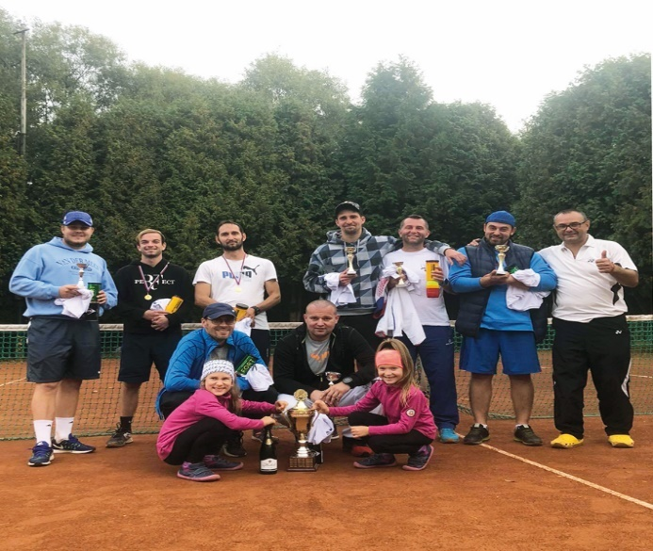

Nájsť voľný termín a priaznivé počasie pre "Tenistu roka" (turnaj jednotlivcov) a "Memoriál Františka Horníka" (turnaj štvorhier) nebola ľahká úloha, ale podarilo sa. Turnaje ukázali brilantnú pripravenosť vrútockých hráčov. Dvojhrový turnaj vyhral Matúš Ščúr nad Michalom Blizniakom a štvorhrový dvojica: Michal Blizniak - Tomáš Húšťava po heroickom výkone nad dvojicou Michal Rapšík - Tomáš Pacera.
Aj tento ťažký rok nám ukázal, že šport ľudí zbližuje a členov pribúda. Preto je v pláne pre budúci rok vylepšiť podmienky športovej vybavenosti a vrútockí tenisti pristúpili k finančne náročným krokom renovácie šatní a hospodárskej budovy (oprava strechy a vymaľovanie interiéru). Ako malý darček pre nadšencov tohto bieleho športu plánujú vybudovanie osvetlenia dvoch tenisových kurtov, takže vo Vrútkach by sa malo hrať od budúceho roku aj vo večerných hodinách.

Spoločenské podujatia v oblasti športu
42. zraz cykloturistov KST
Sprievodným podujatím Dní mesta Vrútky bol 42. ročník zrazu cykloturistov, ktorý organizoval KST Vrútky a TK Fatra Vrútky. Aj keď bola jeho organizácia vzhľadom na koronakrízu a opatrenia s ňou spojené náročná, podujatie vyšlo na výbornú. Vo Vrútkach sa sústredili desiatky vášnivých turistov a cyklistov z celého Slovenska. Prišli turisti z Oravy, Bratislavy, východu Slovenska a mnohí ďalší. Sprievodný program bol rozložený do niekoľkých dní. V kultúrnej sále Kriváň bola uvedená do života kniha „Na dvoch kolesách“ od Ernesta Rusnáka spojená s prednáškou Jaskyne a Turiec. Oficiálne otvorenie zrazu sa konalo 11. septembra na odpočinkovej zóne pri mestskom úrade. Tá bola zároveň prestrihnutím pásky slávnostne uvedená do užívania. V ten istý deň sa konala v kultúrnej sále Kriváň ďalšia prednáška od riaditeľa NP Petra Vantaru „Flóra a fauna v Národnom parku Veľká Fatra“.

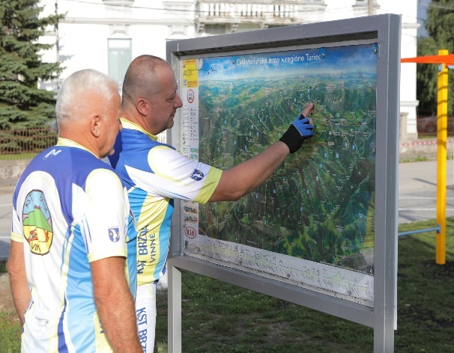
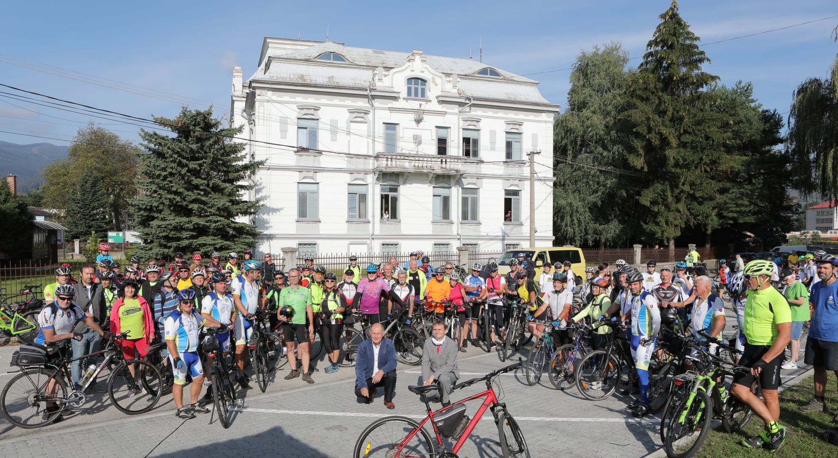

Organizátori si pre účastníkov pripravili zaujímavé cyklotrasy, ale aj pešie trasy, ktoré mohli absolvovať. Každý si prišiel na svoje, veď náš krásny Turiec má čo ponúknuť.

Podpora rozvoja športu na území mesta

Podpora formou dotácií z rozpočtu mesta

Ani Mestu Vrútky sa ekonomický dosah spôsobený koronavírusom nevyhýbal. Nakoľko predpokladané daňové príjmy od štátu boli nižšie ako v minulých rokoch, schválilo mestské zastupiteľstvo na svojom zasadnutí 12. mája 2020 v rámci rozpočtového opatrenia č. 2 krátenie výdavkov vo výške 145 700 €. Znížil sa aj rozpočet na dotácie záujmovým organizáciám. Aby však mládež mohla rozvíjať svoje športové nadanie v tradičných vrútockých športových kluboch, prerozdelilo mesto na tento účel sumu 4 100 € nasledovne:
* HK Kometa Vrútky: 1600 €
* Tenis klub Vrútky: 200 €
* TJ Sokol Vrútky: 300 €
* PVK Vrútky: 900 €
* FK Attack Vrútky: 800 €
* TJ Lokomotíva Vrútky: 300 €

Investičné akcie Mesta Vrútky

Cyklotrasa Martin – Vrútky

V zmysle niekoľko rokov avizovanej snahy o vybudovanie spoločných cyklotrás s Mestom Martin bola v septembri 2020 vďaka schváleným eurofondom začatá výstavba diela „Cyklotrasa Martin-Vrútky, časť Vrútky“ popri rieke Turiec. Tento úsek má byť dokončený na jar 2021 v celkovej zazmluvnenej sume 64 000,60 €. Vrútocký úsek cyklotrasy začína od hranice katastrálneho územia mesta Martin-Vrútky po železnú lávku pre peších po ľavom brehu rieky Turiec v smere toku.
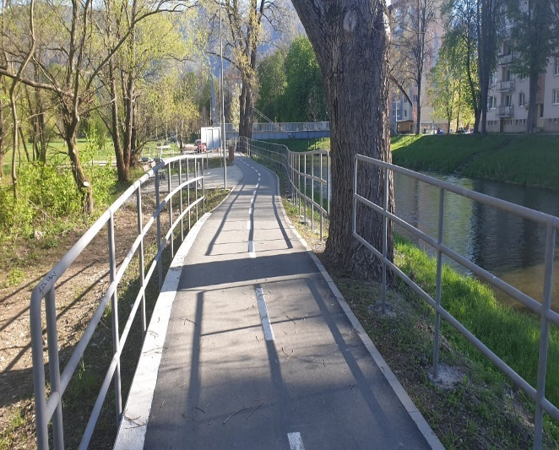
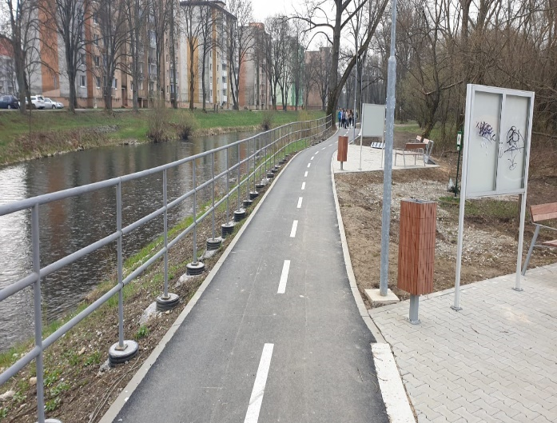

Cykloturistickú infraštruktúru v meste obohatila nová odpočinková zóna s cvičením pre workout

Popri plánovanej cyklotrase smerujúcej cez Vrútky smer Strečno – Žilina, mesto dobudovalo oddychovú zónu neďaleko mestského úradu v celkovej hodnote 38 392,35 €. V roku 2020 bola spustená do užívania nabíjačka na elektrobicykle s integrovanou servisnou sadou na opravu bicykla, vytvorené nové spevnené plochy, zóna pre workout s rôznymi cvičebnými prvkami a plocha s 10 parkovacími miestami.

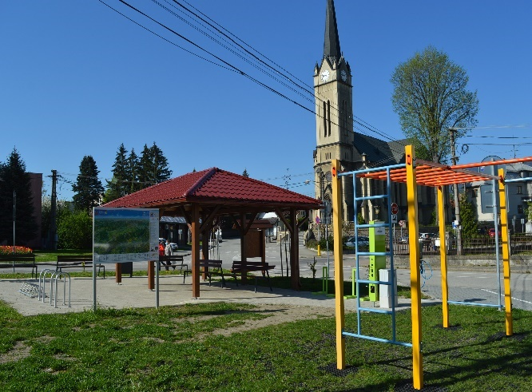
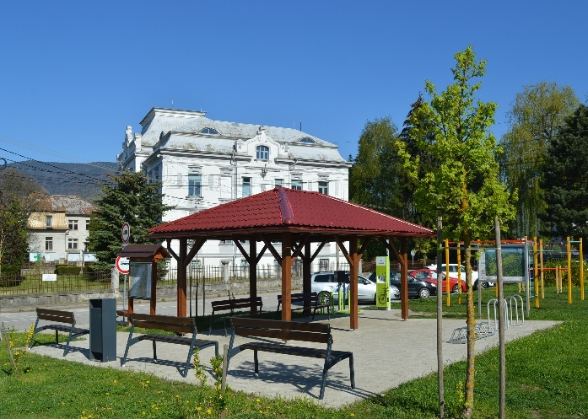

Rekonštrukcia telocvične ZŠ Hany Zelinovej

Investícia bolo ukončená v roku 2020 a financovaná v kombinácii dotácie z ministerstva školstva získanej ešte v r. 2018 vo výške 115 912 €, úverových a vlastných zdrojov mesta vo výške 195 451 €. Zrealizovala sa kompletná rekonštrukcia budovy vrátane výmeny palubovky, rekonštrukcie a výstavby sociálnych zariadení a šatní a elektroinštalácie, ako aj zateplenie budovy vrátane strechy a okenných výplní.

Investície do areálu futbalového štadióna

Rekonštrukcia systému prípravy teplej vody v tribúne futbalového štadióna

Na túto investíciu v celkovej výške 13 353 € mesto získalo grant Slovenského futbalového zväzu vo výške 10 000 €. Dôvodom investície bol zastaralý a energeticky náročný systém ohrevu, ktorý zabezpečovala elektrická energia. Starý zásobník, plný vodného kameňa mal veľké energetické straty. Systém, ktorý vysúťažená firma nainštalovala do budovy tribúny, zabezpečuje ohrev vody zo slnečnej energie a elektrina je potrebná iba ako záložný zdroj. Za týmto účelom bolo na strechu obslužnej budovy osadených 10 ks slnečných kolektorov typu TS300. Aby nezaťažovali strechu, sú upevnené na podpornej konštrukcii vybudovanej podľa požiadaviek statického posudku. Systém slnečných kolektorov odovzdáva teplo zo slnka do stacionárnych zásobníkov na teplú úžitkovú vodu (TÚV) s objemom 2 x 500 litrov. Termoregulácia po nahriatí jedného 500 litrov prioritného zásobníka na požadovanú teplotu 65 °C prepne ohrev na druhý zásobník. Zmiešavač na výstupe TÚV zabezpečuje maximálnu teplotu TÚV do spŕch o teplote 50 °C.
Zrekonštruovaná bola aj technická miestnosť. Boli osekané pôvodné odvlhnuté omietky, zrealizované nové stierky, osadená nová elektroinštalácia a následné vymaľovanie priestorov.

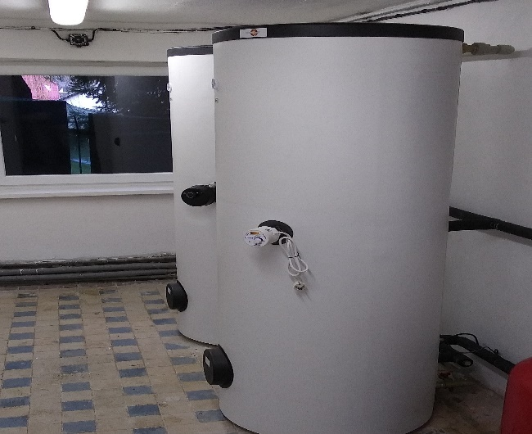
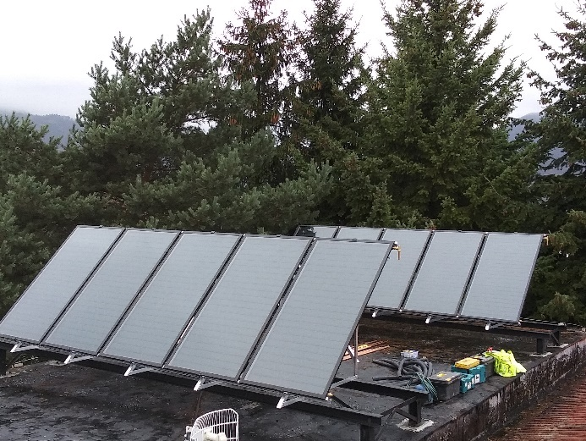

Rekonštrukcia areálu letného kúpaliska
V areáli letného kúpaliska boli zrealizované každoročné ochranné nátery korodujúcich častí vybavenia areálu letného kúpaliska a to lavičky, zábradlia, vstupy k bazénom atď., vykonaný bol aj nákup zelenej plochy okolo bazénov. Výmena pieskovej filtrácie sa z dôvodu pandémie Covid-19 neuskutočnila, bola presunutá do ďalšieho obdobia ako plánovaná investícia.

6.4 Sociálne zabezpečenie

Sociálna starostlivosť je v Meste Vrútky zabezpečovaná prostredníctvom odboru služieb – sociálneho oddelenia. V roku 2020 boli poskytnuté pre občanov mesta tieto sociálne služby:

- opatrovateľská služba,
- obedy pre dôchodcov,
- terénna práca,
- denné centrá,
- sociálna kuratela a sociálno-právna ochrana v katastri mesta,
- umiestnenie občanov v špecializovaných zariadeniach, domove sociálnych služieb, zariadení pre seniorov a detí v centrách pre deti a rodiny

A. Finančná pomoc odkázaným ľuďom - jednorazová dávka v hmotnej núdzi a sociálnej pomoci

V roku 2020 Mesto Vrútky:

- poskytlo 6 jednorazových dávok sociálnej pomoci v celkovej výške 670,-€. Jednorazová dávka sociálnej pomoci je určená na čiastočnú úhradu mimoriadnych výdavkov členov domácnosti, ktorým sa poskytuje pomoc v hmotnej núdzi. Je určená najmä na zabezpečenie nevyhnutného ošatenia, bielizne, obuvi, nevyhnutného vybavenia domácnosti, mimoriadnych liečebných nákladov alebo školských potrieb. Jednorazová dávka v hmotnej núdzi sa poskytuje v peňažnej forme. Jednorazovú dávku možno poskytnúť občanovi s trvalým pobytom na území mesta Vrútky, ktorý nemá voči mestu finančné záväzky. Žiadateľmi v roku 2020 boli predovšetkým osamelé matky, seniori v náhlych životných situáciách a občania v hmotnej núdzi
- z dôvodu pandémie COVID-19 mesto Vrútky pozastavilo dotácie organizáciám a združeniam, ktoré poskytujú všeobecne prospešné služby a organizujú sociálne akcie počas celého roka 2020, nakoľko rozpočet mesta zabezpečoval zvýšené výdavky na plnenie prijatých opatrení Regionálneho úradu verejného zdravotníctva v Martine. Boli to hlavne náklady na dezinfekciu a celkovú ochranu obyvateľstva mesta Vrútky. V zmysle VZN o dotáciách predložili žiadosť o dotácie nasledovné organizácie:

- Slovenský zväz zdravotne postihnutých I, Vrútky – 0,- EUR
- Slovenský zväz zdravotne postihnutých II, Vrútky – 0,- EUR
- Jednota dôchodcov Slovenska ZO Vrútky – 0,- EUR
- Žena v tiesni, o.z. Martin – 0,- EUR
- Dom nádeje, o.z. Martin – 0,- EUR

- vydalo 18 rozhodnutí na sociálnu službu (prevažne opatrovateľská služba a donáška obedov) a 43 rozhodnutí pre zariadenia pre seniorov.
V januári 2020 počas mrazov sme podávali ľuďom bez domova každý deň teplú polievku a teplý čaj. Zároveň sme poskytovali sociálne poradenstvo, ten ktorý súhlasil toho sme umiestnili do útulku. Rozdávali sme šatstvo, ktoré nám dávali občania pre takéto príležitosti. Ďalej sme počas týchto mrazov poskytovali tuhé palivo sociálne slabým rodinám, ktoré kúrili v peciach.

V roku 2020 bolo Mesto Vrútky osobitným príjemcom 5 poberateľov dávok v hmotnej núdzi, kde sa očividne zlepšila platobná disciplína pri splácaní poplatkov a 9 poberateľov rodinných prídavkov.

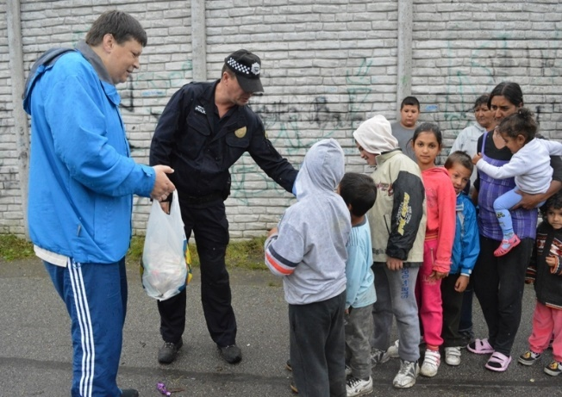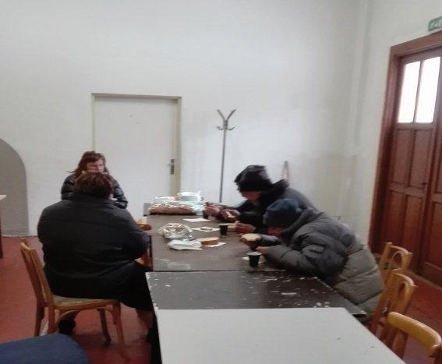

B. Terénna sociálna práca

Mesto Vrútky aj v roku 2020 bolo zapojené do projektu Terénna sociálna práca v obciach I. a poskytovalo služby prostredníctvom terénnej sociálnej práce. Jeden terénny sociálny pracovník od 1.12.2020 odišiel a jeden terénny pracovník zatiaľ zastrešuje celú činnosť projektu do nového výberového konania na uvoľnené miesto. Poskytovali rodinám adresnú pomoc a podporu súvisiacu s pandémiou koronavírusu. Podieľali sa na distribúcií ochranných rúšok, šírili osvetu a usmerňovali klientov k dodržiavaniu karanténnych opatrení. Spolupracovali s RÚVZ pri vyhľadávaní a nahlasovaní kontaktov pozitívnych osôb žijúcich v spoločnej domácnosti. Rodinám v súvislosti s ochorením COVID 19 poskytovali potravinovú pomoc a hygienické potreby. Ďalej zabezpečovali v súčinnosti s oddelením sociálnych vecí MsÚ vo Vrútkach roznos ochranných rúšok pre obyvateľov v dôchodcovskom veku v rámci mesta, evidovali požiadavky na zabezpečenie nákupov a podieľali sa na donáške nákupov občanov v karanténe, starším a osamelým občanom. Motivovali obyvateľov k účasti na testovaní a zároveň asistovali pri testovaní obyvateľov na COVID – 19, zabezpečovali klientom nákupy liekov, hygienických potrieb, asistovali pri úhrade platieb na pošte, pomoc pri dodávke palivového dreva a pod. Spolupracovali so ZŠ vo Vrútkach pri distribúcií pracovných listov žiakom k vypracovaniu počas trvania pandémie.

C. Miestna občianska hliadka

Mesto Vrútky aj v priebehu roka 2020 pokračovalo v projekte „Miestna občianska poriadková služba“, ktorý bol zahájený od 01.12.2017 a bol ukončený 30.11.2020. Projekt zamestnával dvoch príslušníkov „MOPS“ z ktorých jeden je zástupcom majority a druhý ako zástupca priamo z rómskej komunity vo Vrútkach. Medzi hlavné činnosti príslušníkov MOPS aj v roku 2020 patrila ochrana detí a mládeže pred negatívnymi javmi, hlavne so zameraním na školopovinné deti a mládež a ich pravidelnú dochádzku do školských zariadení, čím participovali na eliminácii záškoláctva. V tejto oblasti sa MOPS zameriaval hlavne na rodičov formou vysvetľovania potreby vzdelávania ich detí, ako i deťmi a mládežou ako takou. Priebežne vykonával návštevy rodín s dôrazom na dochádzku a doloženie neprítomnosti detí v školských zariadeniach na vyučovaní. V tejto oblasti úzko spolupracoval s kolegami so súbežného projektu TSP a TP ako i MsÚ.
Dohliadali na ochranu verejného ako aj súkromného poriadku pred poškodzovaním, upozorňovali na protispoločenskú činnosť a protiprávne konanie, kontrolovali spôsob trávenia voľného času detí a mládeže. Nemenej dôležitou oblasťou bolo zabezpečenie bezpečnosti detí pri pohybe po komunikáciách a to hlavne počas ich odchodu do školy a zo školy, presuny a bezpečný prechod detí cez cestu a to pri prechádzaní z ulice Kafendova cez cestu na ulicu Chotárna ako i na kritickom prechode pre chodcov na ulici M. R. Štefánika oproti škole, kde sa podarilo vďaka organizovaniu dopravy dokonca donútiť vodičov rešpektovať dopravné značenia, čo svojimi vyjadreniami ocenili hlavne rodičia detí z majority. Významne sa podieľali na odhaľovaní nelegálnych skládok odpadu na území mesta. Hliadky MOPS sa zatiaľ najviac osvedčili v súvislosti s pandémiou ochorenia COVID-19. Veľkou mierou prispeli k tomu, že na území mesta môžeme hovoriť o priaznivej epidemiologickej situácii. Ich úlohou bolo najmä preventívne pôsobenie na obyvateľov. Seniorom roznášali ochranné rúška na tváre, dôležité telefónne čísla, ak by potrebovali pomoc v akejkoľvek situácii. Dozerali na dodržiavanie protiepidemiologických opatrení, zabezpečovali poriadok hlavne počas vyplácania štátnych sociálnych dávok. Pomáhali pri zabezpečovaní celoplošného testovania na ochorenie COVID-19 v našom meste.
MOPS, TSP a TP spolu úzko spolupracovali s odbornými zamestnancami MsÚ vo Vrútkach.

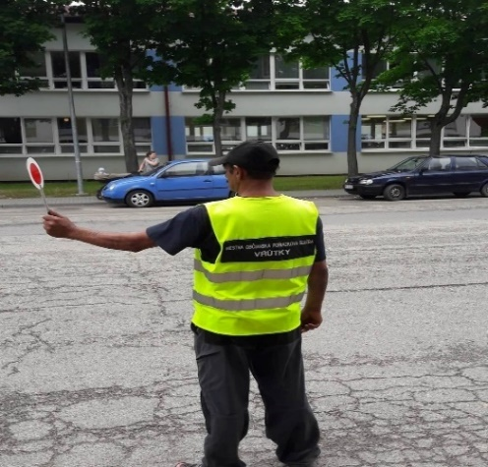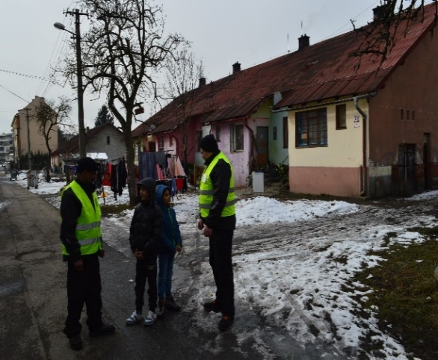

D. Seniori

Denné centrum na ulici Kalocsaya a Kafendovej ulici

Mesto Vrútky prevádzkovalo dve denné centrá pre seniorov, kde vykonávali záujmovú činnosť všetky organizácie zdravotne postihnutých. V roku 2020 využívalo služby denného centra 74 seniorov. Denné centrá sú zariadenia, kde sa poskytujú sociálne služby počas dňa, fyzickej osobe, ktorá dovŕšila dôchodkový vek, fyzickej osobe s ťažkým zdravotným postihnutím alebo nepriaznivým zdravotným stavom, alebo starému rodičovi s vnukom alebo vnučkou. Prevádzkovanie denných centier mesto Vrútky zabezpečuje ako podpornú sociálnu službu, kde sa poskytuje základné sociálne poradenstvo a záujmová činnosť.

Denné centrá nemajú právnu subjektivitu, ani nemôžu nadobúdať žiaden nehnuteľný majetok. Činnosť denných centier bola financovaná z rozpočtu mesta Vrútky na základe schváleného rozpočtu na kalendárny rok. Finančné prostriedky sú poskytované prostredníctvom oddelenia sociálnych vecí. Hlavným poslaním denného centra je podnecovať aktivitu seniorov a občanov s nepriaznivým zdravotným stavom, začleňovať ich do života spoločnosti a tak ich zbavovať pocitu osamelosti, uspokojovať ich kultúrne a spoločenské potreby a podporovať ich osobné záujmy a záľuby. Celá činnosť denného centra má povzbudzovať svojich členov k aktivite, sebarealizácii, spájať ich naďalej so životom mesta, prispievať k nadväzovaniu kontaktov medzi ľuďmi, vytváraniu pocitu spolupatričnosti. Mestské zastupiteľstvo dňa 12.2.2019 schválilo Štatút denného centra seniorov vo Vrútkach a následne pomohlo obom denným centrám zrealizovať voľby do svojich orgánov. Denné centrá počas pandémie COVID-19 značne obmedzili svoje činnosti z dôvodu protiepidemiologických opatrení. Striktnosť odporúčaní viedla k izolácii seniorov. Strata kontaktu bola pre seniorov veľkou ranou. Dôchodcovia boli od začiatku pandémie prezentovaní ako príslušníci ohrozených skupín, ktoré treba v mene ochrany zdravia izolovať. Viacerí sa presunuli do online priestoru. Pri zmiernení opatrení členovia denných centier svoju činnosť realizovali hlavne v prírode, aby sa mohli stretávať.

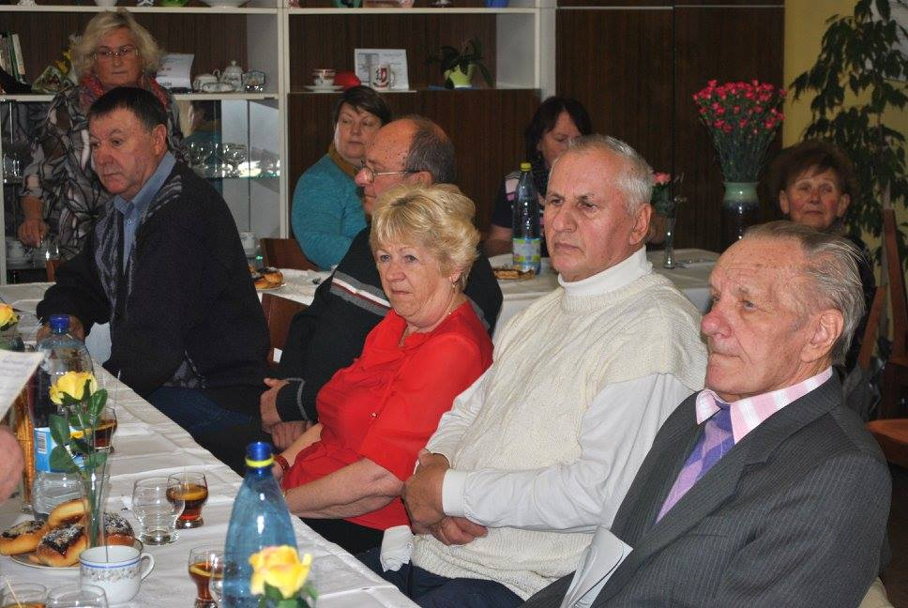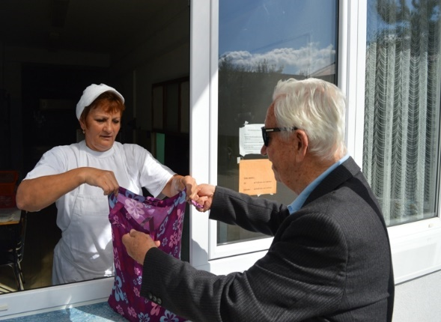

Stravovanie pre dôchodcov

Stravovanie sa zabezpečovalo zo Školskej jedálne Ul. M.R Štefánika, tiež ako úkon sociálnej služby, a to rozvozom stravy do domácnosti, po vydaní rozhodnutia o odkázanosti na túto službu pre 182 klientov. Mesto Vrútky prispieva seniorom na obedy sumou 0,86 €. Donáška obedov ako úkon opatrovateľskej služby sa poskytovala 64 starým a zdravotne postihnutým klientom. Rozvoz stravy sme zabezpečovali aj občanom, ktorí boli v karanténe z dôvodu ochorenia na COVID-19, alebo boli priamo v styku s nakazeným, alebo boli v ohrozenej skupine seniorov z dôvodu vysokého veku. Táto mimoriadna služba sa poskytovala u 10 občanov.

E. Opatrovateľská služba

Mesto Vrútky v zmysle zákona č. 448/2008 Z. z., zabezpečovalo sociálnu službu fyzickej osobe, ktorá je odkázaná na pomoc inej fyzickej osoby a jej stupeň odkázanosti je najmenej II. a je odkázaná na pomoc pri úkonoch sebaobsluhy, úkonoch starostlivosti o svoju domácnosť a základných sociálnych aktivitách. Je zabezpečená formou terénnej opatrovateľskej služby v domácnostiach.
V rámci tejto služby mesto vykonáva administratívu v oblasti spracovania sociálneho posudku, zdravotného posudku, návštevy klienta, uzatvára zmluvy s klientom. Zároveň v tejto oblasti spolupracujeme v rámci Spoločného obecného úradu v obci Turčianske Kľačany a Lipovec. Mesto Vrútky zamestnáva 17 opatrovateliek, pričom každá z nich má odborný certifikát k svojej činnosti. Tri opatrovateľky v priebehu roka 2020 odišli a to dve opatrovateľky do dôchodku a jedna opatrovateľka na materskú dovolenku. Počas pandémie COVID-19 sa nakazil jeden opatrovateľ, ktorý roznáša obedy a jedna opatrovateľka, ktorá mala ťažký priebeh , sa nakazila od opatrovaného klienta. Opatrovateľská služba je veľmi žiadanou sociálnou službou, o čom svedčí aj počet opatrovaných, ktorých v roku 2020 bolo 108. Opatrovateľky si zaslúžia veľké uznanie, nakoľko počas pandémie na ochorenie COVID-19 bez obavy o svoje zdravie za prísnych hygienických opatrení poskytovali službu v domácnosti seniorov, vykonávali všetky úkony a neustále komunikovali i s rodinnými príslušníkmi, aby zabezpečili všetky potreby seniora. Taktiež eliminovali všetky riziká, ktoré mohli ohroziť nejakým spôsobom seniora.

F. Spoločný úrad

V rámci spoločnej úradovne vykonáva Mesto Vrútky sociálne služby aj obciam Lipovec a Turčianske Kľačany. Ide najmä o tieto služby:
- opatrovateľská služba,
- príprava podkladov k rozhodnutiu o poskytovaní sociálnej pomoci – úhrada, sociálny posudok, personálna a mzdová agenda opatrovateliek pre zmluvné obce,
- umiestnenie obyvateľa obce do zariadenia pre seniorov – vypracovanie sociálneho posudku, lekárskeho posudku na odkázanosť na sociálnu službu a rozhodnutie.

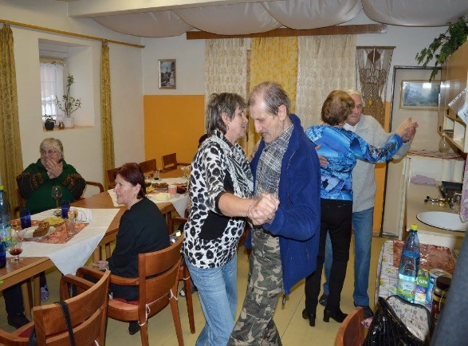

G. Sociálno-právna ochrana detí

Pre túto skupinu ( rodina, deti a mládež ) je charakteristické, že sa sem radia deti a mládež od narodenia až do plnoletosti, mládež vo veku blízko 18 rokov a dospelí občania v kríze. Počet úplných rodín sa znižuje a to najmä tým, že stúpa rozvodovosť. Mesto Vrútky v zastúpení oddelenia sociálnych vecí je súčinné s ÚPSVaR- oddelením sociálnoprávnej ochrany detí tým, že poskytuje správy o sociálnej situácii rodičov maloletého dieťaťa, zhodnocuje podmienky návratu dieťaťa do rodinného prostredia, zúčastňuje sa na konzultáciách, kooperuje a participuje pri prijímaní opatrení sociálnoprávnej ochrany detí. Sociálna kuratela pre deti sa v roku 2020 vykonávala v 8 prípadoch (záškoláctvo, trestná činnosť, výchovné problémy).

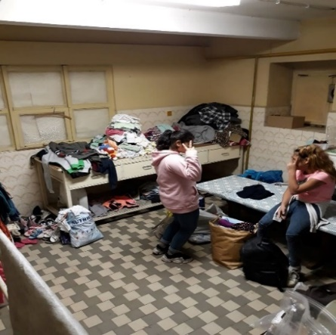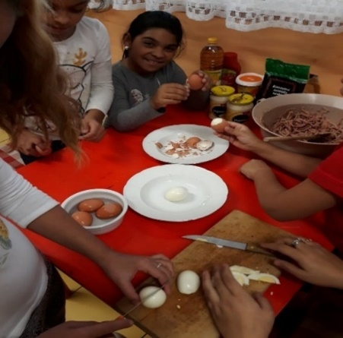

Z Mesta Vrútky je umiestnených v centrách pre deti a rodiny 10 detí. V rámci sanácie rodinného prostredia Mesto Vrútky spolupracuje s ÚPSVaR a centrami pre deti a rodiny, výsledkom, ktorého bolo v roku 2020 štyrom deťom zrušená ústavná výchova, následne sa vrátili do pôvodnej rodiny.
V súlade s platnou legislatívou je mesto a jeho výkonný orgán – mestský úrad osobitným príjemcom jednak dávky v hmotnej núdzi a príspevkov k dávke v hmotnej núdzi, ako aj na prídavky na dieťa. Prostredníctvom tohto nástroja (dostáva ho ako transfer z úradu práce, sociálnych vecí a rodiny) sa reguluje účelovosť výdavkov občanov zaradených do systému osobitného príjemcu, plní funkciu dohľadu v problémových rodinách pri odstraňovaní záškoláctva, príp. pri odstraňovaní zanedbávania povinnej výchovy a výživy nezaopatreného dieťaťa zo strany rodiča, ako aj pri dodržiavaní finančnej disciplíny jednotlivcov a rodín pri splácaní poplatkov spojených s bývaním, čím pozitívne ovplyvňuje základné životné podmienky ohrozených skupín obyvateľstva obce a stabilitu rodiny (ide najmä o odvrátenie hrozby deložovania z bytu, príp. iných exekučných konaní). V roku 2020 bolo Mesto Vrútky osobitným príjemcom 5 poberateľov dávok v hmotnej núdzi, kde sa očividne zlepšila platobná disciplína pri splácaní poplatkov a 9 poberateľov rodinných prídavkov, kde sa taktiež zlepšila školská dochádzka.

6.5 Výchova a vzdelávanie

Mesto Vrútky je zriaďovateľom 1 spojenej školy, 1 základnej školy, 1 základnej umeleckej školy, 1 centra voľného času,1 školskej jedálne a 3 materských škôl vrátane školských jedální. V školskom roku 2018/2019 zabezpečovali povinnú školskú dochádzku dve základné školy – Spojená škola, M. R. Štefánika 1 a Základná škola H. Zelinovej. Súčasťou každej základnej školy bol školský klub detí, ktorý zabezpečoval pre žiakov školy prípravu na vyučovanie a oddych v čase mimo vyučovania. Umelecké vzdelávanie detí v tomto školskom roku zabezpečovala Základná umelecká škola F. Kafendu. Výchovu a vzdelávanie detí v oblasti záujmovej činnosti zabezpečovalo Centrum voľného času Domino.
V rámci činností spojených so zriaďovateľskou pôsobnosťou mesta sa žiaci vrútockých škôl a školských zariadení zúčastňujú na rôznych akciách organizovaných mestom, predovšetkým na kultúrnych podujatiach, ale aj športových ako aj celospoločenských – Jarmok remesiel, Dni mesta, Jarný beh, výstavy, súťaže, besedy a pod.

Školstvo počas COVID-19 :
Uzatvorenie škôl
Dňa 10.3.2020 s účinnosťou od 11.3.2020 rozhodol primátor mesta na základe odporúčania krízového štábu vo Vrútkach o dočasnom prerušení vyučovania v školách a školských zariadeniach v zriaďovateľskej pôsobnosti Mesta Vrútky. Dňa 16.3.2020 boli zatvorené všetky materské školy, školy, univerzity a voľnočasové zariadenia pre deti a mládež. Minister školstva SR na základe zákona č. 56/2020 Z.z. prerušil vyučovanie na školách a riaditelia škôl mali zabezpečiť (ak to bolo možné) dištančné (diaľkové) vyučovanie.
Vo vrútockých školách a ZUŠ F. Kafendu prebiehalo online vyučovanie a do tohto vyučovania sa zapojilo 81% detí. Žiaci, ktorí nemali prístup na internet, boli oslovovaní prostredníctvom pracovných listov a zadávaním projektov v tlačenej podobe. Marginalizovanú skupinu detí pripravovali na vyučovanie v spolupráci so školami aj terénni pracovníci. Materské školy nemohli vykonávať dištančnú formu vzdelávania, ale aktívne sa zapájali do opatrení zabráneniu nebezpečného ochorenia COVID-19, a to najmä šitím rúšok, ktoré šili nielen pre svojich najbližších, ale aj pre vrútockú verejnosť (najmä seniorov). Základná umelecká škola F. Kafendu dokončila školský rok 2019/2020 dištančnou formou. Gymnázium J. C. Hronského – organizačná zložka Spojenej školy vykonávalo taktiež vzdelávací proces dištančnou formou. Vzhľadom na mimoriadnu situáciu sa interná časť maturitnej skúšky uskutočnila administratívne.
Uvoľňovanie opatrení
V mesiaci máj sa začali uvoľňovať opatrenia v súvislosti s mimoriadnou situáciou vyhlásenou z dôvodu šírenia ochorenia COVID-19. Mesto Vrútky dňa 1.6.2020 rozhodlo na základe rozhodnutia Ministerstva školstva SR a Úradu verejného zdravotníctva o otvorení materských škôl, základných škôl pre deti 1. až 5. ročníka, školské kluby detí a školské jedálne. Dva týždne prebiehala intenzívna príprava administratívnych rozhodnutí a technického zabezpečenia výchovno-vzdelávacieho procesu s množstvom obmedzení. Zriaďovateľ zakúpil pre materské školy dezinfekčné prostriedky, teplomery, hygienické potreby, štíty, jednorazové rúška, rukavice a jednorazové návleky. Zo štátnych hmotných rezerv boli dodané jednorazové rúška.

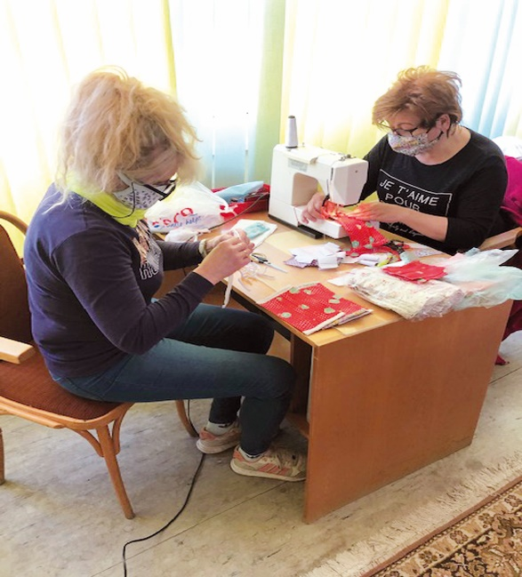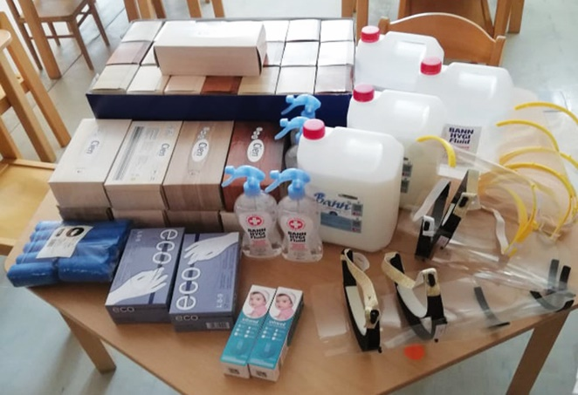

Po znovuotvorení škôl od 1.6.2020 nastúpilo do prvého stupňa ZŠ Hany Zelinovej 79,7 % žiakov a do piateho ročníka 71,6 % a do Spojenej školy organizačná zložka Základná škola prišlo na prvý stupeň 57,14 % žiakov a do piateho ročníka 66,6 %.
V materských školách pri obmedzenom počte detí (max.15 na skupinu) sa nám podarilo vytvoriť v každej materskej škole 3 triedy t.j. 12 tried s celkovým počtom 145. Materské školy v takomto režime fungovali aj počas letných prázdnin, okrem povinného zátvoru na prelome mesiacov.

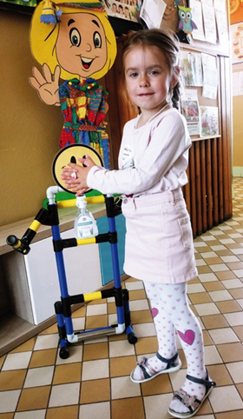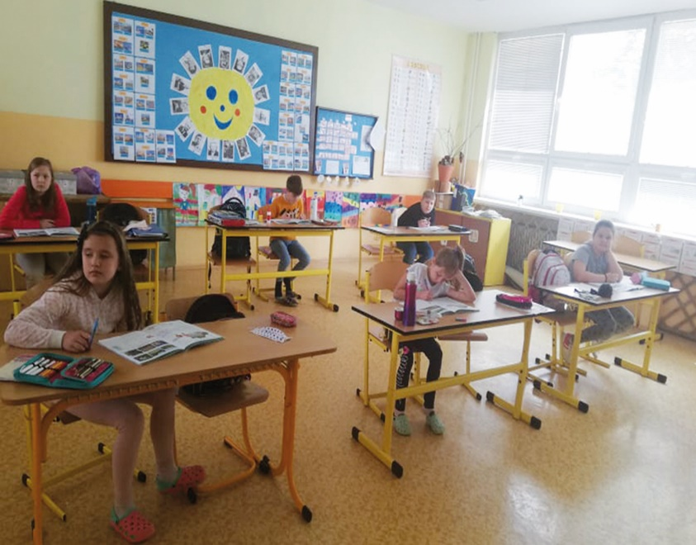

Zápisy do materských a základných škôl a Gymnázia na šk. rok 2019/2020 sa konali od 15. apríla do 15. mája 2019 vo všetkých škôlkach v zriaďovateľskej pôsobnosti mesta Vrútky. V MŠ na Ulici Cyrila a Metoda bolo podaných 20 žiadostí a počet prijatých detí je 20. MŠ na Ulici francúzskych partizánov dostala 28 žiadostí a prijala 26 detí. Do MŠ Nábrežná bolo podaných 30 žiadostí a prijalo sa 28 detí. Do Spojenej školy na Ulici M. R. Štefánika – do zložky MŠ bolo podaných 26 žiadostí a prijalo sa 25 detí. Zápisy do 1. ročníka ZŠ sa v Spojenej škole konal 03. a 04. apríla 2019. Do 1. ročníka je zapísaných 20 detí (1 trieda), z toho 6 detí majú odklad povinnej školskej dochádzky. Zápis do 1. ročníka v ZŠ Hany Zelinovej sa konal 04. a 05. apríla 2019. Zapísaných bolo 45 detí (2 triedy), z toho 4 deti majú odklad povinnej školskej dochádzky. Na prijímacie skúšky do Gymnázia J. C. Hronského, organizačná zložka Spojenej školy bolo prihlásených 91 žiakov, po absolvovaní prijímacích skúšok bolo zapísaných do 1. ročníka 18 žiakov.

6.5.1 Materská škola na Ul. sv. Cyrila a Metoda
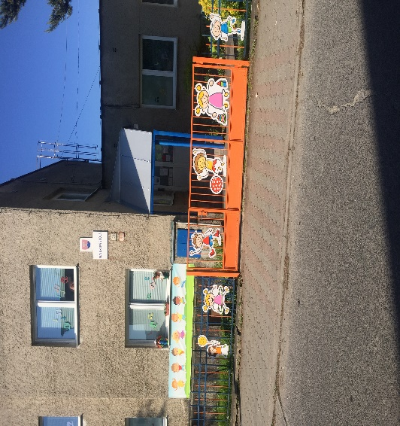
Adresa – Ul. Sv. Cyrila a Metoda 64, 038 61 Vrútky
Riaditeľka školy – Mgr. Gajdošová Zuzana
Zástupkyňa školy – Bc. Jankovičová Radomila Vedúca školskej jedálne – Bc. Chovancová Oľga Rada školy – 11 členov
Počet detí v školskom zariadení : 75 detí
Počet zapísaných detí do prvého ročníka ZŠ : 17 detí
Počet zamestnancov : 16 – 8 pedagogických / kvalifikovaných/ od 1.12.2019 7 pedagogických, od 1.2.2020 - 7 nepedagogických

Názov vzdelávacieho programu „ZVEDAVÉ SOVÍČATÁ“ obsahuje hlavnú myšlienku, ktorú si zvolili pre výchovno-vzdelávaciu činnosť. Prostredníctvom tejto myšlienky deti v MŠ objavujú a poznávajú ríšu zvierat a prírodu. Sova je symbolom múdrosti - veď aj v rozprávkach a bájkach sa všetky zvieratká obracajú o pomoc a radu na najmúdrejšieho vtáčika, sovu. Preto naše deti odchádzajú z našej školy obohatené o mnohé vedomosti z oblasti sociálno-emocionálnej, intelektuálnej, telesnej, morálnej, estetickej.
Aktivity počas prerušenia vyučovania:
Pedagogickí zamestnanci boli aj počas prerušeného vyučovania v spojení s rodičmi cez internú facebookovú stránku, kde im posielali materiály a inšpirácie k činnosti s deťmi podľa plánu Školského vzdelávacieho programu. Učiteľky vytvárali didaktické pomôcky a projekty podľa plánu práce materskej školy.
Niektoré aktivity školy a prezentácie na verejnosti: Oživené plody jesene – súťaž o najkrajší výrobok z jesenných plodov spojená s výstavou Šarkaniáda
Zdravá výživa – počas celého týždňa Tekvičková slávnosť – tvorivé dielne s rodičmi Divadelné predstavenia – „ Peťo a drak“, „V ZOO“
„Farmársky deň“ Lucia – ľudové zvyky Mikulášska besiedka, výtvarná súťaž: ,,Najkrajšia vianočná guľa“ – 2. miesto Vianočný obed – oboznámenie sa so zvykmi počas vianočných sviatkov, Divadelné predstavenie - ,, Ako opička zabudla prosiť“
Výtvarná súťaž : „Najkrajšia vtáčia búdka“ – 1. miesto
Pečenie medovníkov
Hudobné predstavenie – „Ujo Ľubo“
Lyžiarsky výcvik

6.5.2 Materská škola na Ulici francúzskych partizánov

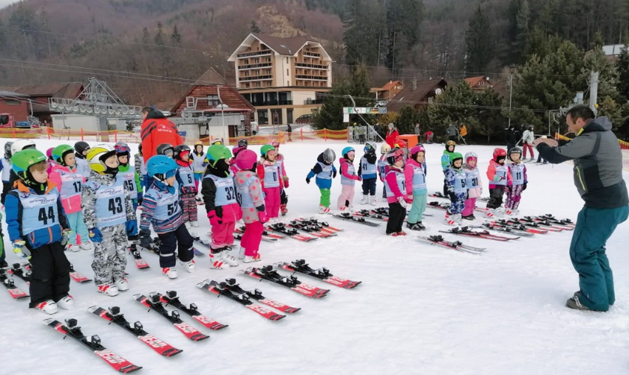
Adresa: Francúzskych partizánov 39, Vrútky
Vedúci zamestnanci: Bc. Mariana Markovičová, riaditeľka
Zástupca riaditeľa: Mgr. Ľubica Mafková
Zloženie Rady školy: má 11 členov

V školskom roku 2019/2020 bolo v 4 triedach zapísaných 88 detí, z toho predškolákov 23 detí. Do prvého ročníka ZŠ bolo zapísaných 16 detí, päť detí má odloženú školskú dochádzku. Celkový počet zamestnancov materskej školy je 15, z toho 8 plne kvalifikovaných pedagogických zamestnankýň (dve s vysokoškolským vzdelaním II. stupňa, tri s vysokoškolským vzdelaním I. stupňa a tri so stredoškolským odborným vzdelaním). Dve pedagogické zamestnankyne majú 1. atestáciu, 7 nepedagogických zamestnancov (školníčka, 1 upratovačka, 1 upratovačka na 4 hodiny, hlavná kuchárka, dve pomocné kuchárky, vedúca ŠJ s 0,8 úväzkom).
Materská škola rozvíja kultúrne povedomie a estetické cítenie detí. Prostredníctvom moderného výtvarného umenia skvalitňuje a obohacuje cestu poznávania a komplexne rozvíja osobnosť dieťaťa. U detí sa vytvára pocit sebauspokojenia prežívaním kladného pocitu z výtvarných aktivít, pomocou ktorých uľahčuje a spríjemňuje cestu učenia sa. Vytvára základy zdravého životného štýlu a zodpovedného vzťahu k životnému prostrediu, základy environmentálneho cítenia, vedomia a konania.
Materská škola pravidelne prezentuje svoje aktivity článkami v tlači. Pre rodičov uskutočnili jesenné tvorenie na Týždni zdravej výživy. Deti sa prezentovali aj na dni MŠ pre rodičov.
Detské výtvarné práce boli prezentované a ocenené v rôznych výtvarných súťažiach:
- vo výtvarných súťažiach organizovaných CVČ Domino – získali druhé miesto v súťaži O najkrajšiu vianočnú guľu, v súťaži O najkrajšiu vtáčiu búdku – 1. miesto
Deti MŠ prezentovali dobré meno školy v spolupráci so ZUŠ Frica Kafendu vo Vrútkach. V rámci spolupráce s CVČ Domino sa zúčastnili šarkaniády, dopravnej súťaže „Deti, bicykel a doprava.“
Niektoré aktivity školy a prezentácie na verejnosti:
- beseda so štátnou políciou spojená s praktickými ukážkami a dopravnou súťažou 9/2019 Dopraváčik
- Týždeň zdravej výživy – 10/2019 s ochutnávkami nátierok pre rodičov
- Land art – jesenné tvorenie
- Plavecký výcvik v Dolnom Kubíne – 11/2019
- Mikuláš v MŠ
- Koncert v ZUŠ – 12/2019
- Vianočný obed, Vianočné trhy
- Lyžiarsky výcvik vo Valči – 1/2020
- Deň zdravia – 1/2020
- Beseda so zdravotníkom – ako predchádzať úrazom a ako ich ošetriť
- Návšteva digitalizačného centra Matice slovenskej

6.5.3 Materská škola, Nábrežná ulica
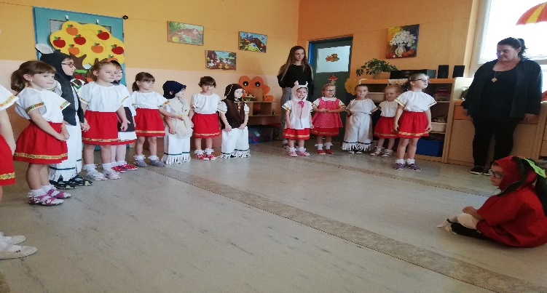
Adresa školy: Ul. Nábrežná 2A, 038 61 Vrútky
Riaditeľka MŠ: Nagyová Anna
Zástupca riaditeľa MŠ: Janka Kyselová
Vedúca ŠJ: Bc. Chovancová Oľga
Počet detí MŠ: 89
Zapísaných deti do 1. roč. ZŠ 23 detí, 6 deti majú odloženú školskú dochádzku
Počet zamestnancov: 15 z toho:
- pedagogickí zamestnanci: 8 (riaditeľka MŠ a 7 učiteliek MŠ)
- prevádzkoví zamestnanci: 3 (školníčka a 2 upratovačky)
- zamestnanci školskej jedálne: 4 (vedúca ŠJ a 3 kuchárky)
Materská škola je zameraná na rešpektovanie osobitosti a jedinečnosti každého dieťaťa. Cez environmentálne cítenie vedieme dieťa k správnemu spôsobu života, pestovať u neho základné návyky ekologického správania. Zároveň sa škola zameriava na emocionalizáciu detí v súvislosti so zrelou osobnosťou budúceho predškoláka. Využívanie dostatočného pohybu v novovytvorenej telocvični, pobytu na školskom dvore - vytvorené dopravné ihrisko. Pohybom k odbúraniu obezity a upevneniu zdravia a zdravého vývoja dieťaťa.
Svoju tvorivosť využívali učiteľky počas celého školského roka pri výzdobe interiéru materskej školy a pri prezentácii programov pre rodičov, starých rodičov a záujmových krúžkov.
Aktivity predškolského zariadenia sa snažili počas celého školského roka prezentovať na verejnosti. Spolupráca medzi rodinou a materskou školou je na veľmi dobrej úrovni. Na prvom stretnutí mali rodičia možnosť predniesť svoje návrhy na vzájomnú spoluprácu, na základe ktorých bol vypracovaný plán. Formou nástenky boli rodičia denne informovaní o tom, s čím sa deti oboznamovali, pravidelne sme pripravovali výstavky prác detí. Vykonávali sme poradenskú a konzultačnú činnosť, kde sme s rodičmi riešili problémy, ktoré sa v priebehu školského roka vyskytli, vykonávali sme pedagogickú a zdravotnú osvetu.
Pri deťoch s problémom správania sme spolupracovali s PPP v Martine. Pri príležitosti Úcty k starším a Vianoc pripravili a vystúpili s programom a darčekmi pre našich spoluobčanov z klubu zdravotne a telesne postihnutých, aj pre dôchodcov zo Zariadenia pre seniorov Senior.
Realizácia ochutnávok pokrmov zdravej výživy, ktorú pripravili naše kuchárky. MŠ spolupracuje s MsP Vrútky a CVČ Domino vo Vrútkach, kde sa zapojili do výtvarnej súťaže Vianočná guľa. V decembri sme s deťmi pripravili pre rodičov Mikulášsku besiedku obohatenú o darčeky a príchodom Mikuláša s programom. V MŠ prebiehala krúžková činnosť: anglický jazyk, tanečný krúžok ľudového tanca a výtvarný krúžok. Deti boli zapojené do výtvarných súťaží: Svet okolo nás Prešov 11/2019, Budimírske studničky 2/2020 a Svet očami detí – medzinárodná výtvarná súťaž s témou: „Mier na zemi“.

6.5.4 Základná škola Hany Zelinovej

Adresa školy: Ulica Čachovský rad 34, 038 61 Vrútky
Riaditeľ: Mgr. Ľubica Procházková
ZRŠ: Mgr. Marián Kráľ, Mgr. Jana Šugárová
Rada školy: predseda Mgr. Marianna Ruttkayová
Počet žiakov školy: 358
Počet tried: 19
Počet zapísaných prvákov k 30.6.2019: 41
Prezentácia školy prebiehala počas celého školského roka rôznymi formami:
- na webovej stránke školy – aktuality, informácie z výletov a tematických
exkurzií doma aj v zahraničí,
- TV Turiec, časopis Vrútočan, týždenník MY, spolupráca s Klubom dôchodcov, s Materskými školami vo Vrútkach a na Lipovci.
Dokončila sa realizácia I. etapy „Zelenej oázy“ – projekt v spolupráci s KIA a následná starostlivosť (spolupráca s rodičmi a dobrovoľníkmi)
V spolupráci so zriaďovateľom sa realizovalo dokončenie rekonštrukcie telocvične – škola zabezpečila vybavenie učebnými pomôckami, siete na okná, ventilačky, nátery a pod.
- organizovanie zaujímavých týždňov - Týždeň zdravej výživy,
- organizovanie vianočných trhov,
- spolupráca so zväzom záhradkárov – realizácia vzájomných aktivít v spolupráci s ŠKD
- tvorivé dielne s členmi Klubu dôchodcov (prerušila ju korona kríza)
- zrealizovali sme Otvorené hodiny pre predškolákov aj pre rodičov žiakov na 1. stupni ZŠ
-zapojili sme sa do celoslovenskej súťaže „Záložka do knihy“ – žiaci si vymieňali korešpodenciu so ZŠ Řičice z ČR a ZŠ z Oravy a Banskej Bystrice
Nerealizovali sa podujatia k 55. výročiu školy, tretí ročník Výstup na Martinské hole s rodičmi a priateľmi školy, programy pre dôchodcov – z dôvodu COVID 19.

Projekt Letná škola, sa konal v mesiaci august 2020 v dvoch turnusoch od 17.8. do 28.8. v počte 34 žiakov. Bol zameraný na rozvíjanie sociálnych interakcií žiakov, rozvíjanie a upevňovanie zručností, či už verbálnych, motorických, výtvarných, čitateľských a pod.

Projekt ZELINNOVA – Inovácia vzdelávania na ZŠ Hany Zelinovej vo Vrútkach realizovaný vo výzve Premena tradičnej školy na modernú, financovaný z ESF sa ukončil v školskom roku 2014/15, udržateľnosť projektu a jeho dopad sa monitoruje nasledujúcich päť rokov po ukončení, tzn., že aj v šk. roku 2019/2020 využívala výstupy daného projektu a pokračovala v aktivitách, ktoré boli v rámci projektu definované. V rámci projektu je škola naďalej monitorovaná plnením cieľov daného projektu.

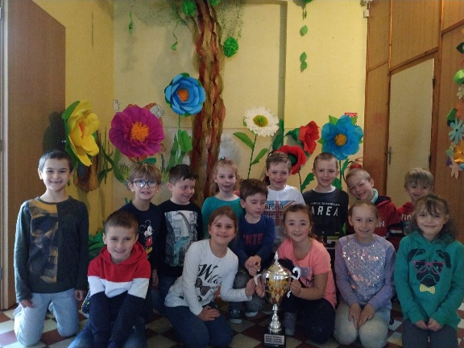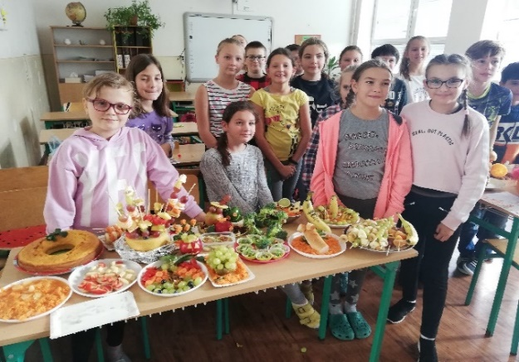

6.5.5 Spojená škola

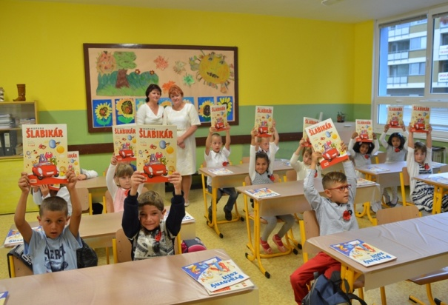
Adresa školy: M. R. Štefánika 1, Vrútky
Riaditeľ školy: PaedDr. Erika Repková
Zástupca za organizačná zložka ZŠ: Mgr. Beáta Pivarčiová
Zástupca za organizačná zložka MŠ: Bc. Svetlana Stahlová
Zástupca za organizačná zložka Gymnázium: Mgr. Jaroslav Budz
Rada školy: Mgr. Lívia Čechová

Počet žiakov ZŠ: 219
Počet tried ZŠ: 13
Počet žiakov MŠ: 86
Počet tried MŠ: 4
Počet žiakov Gymnázia: 88
Počet tried Gymnázia: 4

Spojená škola sídli v priestoroch na Ulici M. R. Štefánika 1 vo Vrútkach. Bola vytvorená 1. septembra 2015 zlúčením Gymnázia J. C. Hronského na Ul. Čachovský rad, Základnej školy na Ulici M. R. Štefánika 1 a Materskej školy na Ul. 1. Čsl. Brigády 39. Je jediná svojho druhu v meste Vrútky. Má 3 organizačné zložky, ktoré na seba navzájom nadväzujú: Materskú školu, Základnú školu a Gymnázium, čiže škola vychováva deti od 3. po 18. rok života. Gymnázium poskytuje možnosť študovať aj deťom s rôznymi formami hendikepu. Rodičia týchto detí dávajú pozitívnu spätnú väzbu a aj vďaka nám, majú tieto deti jedinečnú možnosť študovať na strednej škole a následne na vysokej škole. Vyučovanie na Gymnáziu prebieha rodinnou formou, učiteľ pozná študentov a študenti učiteľov, tento vzťah je postavený na vzájomnej úcte a tolerancii, vedieme študentov k sebarealizácii a k seba presadzovaniu, zdravému a primeranému sebavedomiu, rozvíjame u študentov schopnosť naplno sa uplatniť v živote. Počet kvalifikovaných učiteľov gymnázia je 13.
Výučbu v ZŠ vedie 21-členný kolektív pedagogických zamestnancov, 3 vychovávateľky ŠKD, 4 asistenti učiteľa a 2 odborní zamestnanci. Škola je zapojená do niekoľkých dlhodobých projektov ako napr. Modernizácia vzdelávacieho procesu v ZŠ, Projekt aktivizujúce metódy vo výchove (zameraný na výchovu v ŠKD a MŠ), Projekt nové trendy vzdelávania učiteľov anglického jazyka na ZŠ, NP PRINED – práca so žiakmi zo sociálne znevýhodneného prostredia.
Materská škola má 8 pedagogických a 3 nepedagogických zamestnancov. Je zapojená do dlhodobého projektu Prevencia obezity u detí predškolského veku, ktorý je realizovaný internými pedagógmi, prevencia proti plochým nohám, projekt modernizácie IKT v MŠ, AMV projekt, Digi projekt.
Prezentácia školy prebiehala počas celého školského roka aj rôznymi aktivitami, prezentáciami na verejnosti, preventívnymi programami a exkurziami:
- využívanie detského dopravného ihriska na školskom dvore v spolupráci s OZ Múdra sova
- vysielanie školského rádia Kamarát – 1x do mesiaca
- noc v škole pre žiakov 1. ročníka
- otvorené hodiny v školskej knižnici Štoplík pre MŠ
- beseda s príslušníkmi PZ v Martine
- Šarkaniáda spojená s jesenným tvorením na šk. dvore
- Európsky deň jazykov – prezentácia žiakov ZŠ
- čitateľská súťaž Čítam, čítaš, čítame – 2. – 4. ročník ZŠ
- Na kolesách proti rakovine – Gym.
- výtvarná súťaž na tému Krotitelia odpadov – výstava ZŠ
- Medzinárodný deň školských knižníc- projekt 6. – 9. ročníka Osobnosť J.G.Tajovského
- Múzeum holokaustu – 3. roč. Gym.
- Študentská kvapka krvi, Gym.
- vydávanie internetového časopisu Majecko, Gym.
- podujatie – pasovanie prvákov za riadnych žiakov školy
- Deň zvierat, Deň výživy, Svetový deň ľudských práv, Svetový deň bez fajčenia, Deň vody,
Deň zdravia, Svetový deň životného prostredia.
- dejepisná exkurzia Černová, Liptovské múzeum
- dejepisno-literárna exkurzia Orava
- Škola v prírode – žiaci 1. stupňa ZŠ
- lyžiarsky výcvik MŠ, ZŠ, GYM
Ostatné akcie sa z dôvodu COVID 19 nekonali.

6.5.6 Základná umelecká škola Frica Kafendu

Adresa školy: Ul. Sv. Cyrila a Metoda 20, 038 61 Vrútky
Meno riaditeľa : Mgr. Silvia Rešetárová
Ďalší vedúci zamestnanci školy s určením ich funkcie: Mgr. Mária Kevická - zástupca riaditeľa školy, Mgr. Jana Jamborová – vedúca hudobného odboru, Alena Agricolová – vedúca tanečného odboru, Mgr. Katarína Rábeková – vedúca výtvarného odboru, Mgr. Stanislava Lucká – vedúca literárno-dramatického odboru,
Rada školy: Mgr. Art. Lucia Pavić – predseda
Rodičovská rada: Renáta Sumková – predseda

Odbory:
HUDOBNÝ | 221
VÝTVARNÝ | 401
TANEČNÝ | 87
Literárno-dramatický | 14
SPOLU | 723

V školskom roku 2019/2020 ZUŠ Frica Kafendu otvorila nový študijný odbor Hra na violončelo. Naďalej umožňujú žiakom navštevujúcim výtvarný odbor rozšíriť si svoje zručnosti v médiu Počítačová grafika. Aj v tomto školskom roku pokračovali v projekte školy zameranom na zoznamovaní žiakov a verejnosť s dejinami umenia. Tento rok bol venovaný muzikálovej a filmovej tvorbe – Spomienky II. Na projekte od začiatku školského roku pracovali všetky štyri odbory ZUŠ, ale bohužiaľ sa tento projekt nemohol uskutočniť kvôli COVID – 19, nakoľko bolo v marci 2020 prerušené Pravidelne sa s kultúrnym programom podieľame na Akcii Dni Mesta Vrútky. Druhým projektom školy je Noc v ZUŠ, ktorý si získal veľkú obľubu. Tohtoročnou témou bol CIRKUS a všetko s ním spojené. Noc v ZUŠ spojili aj s Lampiónovým sprievodom, ktorého tradíciu chcú vo Vrútkach aj za pomoci mesta obnoviť. V predvianočnom období sa uskutočňujú triedne besiedky, výchovné koncerty pre žiakov MŠ a vianočné koncerty, ktoré sú sprevádzané Vianočnými trhmi.
Ďalej škola organizovala výchovné, verejné, interné a triedne koncerty a besiedky. Konali sa výstavy a vernisáže.
Veľkou akciou školy bol projekt DETI DEŤOM, ktorého súčasťou bol predaj detských výtvarných prác v spolupráci s UNM a autom PDK Bratislava, kde za vyzbierané peniaze sme nakúpili veci potrebné pre detskú chirurgiu a anesteziológiu v Martine.
Popri týchto aktivitách sa žiaci zúčastňovali rôznych regionálnych, celoslovenských a medzinárodných výtvarných, hudobných a divadelných súťaží. Škola sa spolupodieľala na kultúrnych akciách mesta, spolupracovala s rôznymi úniami a inštitúciami.
Naše aktivity boli pozastavené v dôsledku prerušenia výchovno-vzdelávacieho procesu na školách, ale vyučovanie prebiehalo dištančnou formou online vyučovaním, na ktoré sme okamžite prešli a pedagógovia mu venovali patričnú pozornosť, pretože bolo dôležité udržať systematickosť žiakov.
Vo výtvarnom odbore sa počas klasického vyučovania uskutočnilo 7 výstav v Galérii ZUŠ. Počas dištančného vzdelávania bola vytvorená na Facebooku súkromná skupina „Výtvarníci Frica Kafendu Vrútky“ – kde počas dištančného vzdelávania bolo zrealizovaných a zverejnených vyše 400 prác žiakov VO.
Pedagógovia sa so svojimi žiakmi zapojili do 9 súťaží z toho 4 medzinárodné, 2 celoslovenské a 3 regionálne, na ktorých získali 28 ocenení žiaci. Uskutočnilo sa 12 verejných a interných žiackych koncertov.

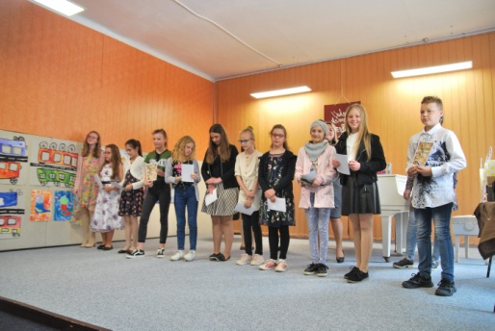

6.5.7 Centrum voľného času DOMINO

Adresa školy: Ul. M. R. Štefánika 1, 038 61 Vrútky
Zriaďovateľ: Mesto Vrútky, Námestie S. Zachara 4, 038 61 Vrútky
Vedúci zamestnanec školy: Mgr. Helena Palčová – riaditeľka CVČ
Vychovávateľka: Mgr. Drahuša Kamenská, pedagogický zamestnanec pre oblasť spoločenských vied a estetiky a pre oblasť prírodných vied a techniky.
V školskom roku 2019/2020 si v CVČ Domino uplatnilo vzdelávací pokaz 531 detí a mládeže. Oproti predchádzajúcemu roku mierne klesol počet prijatých VP. Počet záujmových útvarov je spolu 50 a počet všetkých členov 828.
Záujmové útvary sa stretávali pravidelne 1x týždenne tak, aby sa zrealizovalo minimálne 60 hodín činnosti, ako to vyplýva z podmienok pre prideľovanie finančných prostriedkov za vzdelávacie poukazy. Využívali nielen tradičné formy krúžkovej činnosti, ale aj rôzne motivačné a aktivizujúce prvky napr. súťaže, prezentácie, vychádzky, prácu v teréne atď. Štruktúra záujmových útvarov pokrývala všetky oblasti výchovnej práce, čo je zrejmé aj z detailnejšieho členenia:
Oblasť spoločenských vied a estetiky:
- jazyky 4 ZÚ 47 členov
- spoločenské vedy 1 ZÚ 15 členov
- kultúra a umenie 8 ZÚ 182 členov

Oblasť prírodných vied a techniky:
- prírodné vedy 5 ZÚ 87 členov
- informatika 7 ZÚ 60 členov
- veda a technika 3 ZÚ 47 členov

Oblasť telovýchovy a športu:
- telovýchova a šport 20 ZÚ 345 členov
- turistika a branné športy 2 ZÚ 45 členov

Realizačné výstupy a prezentácia ZÚ na verejnosti
Krúžková činnosť bola z dôvodu COVID-19 ukončená v polovici marca 2020. Vyberáme niektoré akcie, ktoré sa uskutočnili pred prerušením krúžkovej činnosti:
- ZÚ lyžiarsky – účasť a popredné umiestnenia členov v súťažiach Slovenského pohára a medzinárodných pretekov FIS,
- ZÚ stolný tenis – účasť na turnajoch s celoslovenskou pôsobnosťou,
- ZÚ FC Domino – zapojenie v ligových súťažiach jednotlivých kategórii,
- ZÚ vodné pólo – celoslovenské súťaže a medzinárodné súťaže,
- ZÚ florbal – aktívne sa zapájali do okresných medzi školských súťaží,
- ZÚ rybársky sa zúčastňoval na rybárskych pretekoch
- ZÚ hýbme sa s loptou sa zapojili do projektu „Poďme sa baviť pohybom“. V priebehu celého šk. roku sa uskutočnili 2. kolá na ktorých deti reprezentovali CVČ a to konkrétne deti zo záujmového útvaru: „Hýbme sa s loptou“. Tento záujmový útvar navštevovali pravidelne 1x týždenne deti z MŠ mesta Vrútky a aj deti I. stupňa na ZŠ H. Zelinovej. Okrem toho, že boli deti ocenené vecnými cenami sa CVČ podarilo získať športové pomôcky na činnosť týchto záujmových útvarov.
Deťom zo sociálne znevýhodneného prostredia, najmä rómskej komunity, vedenie CVČ naďalej vytváralo priestor pre prácu v záujmových útvaroch, ktoré sú blízke ich mentalite a vedia ich zaujať.
Niekoľkoročnou spoluprácou s Domovom sociálnych služieb z Vrútok dosiahli veľmi dobré výsledky v pomoci handicapovaným ľuďom a viedli ich v ZÚ. Práca na PC k zdokonaľovaniu im primeraných zručnosti nielen formou hier, ale napr. aj prácou s internetom. Taktiež sa zúčastňovali na tvorivých výtvarných činnostiach priamo v CVČ Domino.
Cieľom príležitostnej záujmovej činnosti je na základe príťažlivej ponuky zapojiť čo najširší okruh účastníkov do rôznych aktivít. V školskom roku 2019/2020 CVČ Domino priamo pripravilo a uskutočnilo celkove 29 podujatí, z toho 26 pre deti do 15 rokov a nad 15 rokov 3 podujatia, kde sa spolu zapojilo 1574 účastníkov. Počet podujatí aj účastníkov bol nižší z dôvodu COVID-19.
Počas jesenných a polročných prázdnin CVČ pripravilo formou servisu voľného času, ponúkali hry na PC, rôzne spoločenské a športové hry a súťaže v priestoroch zariadenia. Cez jarné prázdniny sa konal prímestský tábor s programom zameraným na pohybové a poznávacie aktivity, vychádzky, hry a súťaže.
Letná prázdninová činnosť je náročnejšia vzhľadom na rozsah, ako aj organizačné zabezpečenie a vyžiadala si dôkladnú prípravu. Pobytové tábory sa uskutočnili v našej osvedčenej lokalite na Margite – Ilone v okrese Levice. Celkove sme zrealizovali dva 10 – dňové turnusy pobytových táborov s počtom odrekreovaných detí 76 a dve prímestské rekreácie s počtom 29 detí.

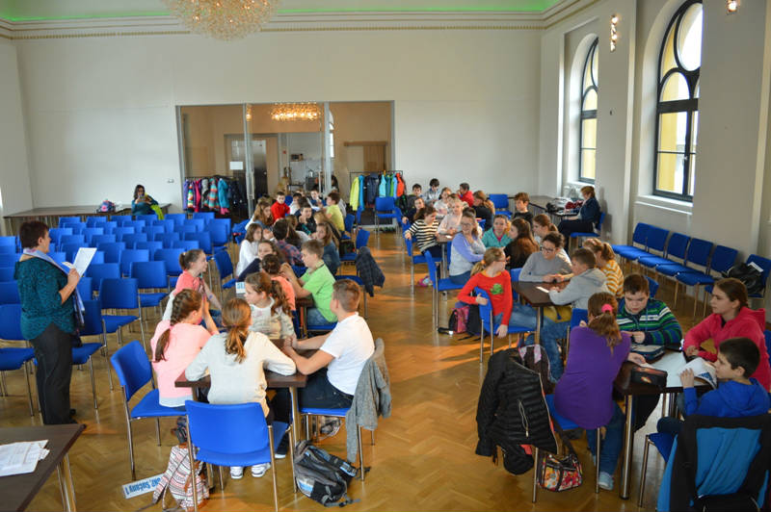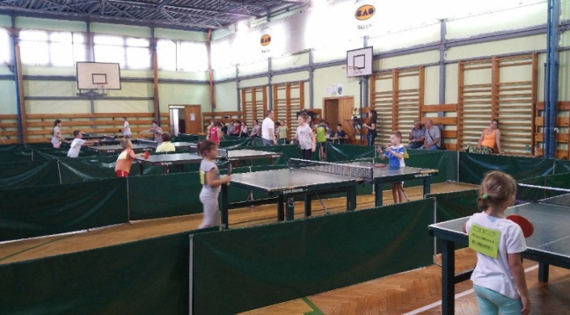

6.6 Zdravotníctvo a riešenie protipandemických opatrení

Pandémia ochorenia COVID 19 zasiahla v hodnotenom roku aj našu samosprávu. Kroky mesta a protipandemické opatrenia sú zahrnuté v tejto kapitole:

- Pracovníci škôl a školských zariadení menili svoje pracoviská a domovy na krajčírske dielne. Šili rúška nielen pre vlastnú potrebu, ale aj pre tých, ktorí si ich nevedeli zabezpečiť – osamelých ľudí, seniorov. Prostredníctvom pracovníčok knižnice H. Zelinovej boli tieto rúška v pracovných hodinách rozdávané obyvateľom Vrútok,
- Na 3D tlačiarni boli vyrobené štíty Žilinskou univerzitou Fakultou elektrotechniky a informačných technológií a Fakultou riadenia a informačných systémov. Tieto štíty mesto distribuovalo zamestnancom škôl a školských zariadení v zriaďovateľskej pôsobnosti, SENIOR- Zariadenie pre seniorov a Dom sociálnych služieb, opatrovateľkám a následne do lekární a ambulantných zdravotníckych zariadení pôsobiacich na území mesta,
- Verejné priestranstvá, školy, mestské byty – pivničné priestory a schodiská boli pravidelne dezinfikované Dobrovoľným hasičským zborom vo Vrútkach. Zároveň vždy pri pozitívnom prípade na COVID 19 v škole alebo školskom zariadení bola automaticky dezinfikovaná budova,
- V mesiaci marec a apríl vykonávali terénni sociálni pracovníci spolu s MOPS nákupy seniorom. Týkalo sa to najmä potravín a drogérie v predajniach na území mesta.
- Rozšírili sme v čase prvej vlny pandémie aj rozvoz obedov pre dôchodcov, ktorí sa obávali nákazy pri osobnom odbere obedov,
- Krízový štáb mesta zadal niekoľkokrát v roku a riešil aktuálnu situáciu v jednotlivých oblastiach života mesta v spolupráci s Okresným úradom a Regionálnym úradom verejného zdravotníctva v Martine za prítomnosti riaditeľov škôl a školských zariadení, ako aj SENIOR-a,
- Aj v našom sociálnom zariadení SENIOR – Zariadenie pre seniorov a Dom sociálnych služieb bola povinnosť realizovať množstvo karanténnych opatrení. Zariadenie bolo od februára v karanténe, keďže sa v zariadení objavila chrípka. Nik netušil, že karanténa bude trvať s miernymi prestávkami do konca roka 2020, najmä s dôrazom na zákaz návštev. V zariadení sú ľudia najviac ohrození a za rok 2020, môžeme len skonštatovať, že bola situácia zvládnutá výborne. Ani toto zariadenie sociálnych služieb ochorenie COVID 19 neobišlo, ale podchytilo sa v začiatku a vďaka dobre nastaveným opatreniam aj bez strát na životoch. Postupne (od mája 2020) sa v zariadení začali tak klienti ako aj zamestnanci testovať, koncom roka aj PCR testami,
- Tak ako celé Slovensko aj Vrútky sa zapojili do celoplošného testovania a vytvorili 7 odberných miest. Počet zodpovedal tradičnému počtu volebných okrskov. Testovanie prebiehalo dva dni. Počas prvého kola testovania bolo vo Vrútkach vykonaných spolu 4953 testov. Tých s pozitívnym výsledkom bolo 79. Celková pozitivita za oba dva dni činila 1,59%, kým v okrese Martin to bolo 1,36%. Možnosť otestovať sa vo Vrútkach využili aj Martinčania, obyvatelia viacerých slovenských okresov, ba aj cudzinci od Portugalska až po Moldavsko. Druhé kolo nás teda neminulo. V siedmich odberných miestach a v Seniore bolo počas neho vykonaných až 5304 testov, hoci sa nikde nerobili rady. Testov s pozitívnym výsledkom na prítomnosť ochorenia bolo už len 40 a celková pozitivita za oba dva dni klesla na 0,75%, čo postačovalo, aby sme sa nemuseli chystať na ďalšie kolo. Celoplošné testovanie nás výskytu ochorenia COVID-19 zbaviť nedokázalo.
- Vo Vrútkach od 29.11.2020 bolo otvorené mobilné odberné miesto (MOM) v telocvični ZŠ Hany Zelinovej, spoločnosťou DZS, s.r.o., na čo mala uzatvorenú zmluvu s Ministerstvom zdravotníctva SR. MOM slúži na diagnostiku ochorenia COVID – 19 aj v mestách a obciach nad 5 tis. obyvateľov. Antigénové testovanie prebiehalo v pracovných dňoch od 12:00 hod. do 20:00 hod.. Odbery realizovali výlučne zdravotnícki pracovníci.
- Zariadeniu SENIOR zabezpečilo Mesto Vrútky z dotácie Ministerstva práce, sociálnych vecí a rodiny SR vitamíny pre zamestnancov a klientov zariadení sociálnych služieb. Balíček, ktorý obsahoval vitamíny a výživové doplnky vrátane vitamínu D3, dodala firma VITAR SLOVAKIA, ktorá pre klientov už v jarných mesiacoch sponzorsky zabezpečila podobné balíčky. Vitamíny ( D3, C, Zinok) a výživové doplnky boli doručené klientom a pravidelne ich užívali.

Mesto Vrútky nie je zriaďovateľom ani vlastníkom žiadneho zdravotníckeho zariadenia. Obyvatelia Vrútok v značnej miere využívajú zdravotnícke zariadenia v blízkom meste Martin – Polikliniky I, II, III, Univerzitnú nemocnicu ako aj rad súkromných zdravotníckych zariadení. V meste Vrútky sa nachádzajú títo súkromní lekári.

MUDr. Katarína Michalová, všeobecný lekár pre deti a dorast – pediater
MUDr. Silvia Janušková, všeobecný lekár pre deti a dorast – pediater
MUDr. Ivan Hromec, MUDr. Martin Hromec – ortopedická ambulancia (ORT – TEAM, s.r.o.)
MUDr. Miroslav Šestina, gynekológ – gynekológia MUDr. Daniela Križková, praktický lekár pre dospelých MUDr. Eva Markuljaková, praktický lekár pre dospelých
MUDr. Katarína Pipíšková, praktický lekár pre dospelých
MUDr. Eva Straňáková, všeobecný lekár pre dospelých
MUDr. Miroslav Vestenický, praktický lekár pre dospelých (ŽOS-MEDIKA, s.r.o.)
MUDr. Iveta Olejárová, stomatológia - zubná ambulancia, zubár
MUDr. Ladislav Dirnbach, otorinolaryngologická ambulancia
MUDr. Juraj Svitač, CSc. – urologická ambulancia
MUDr. Klaudia Poljaková, kožný lekár
MUDr. Vladimír Gábriška, ambulancia vnútorného lekárstva
MUDr. Radovan Plášil, Diabetologická ambulancia – IRIDIA, s.r.o. MEDINEUROL, s.r.o. – neurologická ambulancia
MUDr. Dušan Zibolen, ortopéd – ortopedicko- traumatologická ambulancia s.r.o,.

6.7 Hospodárstvo

Firma Attack, s.r.o.
Je najvýznamnejším slovenským výrobcom tepelnej techniky s čisto slovenským kapitálom a s jedným majiteľom. Má 20-ročnú tradíciu, spokojných zákazníkov vo viac ako 49 krajinách sveta. V súčasnosti má 44 predajných pobočiek v SR, 709 servisných organizácií v SR a 3 centrá vývoja a výskumu na Slovensku. Zamestnáva 150 ľudí. Firma ATTACK, s.r.o., je držiteľom certifikátu kvality ISO 9001 pre výrobu kotlov. „Hlavným cieľom a filozofiou spoločnosti ATTACK, s.r.o., je vyvíjať špičkové výrobky s najvyššou kvalitou, funkčnosťou a dizajnom, ktoré dosahujú najvyššiu účinnosť spaľovania s ohľadom na životné prostredie pri zachovaní priaznivej ceny.“ Produktové portfólio firmy ATTACK, s.r.o., sa vyznačuje širokým sortimentom výrobkov ATTACK, ktoré je rozlíšené podľa typu daného produktu, výkonu a druhu paliva – zemný plyn, LPG - propán, tuhé palivo alebo pelety, resp. biomasa. V súčasnosti ma spoločnosť ATTACK, s.r.o., najširšie produktové portfólio výrobkov a v každej skupine je široká možnosť výberu ako v modifikáciách, tak vo výkonoch. Produkty firmy: modelové rady kotlov na drevo a pelety: drevosplyňovacie kotlly ATTACK DP, ATTACK DPX, ATTACK SLX – 70 modelov, kombinované kotly na tuhé palivo a pelety - 14 modelov, peletové kotly, peletové horáky a krby – 26 modelov, liatinové kotly na tuhé palivo a pelety – 22 modelov, akumulačné nádrže – 78 modelov, modelové rady kotlov na plyn: solárna technika – 18 solárnych zostáv, plynové nástenné kondenzačné kotly – 6 modelov, plynové nástenné atmosférické kotly – 6 modelov, plynové stacionárne liatinové kotly – 92 modelov, zásobníky TÚV (priamo aj nepriamo ohrievané) – 4 modely, modelové rady kotlov na elektriku: nástenné elektrokotly – 4 modely, modelové rady solárnej techniky: solárna technika - 18 solárnych zostáv, príslušenstvo: radiátory – 855 modelov a iné príslušenstvo a náhradné diely – 32 modelov.ATTACK, s.r.o., je európskym výrobcom, exportujúcim do celého sveta. Je najväčším slovenským výrobcom tepelnej techniky. S výrobou začal v roku 1995 so stacionárnymi kotlami a postupne rozširoval svoju výrobu na dnešnú úroveň, kedˇ vyrába široký sortiment nástenných kondenzačných a nástenných atmosférických kotlov, stacionárnych kotlov, splyňovacích kotlov, kotlov na pelety, kotlov na tuhé palivo a zásobníkov TÚV. Spoločnosť sa zaraďuje medzi stredné firmy rozprestierajúca sa na cca 5000 m2 zastavanej plochy a približne 1000 m2 nezastrešenej plochy. Pravidelne sa zúčastňujeme na domácich a zahraničných výstavách tepelnej techniky, na ktorých firma získala celý rad ocenení od čestných uznaní až po zlaté medaile. Všetky kotly sú osadené komponentmi od svetových výrobcov vyrábané najmodernejšou technológiou, výroba kontrolovaná kamerovým a počítačovým systémom a testované najprogresívnejšími zariadeniami a metódami. Ako palivové médium sa používa zemný plyn alebo LPG-propan. Pre užívateľov biomasy ponúkame liatinové kotly na pevné palivo (drevo, uhlie, koks) alebo oceľové, drevosplyňujúce kotly (pyrolitické), kotly na pelety, ktoré pracujú s vyššou účinnosťou a šetria životné prostredie. Spoločnosť ATTACK, s.r.o., vyrába všetky výrobky vo vlastných výrobných halách, má vlastný vývoj, konštrukciu, predaj a export na zahraničné trhy. Veľkosť firmy a zabezpečovanie všetkých činností vysoko-profesionálnym manažmentom a jedným majiteľom nám umožňuje byť flexibilnou a ústretovou firmou.Exportné aktivity sú rozvinuté vo viac než 46-tich krajinách sveta a ich počet stále narastá. V súčasnosti exportujeme naše výrobky do všetkých krajín EÚ, Ruska, USA, Kanady a na Nový Zéland. Najväčší záujem v zahraničí je o moderné drevosplyňujúce a peletizačné kotly, ktoré sú v súčasnosti veľmi žiadané v Európe a na americkom kontinente, ale aj o stacionárne plynové kotly, ktoré nás spoľahlivo reprezentujú až na ďalekej Sibíri. Osobný prístup ku každému zákazníkovi, ústretové rokovania a spoľahlivosť rýchlo prerastajú do vzájomnej dôvery, čo zabezpečuje neustály rast zákazníkov v ďalších krajinách.
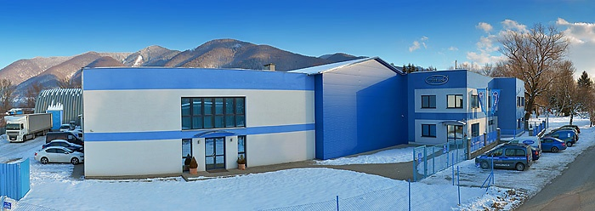

ŽOS Vrútky, a.s.
ŽOS Vrútky, a.s., je tradičnou slovenskou, modernou, technicky vyspelou a dynamicky sa rozvíjajúcou spoločnosťou s bohatou strojárskou a elektrotechnickou tradíciou úspešne aplikovanou do výrobkov, akými sú vlastné železničné koľajové vozidlá i vlastné komponenty týchto vozidiel. Netajenou ambíciou firmy je dosiahnuť vrchol technicko-technologickej a manažérskej úrovne v kategórii výrobcov nových koľajových vozidiel. Tomuto trendu zodpovedá synergické úsilie spoločnosti etablovať sa na výrobcu nových koľajových vozidiel; v nedávnej minulosti postupne, najprv spoločnými projektmi v konzorciách so známymi zahraničnými spoločnosťami, a v súčasnosti už ko samostatný výrobca nových vlakových súprav, resp. nových koľajových vozidiel.
Pozícia spoločnosti ŽOS Vrútky, a.s., v železničnom koľajovom priemysle je zákaznícky orientovaná, technicky vyspelá spoločnosť disponujúca vlastným know–how, má k dispozícii komplexné riešenia a koncepciu rozvoja vlastných železničných koľajových vozidiel. S dostatočnou flexibilitou realizuje vlastný návrh, vývoj a výrobu nových koľajových vozidiel, najmä osobných vozňov, medziregionálnych prímestských motorových a elektrických jednotiek a tiež ich modernizáciu, revitalizáciu a opravy. Súčasťou výrobného programu sú taktiež i modernizácie a revitalizácie elektrických a dieselových lokomotív.
Na základe celého radu certifikácií a oprávnení je spoločnosť schopná zabezpečiť pre svojich zákazníkov opravy množstva rôznych častí výbavy koľajových vozidiel všetkých trakcií, ako sú podvozky, dvojkolia, trakčné a pomocné motory, trakčné transformátory a ostatné elektrické a elektronické stroje – aj atypické, transformátory rôznych typov a konštrukčných vyhotovení a pod.
Postavenie spoločnosti na domácom a zahraničnom trhu je cielene zamerané na oblasť dopravného strojárenstva. To, že ŽOS Vrútky, a.s., je moderná, technicky vyspelá, dynamicky sa rozvíjajúca spoločnosť s bohatou strojárskou a elektrotechnickou tradíciou dosvedčuje aj, že vo svojej novodobej histórii sa úspešne prezentovala zvládnutými procesmi výrob nových elektrických, motorových a dieselelektrických vlakových jednotiek. Táto oblasť má nielen v domácom, ale i v európskom a mimoeurópskom priestore veľký potenciál. ŽOS Vrútky, a.s., sa tak radí v svojom obore medzi vedúce firmy. Významná pozícia spoločnosti na domácom trhu železničných koľajových vozidiel tvorí pevný základ pre ďalšie úspešné investície do nových produktových rád a expanziu na trhy v európskom priestore. To v kontexte s pokračujúcou modernizáciou koľajových vozidiel a zvyšovaním komfortu v cestovaní vlakom poskytuje množstvo príležitostí v získaní zákaziek i z ostatných európskych i mimoeurópskych dráh. ŽOS Vrútky, a.s., predstavuje zákaznícky orientovanú firmu v oblasti výroby a modernizácie vlakových súprav, osobných vozňov a lokomotív a je výhodným partnerom pre dodávky náhradných dielov spaľovacích motorov lokomotív s projekciou nielen v Slovenskej republike, ale i v európskom priestore. Silnou stránkou spoločnosti je budovanie pozície na trhu vychádzajúcej z vlastného zlepšovania, technického know-how a vysokej pridanej hodnoty poskytovanej zákazníkom v kvalite zabezpečovanej systémovým zlepšovaním interných procesov.
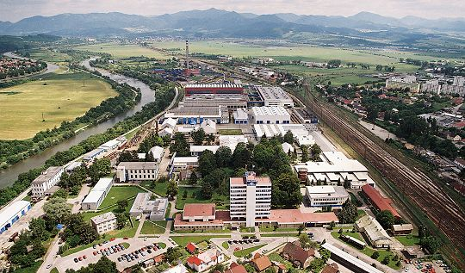

Aluprint, s. r. o.

Spoločnosť Aluprint, s. r. o., v roku 2019 zamestnávala 112 pracovníkov prevažne z Vrútok. Spoločnosť disponuje špičkovými technológiami na platformách PC a Mac s vlastným grafickým ateliérom, kde dynamický a kreatívny tím spracováva dodané grafické podklady do tlačovej podoby, zároveň však navrhuje a vytvára rôzne návrhy etikiet a obalov. Používa najmodernejší software: od programov Adobe CS pre spracovanie elektronických podkladov cez Enfocus pre generovanie, overovanie, opravu a čítanie čiarových kódov, Efi Colorproof XF pre vyhotovenie certifikovaných nátlačkov ako neoddeliteľnú súčasť predtlačovej kontroly, program ArtPro pre vytváranie elektronických foriem, až po špecializovaný rip Nexus s kontrolným nástrojom Dotspy, pre vytvorenie podkladov na výrobu tlačových foriem. Táto profesionálna zostava editorov a nástrojov umožňuje simulovať finálny produkt v elektronickej alebo nátlačkovej podobe, a tým poskytuje pre klientov väčší komfort pri schvaľovaní svojho výrobku.

CMS (Colour management system): firma sa môže ako jedna z mála pochváliť vlastnou miešacou stanicou farieb, ktorá pracuje pod licenciou spoločnosti Michael Huber Mníchov a jej súčasťou je aj nátlačkový stroj IGT a svetelná komora na rozličné (denné, neónové, žiarovkové, UV) žiarenie za účelom testovania odtieňa jednotlivých farieb pod rôznymi druhmi svetiel.

CTP technológia: väčší výkon a menšie prevádzkové náklady sú najdôležitejšie faktory pre investíciu do CTP (Computer To Plate) výroby a práve v týchto oblastiach Agfa exceluje vo firme. Formát platní od 324×370 mm do 660×830 mm, zvýšená rýchlosť skenovania a konzistentný dizajn zaručujú efektívnu produkciu. Mimoriadna presnosť laserovej hlavy s 32 diódami 830nm šetrí čas a náklady prípravy tlače. Je navrhnutý a určený do tvrdého konkurenčného boja v oblasti rôznorodých formátov v polygrafickom priemysle, kde je viac ako obstojným konkurentom.

Fotopolymérové platne: pri tlači obalových materiálov má v spoločnosti neodmysliteľné miesto technológia flexotlače. Jej prostredníctvom sa dajú potláčať všetky druhy papiera, kartónov, fólií, plastov, kovov a laminátov. Zásluhou dokonalej výrobnej techniky a technologických podmienok dosahuje flexotlač veľmi dobrú kvalitu tlače. Významnou mierou sa o to zasluhuje CDI technológia pri výrobe flexotlačovej formy - fotopolymérneho štočku. Digitálny fotopolymérny štočok nepotrebuje filmovú litografiu, ale vyrobí sa laserom priamo z dát.

Sleeve formy: používa sa sleeve návlek, na ktorom je motív vygravírovaný najnovšou laserovou technológiou, ktorá má veľmi priaznivé parametre pre použitie UV-flexotlačových farieb. Sleeve návleky sa vyznačujú vysokou tlačovou trvanlivosťou a vynikajúcou schopnosťou prenosu farby ako v jemných rastroch, tak aj ťažkých farebných plochách. Najväčšia prednosť sleeve návlekov spočíva v možnosti tlačenia nekonečných motívov.

Multifunkčné digitálne spracovanie: vysokoflexibilné digitálne dokončovacie zariadenie DIGICON 3 od spoločnosti ABG v kombinácii s dvomi tlačovými flexo jednotkami zahŕňala tieto možnosti: horúca/studená razba, laminácia, pozdĺžne rezanie, semirotačný výsek, 2 flexotlačové jednotky, parciálne aj celoplošné lakovanie (UV lak), perforácia.

Rezanie: programovateľné vysokorýchlostné rezačky Polar 92 sú určené na precízne rezanie tlačových produktov v postpresse z papiera, kartónov, lepenky, plastových fólii a i. v strednom formáte (50x70 cm). Zariadenie je kombinované s periférnym príslušenstvom, ktoré uľahčuje prácu operátora. Model Polar 92, ktorý je inštalovaný aj u nás, je vybavený OptiKnife-om, ktorý zaručuje vysokú kvalitu reznej technológie.

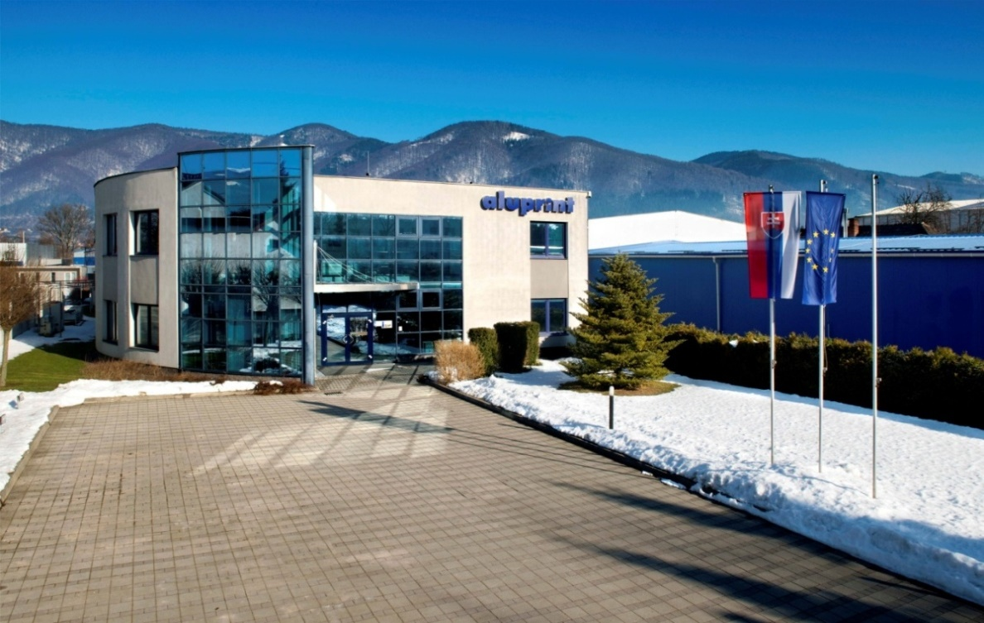

7. Informácia o vývoji mesta z pohľadu rozpočtovníctva

7.1 Plnenie príjmov a čerpanie výdavkov za rok 2020

Základným nástrojom finančného hospodárenia obce bol rozpočet mesta na rok 2020. Mesto v roku 2020 zostavilo rozpočet podľa ustanovenia § 10 odsek 7) zákona č.583/2004 Z.z. o rozpočtových pravidlách územnej samosprávy a o zmene a doplnení niektorých zákonov v znení neskorších predpisov. Rozpočet mesta na rok 2020 bol zostavený ako vyrovnaný.
Hospodárenie mesta sa riadilo podľa schváleného rozpočtu na rok 2020.

Rozpočet mesta Vrútky bol schválený Mestským zastupiteľstvom dňa 11.12.2019 uznesením č. 124/2019 ako vyrovnaný v čiastke 7 918 790,- eur.
Zmeny rozpočtu:
1/2020 | 12.05.2020 | 22/2020
2/2020 | 12.05.2020 | 23/2020
3/2020 | 25.08.2020 | 41/2020
4/2020 | 22.09.2020 | 56/2020
5/2020 | 22.09.2020 | 59/2020
6/2020 | 08.12.2020 | 77/2020
7/2020 | 23.02.2021 | 2/2021

Rozpočet mesta k 31.12.2020 v eurách
 | Rozpočet  schválený | Rozpočet  upravený
Príjmy celkom | 7918790 | 8859285
z toho :
Bežné príjmy | 7188930 | 7450837
Kapitálové príjmy | 5000 | 68092
Finančné príjmy | 0 | 590496
Príjmy RO s právnou subjektivitou | 724860 | 749860
Výdavky celkom | 7918790 | 8859285
z toho :
Bežné výdavky | 3759720 | 4084356
Kapitálové výdavky | 68000 | 414407
Finančné výdavky | 276820 | 276818
Výdavky RO s právnou subjektivitou | 3814250 | 4083704
Rozpočet obce | vyrovnaný | vyrovnaný

7.2 Prebytok/schodok rozpočtového hospodárenia za rok 2020

Hospodárenie mesta | Skutočnosť k 31.12.2020
Bežné príjmy spolu | 8116850,36
z toho : bežné príjmy mesta | 7480910,98
bežné príjmy RO –vlastné príjmy | 635939,38
Bežné výdavky spolu | 7429722,77
z toho : bežné výdavky mesta | 3621240,99
bežné výdavky RO | 3808481,78
Bežný rozpočet | 687127,59
Kapitálové príjmy spolu | 63629,5
z toho : kapitálové príjmy obce | 63629,50
kapitálové príjmy RO | 0
Kapitálové výdavky spolu | 398800,96
z toho : kapitálové výdavky mesta | 398800,96
kapitálové výdavky RO | 0
Kapitálový rozpočet | -335171,46
Prebytok/schodok bežného a kapitálového rozpočtu | +351956,13
Vylúčenie z prebytku | 322150,3
Upravený prebytok/schodok bežného a kapitálového rozpočtu | 29805,83
Príjmy z finančných operácií | 584527,34
Výdavky z finančných operácií | 276291,75
Rozdiel finančných operácií | +308235,59
Príjmy spolu | 8765007,20
VÝDAVKY SPOLU | 8104815,48
Hospodárenie obce | 660191,72
Vylúčenie z prebytku | 322150,3
Upravené hospodárenie mesta | 338041,42

7.3 Rozpočet na roky 2021-2023

 | Skutočnosť k 31.12.2020 | Rozpočet  na rok 2021 | Rozpočet  na rok 2022 | Rozpočet  na rok 2023
Príjmy celkom | 8765000 | 7973960 | 8152640 | 8119340
z toho :
Bežné príjmy | 7480910 | 7239640 | 7418320 | 7385020
Kapitálové príjmy | 63630 | 5 | 5 | 5
Finančné príjmy | 584520 | 0 | 0 | 0
RO | 635940 | 729320 | 729320 | 729320

 | Skutočnosť k 31.12.2020 | Rozpočet  na rok 2021 | Rozpočet  na rok 2022 | Rozpočet  na rok 2023
Výdavky celkom | 8104820 | 7973960 | 8152640 | 8119340
z toho :
Bežné výdavky | 3621240 | 3852830 | 4061510 | 4093780
Kapitálové výdavky | 398810 | 25000 | 25000 | 25000
Finančné výdavky | 276290 | 327050 | 250500 | 44500
RO | 3808490 | 3769080 | 3815630 | 3871060

8. Informácia o vývoji mesta z pohľadu účtovníctva za konsolidovaný celok

8.1 Majetok
- za materskú účtovnú jednotku

Názov | KZ k 31.12.2019 | KZ k 31.12.2020
Majetok spolu | 14118629,55 | 14678867,33
Neobežný majetok spolu | 10474162,10 | 10312145,71
z toho :
Dlhodobý nehmotný majetok | 60157,78 | 58709,78
Dlhodobý hmotný majetok | 8805142,80 | 8633075,41
Dlhodobý finančný majetok | 1608861,52 | 1620360,52
Obežný majetok spolu | 3638410,69 | 4362521,70
z toho :
Zásoby | 2205,86 | 3955,11
Zúčtovanie medzi subjektami VS | 2717524,10 | 2978067,22
Dlhodobé pohľadávky | 0 | 0
Krátkodobé pohľadávky | 77099,51 | 149983,81
Finančné účty | 841581,22 | 1230515,56
Poskytnuté návratné fin. výpomoci dlh. | 0 | 0
Poskytnuté návratné fin. výpomoci krát. | 0 | 0
Časové rozlíšenie | 6056,76 | 4199,92

- konsolidovaný celok
Názov | KZ k 31.12.2019 | KZ k 31.12.2020
Majetok spolu | 14454142,90 | 15049073,41
Neobežný majetok spolu | 13177993,20 | 13277255,95
z toho :
Dlhodobý nehmotný majetok | 60157,78 | 58709,78
Dlhodobý hmotný majetok | 11554320,90 | 11655031,65
Dlhodobý finančný majetok | 1563514,52 | 1563514,52
Obežný majetok spolu | 1266962,30 | 1765017,11
z toho :
Zásoby | 9064,58 | 6087,34
Zúčtovanie medzi subjektami VS | 12 | 0
Dlhodobé pohľadávky | 0 | 0
Krátkodobé pohľadávky | 93062,80 | 171173,40
Finančné účty | 1164822,92 | 1587756,37
Poskytnuté návratné fin. výpomoci dlh. | 0 | 0
Poskytnuté návratné fin. výpomoci krát. | 0 | 0
Časové rozlíšenie | 9187,40 | 6800,35

8.2 Zdroje krytia
- za materskú účtovnú jednotku
Názov | KZ k 31.12.2019 | KZ k 31.12.2020
Vlastné imanie a záväzky spolu | 14118629,55 | 14678867,33
Vlastné imanie | 8634158,73 | 9118718,98
z toho :
Oceňovacie rozdiely | 0 | 0
Fondy | 0 | 0
Výsledok hospodárenia | 8634158,73 | 9118718,98
Záväzky | 1960358,97 | 2010927,64

z toho :
Rezervy | 5520 | 5520
Zúčtovanie medzi subjektami VS | 124639,02 | 160421,6
Dlhodobé záväzky | 860496,91 | 799667,65
Krátkodobé záväzky | 418109,07 | 374576,20
Bankové úvery a výpomoci | 551593,97 | 670742,19
Časové rozlíšenie | 3524111,85 | 3549220,71

- za konsolidovaný celok
Názov | ZS k 31.12.2019 | KZ k 31.12.2020
Vlastné imanie a záväzky spolu | 14454142,90 | 15049073,41
Vlastné imanie | 8654823,49 | 9136458,84
z toho :
Oceňovacie rozdiely | 0 | 0
Fondy | 0 | 0
Výsledok hospodárenia | 8654823,49 | 9136458,84
Záväzky | 2275207,56 | 2363393,86

z toho :
Rezervy | 6656 | 6570
Zúčtovanie medzi subjektami VS | 124639,02 | 160421,60
Dlhodobé záväzky | 873782,63 | 819811,41
Krátkodobé záväzky | 718524,94 | 705833,26
Bankové úvery a výpomoci | 551604,97 | 670757,59
Časové rozlíšenie | 3524111,85 | 3549220,71

8.3 Pohľadávky za rok 2020
- za materskú účtovnú jednotku
Pohľadávky | Zostatok  k 31.12 2019 | Zostatok  k 31.12 2020
Pohľadávky do lehoty splatnosti | 0 | 79902,28
Pohľadávky po lehote splatnosti | 183202,22 | 159337,79

- za konsolidovaný celok
Pohľadávky | Zostatok  k 31.12 2019 | Zostatok  k 31.12 2020
Pohľadávky do lehoty splatnosti
Pohľadávky po lehote splatnosti | 93062,80 | 171173,4

8.4 Záväzky za rok 2020
- za materskú účtovnú jednotku
Záväzky | Zostatok  k 31.12 2019 | Zostatok  k 31.12 2020
Záväzky do lehoty splatnosti | 1279605,98 | 1174243,85
Záväzky po lehote splatnosti | 0 | 0

- za konsolidovaný celok
Záväzky | Zostatok  k 31.12 2019 | Zostatok  k 31.12 2020
Záväzky do lehoty splatnosti | 1592307,57 | 1525644,07
Záväzky po lehote splatnosti | 0 | 0

9. Hospodársky výsledok za rok 2020 – vývoj nákladov a výnosov za materskú účtovnú jednotku a konsolidovaný celok

a) za materskú účtovnú jednotku
Názov | Skutočnosť  k 31.12.2019 | Skutočnosť  k 31.12.2020
Náklady
50 – Spotrebované nákupy | 450023,27 | 361788,55
51 – Služby | 633927,28 | 596846,78
52 – Osobné náklady | 2191552,86 | 2191431,56
53 – Dane a poplatky | 5413,71 | 18192,47
54 – Ostatné náklady na prevádzkovú činnosť | 80452,18 | 70521,21
55 – Odpisy, rezervy a OP z prevádzkovej a finančnej činnosti a zúčtovanie časového rozlíšenia | 324836,26 | 229005,79
56 – Finančné náklady | 40010,79 | 43894,86
57 – Mimoriadne náklady | 0 | 0
58 – Náklady na transfery a náklady z odvodov príjmov | 1992004,40 | 1984377,44
59 – Dane z príjmov | 0 | 0
Výnosy
60 – Tržby za vlastné výkony a tovar | 93949,06 | 86490,02
61 – Zmena stavu vnútroorganizačných služieb
62 – Aktivácia
63 – Daňové a colné výnosy a výnosy z poplatkov | 4492706,33 | 4550526,64
64 – Ostatné výnosy | 274059,20 | 315918,18
65 – Zúčtovanie rezerv a OP z prevádzkovej a finančnej činnosti a zúčtovanie časového rozlíšenia | 32365 | 22876,13
66 – Finančné výnosy | 161,45 | 12,05
67 – Mimoriadne výnosy | 0 | 142,70
69 – Výnosy z transferov a rozpočtových príjmov v obciach, VÚC a v RO a PO zriadených obcou alebo VÚC | 954499,45 | 991154,19
Hospodársky výsledok  / + kladný HV, - záporný HV / | 129519,74 | 473061,25

b)za konsolidovaný celok
Názov | Skutočnosť  k 31.12.2019 | Skutočnosť  k 31.12.2020
Náklady
50 – Spotrebované nákupy | 1041422,80 | 929129,36
51 – Služby | 782434,55 | 763820,72
52 – Osobné náklady | 5104488,31 | 5295775,52
53 – Dane a poplatky | 6146,46 | 18711,73
54 – Ostatné náklady na prevádzkovú činnosť | 103386,03 | 74986,84
55 – Odpisy, rezervy a OP z prevádzkovej a finančnej činnosti a zúčtovanie časového rozlíšenia | 428264,94 | 327997,19
56 – Finančné náklady | 48477,71 | 52507,54
57 – Mimoriadne náklady | 0 | 0
58 – Náklady na transfery a náklady z odvodov príjmov | 242342,40 | 273497,16
59 – Dane z príjmov | 1176 | 0
Výnosy
60 – Tržby za vlastné výkony a tovar | 818592,62 | 758295,55
61 – Zmena stavu vnútroorganizačných služieb | 0,0 | 0
62 – Aktivácia | 0 | 0
63 – Daňové a colné výnosy a výnosy z poplatkov | 4488455,88 | 4546027,6
64 – Ostatné výnosy | 268711,09 | 325702,96
65 – Zúčtovanie rezerv a OP z prevádzkovej a finančnej činnosti a zúčtovanie časového rozlíšenia | 32365 | 22876,13
66 – Finančné výnosy | 161,45 | 12,05
67 – Mimoriadne výnosy | 0 | 142,70
69 – Výnosy z transferov a rozpočtových príjmov v obciach, VÚC a v RO a PO zriadených obcou alebo VÚC | 2301653,86 | 2565303,42
Hospodársky výsledok  / + kladný HV, - záporný HV / | 151 800,70 | 481934,35

10. Ostatné dôležité informácie
  - . Prijaté granty a transfery

Mesto prijalo nasledovné granty a transfery:
P.č. | Poskytovateľ | Suma v EUR | Účel
1. | ÚPSVaR | 22947,83 | MOS, aktiv.činnosť,CHP
2. | MV | 6691,66 | Voľby
3. | OU | 96235,40 | Školstvo- asistenti, dopravné, .....
4. | OÚ | 1637355 | Školstvo- ZŠ
5. | MV SR | 12073,16 | Matrika
6. | ÚPSVaR | 8877,52 | Asistenti CHP
7. | MV | 2627,46 | Register obyvateľstva
8. | UPSVaR | 2737,79 | záškoláci
9 | Obvodný úrad | 22662,0 | Školstvo vzdelávacie poukazy
10 | OÚ | 22550,60 | Školstvo-škola v prírode, lyž.kurzy
11 | MŠ | 73933,0 | Spojená škola – oprava,havária
13 | MPSRV | 13300,68 | MOPS
14 | DPO SR | 3000,0 | DHZ
15 | MPSVaR | 359056,91 | DSS Senior, soc.služba
16 | Obvodný úrad | 16591,0 | Predškoláci
17 | OUCDaPK | 335,32 | Stavebný úrad – pozemné komunik
18 | OUŽP | 737,40 | Životné prostredie
19 | MDVaRR | 11331,74 | Stavebný úrad
20 | Obce Lipovec, Kľačany | 3929,96 | Spoločný úrad
21 | UPSVaR | 11634,17 | Hmotná núdza
22 | MPSVaR | 30576,40 | Terénni sociál.pracovníci
23 | UPSVaR | 121372,80 | HN - stravné
24 | MŠ | 4500,0 | Malé grafické formy
25 |  | 2160,95 | Projekt Poľsko
26 | Štatistický úrad | 12984 | Sčítanie budov, domov
 | UPSVaR | 68531,63 | mzdy MŠ COVID
 | UPSVAR | 29915 | Sociálne služby . COVID
 | MVSR | 11058,95 | Refundácia nákladov COVID
 | Fond na podporu umenia | 2500 | Projekt knihy
 | spolu | 2612208,33
Granty a transfery boli účelovo učené a boli použité v súlade s ich účelom.
Mesto prijalo nasledovné kapitálové granty a transfery
P.č. | Poskytovateľ | Suma v EUR | Účel
1. | MIRRP | 34607,72 | cyklotrasa
2. | MVSR | 28391,78 | Požiarna zbrojnica
3. |  | 62999,50

10.2. Poskytnuté dotácie
Mesto v roku 2020 poskytlo dotácie v súlade so VZN č.1/2009 o dotáciách, právnickým osobám, fyzickým osobám - podnikateľom na podporu všeobecne prospešných služieb, na všeobecne prospešný alebo verejnoprospešný účel.
Žiadateľ dotácie  Účelové určenie dotácie : uviesť  - bežné výdavky | Suma poskytnutých finančných prostriedkov | Suma skutočne použitých finančných prostriedkov | Rozdiel  (stĺ.2 - stĺ.3 )
Tenisový kub | 200 | 200 | 0
TJ Lokomotíva | 300 | 300 | 0
TJ Sokol | 150 | 150 | 0
ATTACK | 800 | 800 | 0
PVK | 900 | 900 | 0
HK Kometa | 1600 | 1600 | 0
spolu | 3950 | 3950 | 0

Vzhľadom na výrazný výpadok príjmov v súvislosti s pandémiou COVID 19 boli dotácie vyplatené len v obmedzenom množstve.
  - Významné investičné akcie v roku 2020
Mesto v roku 2020 realizovalo investičné akcie v rámci kapitálových výdavkov boli nasledovné
 | Rozpočet upr.2020 | Skutočnosť k 31.12.2020 | % plnenia
Kapitálové výdavky spolu | 414407 | 398800,96 | 96,2
Z toho:
Výdavky MsP  - Softver na evidenciu | 1 200 | 1190,40 | 99,2
Výdavky požiarna ochrana  - Rekonštrukcia zbrojnice | 42 292 | 42 281,21 | 100
Výdavky všeob.oblasť  - cyklotrasa | 45 200 | 41 278,74 | 91,3
Výstavba  - projektová dokumentácia | 4 600 | 3 870,63 | 84,1
Cestovný ruch  - oddychová zóna | 42 500 | 39 881,45 | 93,8
Rozvoj obcí  - parkovací automat | 4 800 | 4 575,52 | 95,3
Rekreačné a športové služby  - rekonštrukcia tribúny FC  - múzeum inter.vybavenie | 18 000  15 000 | 13 353  14 298,98 | 74,2  95,3
Správa objektov  - rekonštrukcia telocvičňa | 238 115 | 232 059,03 | 97,5
Školské stravovanie  - vybavenie kuchyne | 2 700 | 2 424 | 89,8

Textová časť – kapitálové výdavky :
- Výdavky požiarna ochrana
Z rozpočtovaných 42 292,-eur bolo skutočne čerpaných 42 281,21eur, čo predstavuje 100%.
Zahŕňa rekonštrukciu požiarnej zbrojnice financované z prostriedkov ŠR a spoluúčasť mesta.

- Výstavba
Z rozpočtovaných 4 600,- eur bolo skutočne vyčerpaných 3 870,63 eur, čo predstavuje 84,1%. Z uvedených prostriedkov boli hradené nasledovné projektové dokumentácie:
- 3. etapa výstavby chodníka ul. Karvaša-Bláhovca
- zmeny a doplnky územného plánu
- rekonštrukcia tribúny FC

c)cestovný ruch
Z rozpočtovaných 42 500,- eur bolo skutočne čerpaných 29 881,45 eur, čo predstavuje 93,8%.
Zahŕňa náklady na vybudovanie oddychovej zóny financované z prostriedkov mesta.

d)rekreačné a športové služby
Z rozpočtovaných 31 000,- eur bolo skutočne čerpaných 27 651,98 eur, čo predstavuje 89,20%. Čerpanie predstavuje rekonštrukciu tribúny FC v čiastke 13 353, nákup interierového vybaveniu do pripravovaného múzea v čiastke 14 298,98 eur. Financované z prostriedkov mesta.

e)Správa objektov
Z rozpočtovaných 238 115,- eur bolo skutočne čerpaných 232 059,03 eur, čo predstavuje 97,5%. Čerpanie zahŕňa rekonštrukciu telocvične ZŠ H.Zelinovej financovanej z prostriedkov mesta, úveru a ŠR.

f) školské stravovanie
Z rozpočtovaných 2 700,- eur bolo skutočne čerpaných 2 424,- eur, čo predstavuje 89,8%. Čerpanie predstavuje výdavky na zakúpenie sporáku v ŠJ MŠ Cyrila a Metoda.

  - Predpokladaný budúci vývoj činnosti
Oblasť rozvoja mesta Vrútky | Priority pre roky 2018 - 2022
Vzdelávanie a sociálna oblasť | - modernizácia budov a areálov škôlok a škôl vrátane vybavenia pre prírodovedné, technické a jazykové vzdelávanie  - zabezpečenie dostatočných kapacít vo všetkých stupňoch vzdelávania od predprimárneho po všeobecné stredné vzdelávanie na území mesta Vrútky  - dovybavenie školských jedální a kuchýň zodpovedajúce zvýšenému počtu stravníkov  - podpora realizácie opatrení zameraných na uplatnenie sa Vrútočanov na trhu práce  - implementácia Komunitného plánu sociálnych služieb (realizácia terénnych a komunitných sociálnych služieb a rozvoj sociálneho bývania)  - zabezpečenie činnosti ZPS a DSS Senior, spoločného stravovania seniorov a denných centier mesta  - zefektívnenie nakladania s bytovým fondom mesta Vrútky  - rozšírenie kapacít bytového fondu mesta s podporou ŠFRB (projektová príprava a realizácia bytového domu Nábrežná)
Doprava a životné prostredie | - presadzovanie dobudovania a modernizácie nadradenej dopravnej infraštruktúry v Turci (D1, R3, železničná infraštruktúra) s podporou ŽSK, ZMOT a pod.  - vyriešenie dopravného napojenia Kopaníc na existujúcu cestnú sieť v územnom pláne mesta a projektovej dokumentácii pre územné rozhodnutie;  - vybudovanie cyklocestičky Martin – Vrútky ako nástroja na podporu cyklodopravy;  - zabezpečenie mestskej hromadnej dopravy úmernej potrebám a možnostiam mesta (plán dopravnej obslužnosti reflektujúci na dopravné potreby Vrútočanov, zníženie spolufinancovania strát na výkonoch vo verejnom záujme)  - vytvorenie autobusového zálivu pri ZŠ H. Zelinovej a zefektívnenie parkovania v meste;  - systematický rozvoj vlastných kapacít pre zimnú údržbu miestnych komunikácií a chodníkov a modernizácia monitorovania ich stavu;  - realizácia opatrení pre zvýšenie bezpečnosti chodcov (bezbariérové chodníky /Karvaša a Blahovca atď./, spomaľovacie prahy, priechody pre chodcov, a pod.);  - znižovanie energetickej náročnosti verejnej infraštruktúry (školská infraštruktúra, vykurovanie verejných objektov, verejné osvetlenie a pod.)  - realizácia opatrení na rozvoj separovaného zberu (skultúrnenie stojísk odpadových nádob, nastavenie frekvencie zberu separovaných zložiek reálnej potrebe, zberný dvor a pod.),  - realizácia opatrení na zvyšovanie environmentálneho povedomia a angažovania sa obyvateľov mesta (brigády, súťaže, besedy, projekty na školách, a pod.)  - ochrana, rozvoj a funkčné vysádzanie mestskej zelene  - rozširovanie vodovodnej a kanalizačnej siete (Karvaša a Bláhovca)
Voľný čas, šport a cestovný ruch | - projektová príprava športovej zóny pri ZŠ Hany Zelinovej  - realizácia odpočinkových zón a doplnkovej športovej infraštruktúry na nábreží Turca  - podpora širokej palety športov a športového vyžitia na území mesta a realizácia podujatí podporujúcich šport a zdravý životný štýl najmä v spolupráci s CVČ Domino  - modernizácia športovej infraštruktúry na školách (telocvične, vonkajšie ihriská)  - doplnenie a primeraná údržba mobiliáru detských ihrísk  - zintenzívnenie spolupráce s miestnymi a regionálnymi aktérmi (KOCR, OOCR, samosprávy, podnikatelia, a pod.) na spoločnej propagácii mesta a regiónu  - internetové pokrytie verejných priestorov mesta  - hospodárne využívanie futbalového areálu a ďalší rozvoj služieb na kúpalisku
Kultúra a spoločenský život | - realizácia druhej etapy pešej zóny vrátane novej zóny pre kultúrne a spoločenské podujatia pred Kriváňom  - zabezpečenie funkčnosti kultúrneho objektu Kriváň a kina 1. Máj  - realizácia širokej palety kultúrnych a spoločenských podujatí na území mesta  - vybudovanie stálej expozície dejín a osobností železničného mesta  - podpora spolkov a kultúrnych aktivít na území mesta vrátane pripomínania si významných výročí  - spolupráca s miestnymi cirkvami  - zintenzívnenie spolupráce so ZUŠ F. Kafendu pri zabezpečovaní kultúrnej ponuky v meste  - oživenie družobnej a cezhraničnej spolupráce s partnerskými mestami a jej ďalší rozvoj  - starostlivosť o existujúce cintoríny (mestský, židovský) a predprojektová príprava výstavby nového cintorína
Verejná správa a verejný poriadok | - vydávanie periodika Vrútočan ako hlavného informátora o dianí v meste a poskytovateľa informácií pre občanov  - modernizácia webovej stránky mesta a uplatnenie nových on-line nástrojov na lepšiu komunikáciu s občanmi  - rozvoj informatizácie na MsÚ v duchu zdieľania databáz a využívania možností informačných systémov  - aktualizácia všeobecne záväzných nariadení mesta a interných noriem v zmysle platnej legislatívy a efektívneho hospodárenia a zabezpečenie lepšej informovanosti občanov o ich obsahu  - modernizácia kamerového systému mesta Vrútky  - intenzívna spolupráca MsÚ, MsP, MOPS a štátnych zložiek pri zabezpečovaní verejného poriadku na území mesta  - komplexné riešenie problematiky držania psov na Vrútkach v spolupráci s držiteľmi psov  - podpora realizácie opatrení na úseku prevencie kriminality  - podpora prevencie a požiarnej ochrany formou skvalitňovania činnosti a vybavenia DHZ

  - Udalosti osobitného významu po skončení účtovného obdobia
Mesto nezaznamenalo žiadnu udalosť osobitného významu po skončení účtovného obdobia.

  - Významné riziká a neistoty, ktorým je účtovná jednotka vystavená
Mesto Vrútky je účastníkom viacerých súdnych sporov a exekučných konaní a to výlučne ako žalobca, resp. oprávnený, kde požaduje zaplatenie dlhov dlžníkmi, resp. povinnými, čo je zohľadnené v celkových pohľadávkach mesta. Mesto Vrútky nie je účastníkom iných právnych sporov, ktoré by mohli podstatne ovplyvniť finančnú situáciu mesta.

